|  |
| --- |
|  |
|  |
|  |



Educación Superior

***Reporte global***

**Julio, 2014**

# Índice

I. Introducción 1

II. Índice de importancia 1

III. Desarrollo de los atributos que definen o contribuyen a la calidad de la educación técnica 3

1. Seguimiento a los egresados y oportunidades para su inserción en el mercado laboral nacional e internacional 3

1.1 Situación en el índice de importancia 3

1.2 Situación actual (investigación cualitativa) 4

1.3 Oferta del Sistema Educativo 5

1.4 Nivel de satisfacción actual y escenarios pronosticados 5

2. Evaluación de las habilidades de los docentes 6

2.1 Situación en el índice de importancia 6

2.2 Situación actual (investigación cualitativa) 7

2.3 Análisis de organismos internacionales 10

2.4 Modelos de evaluación docente 10

2.4.1 Modelo basado en la opinión de los alumnos 11

2.4.2 Modelo de evaluación a través de pares 12

2.4.3 Modelo de autoevaluación 12

2.4.4 Modelo de evaluación a través de portafolio. 13

2.5 Nivel de satisfacción actual y escenarios pronosticados 14

3. Docentes con experiencia laboral vinculada a las materias que imparten 15

3.1 Situación en el índice de importancia 15

3.2 Situación actual (investigación cualitativa) 15

3.3 Nivel de satisfacción actual y escenarios pronosticados 15

4. Programas de actualización docente respecto a nuevas pedagogías con dominio del inglés e integración de nuevas tecnologías 16

4.1 Situación en el índice de importancia 16

4.2 Situación actual (investigación cualitativa) 17

4.3 Oferta del Sistema Educativo 19

4.3.1 El Programa para el Desarrollo Profesional Docente 19

4.3.2 Fondo para elevar la Calidad de la Educación Superior (FECES) 23

4.3.3 Programa de estímulos al desempeño del Personal Docente 24

4.3.4 Capacitación y desarrollo de capacidades. Formación docente 24

4.3.5 Fortalecimiento de la infraestructura digital para el fortalecimiento de los procesos educativos. 25

4.4 Oferta de Organismos no Gubernamentales 25

4.4.1 Virtual Educa 25

4.4.2 Corporación Universitaria para el Desarrollo de Internet (CUDI) 26

4.4 Nivel de satisfacción actual y escenarios pronosticados 27

5. Desarrollar planes de estudios que compatibilicen la formación académica con la demanda laboral 28

5.1 Situación en el índice de importancia 28

5.2 Oferta del Sistema Educativo 28

5.3 Oferta de organismos no gubernamentales 29

5.4 Nivel de satisfacción actual y escenarios pronosticados 29

6. Becas para universidades nacionales 30

6.1 Situación en el índice de importancia 30

6.2 Situación actual (investigación cualitativa) 31

6.3 Oferta del Sistema Educativo 32

6.3.1 Programa Nacional de Becas (PRONABES) 32

6.3.2 Becas para la Educación Superior 33

6.4 Nivel de satisfacción actual y escenarios pronosticados 36

7. Programas para contribuir a la mejor preparación académica de los estudiantes, dentro y fuera del país, desde etapas tempranas 37

7.1 Situación en el índice de importancia 37

7.2 Situación actual (investigación cualitativa) 37

7.3 Oferta del Sistema Educativo 39

7.3.1 Programa Sectorial de Educación 2013-2018 39

7.3.2 Programa Integral de Fortalecimiento Institucional (PIFI). 40

7.3.3 Fondo para elevar la Calidad de la Educación Superior (FECES) 40

7.3.4 Programa de Apoyo al Desarrollo de la Educación Superior (PADES) 40

7.3.5 Sistema de Evaluación, Acreditación y Certificación para aseguramiento de la calidad 41

7.4 Nivel de satisfacción actual y escenarios pronosticados 41

8. Programas para el desarrollo de investigadores, dentro y fuera del país 42

8.1 Situación en el índice de importancia 42

8.2 Situación actual (investigación cualitativa) 42

8.3 Oferta del Sistema Educativo 43

8.3.1 Programa Sectorial de Educación 44

8.3.2 Programa de Apoyo al Desarrollo de la Educación Superior (PADES) 44

8.3.3 Becas para el desarrollo de investigación 44

8.3.4 Otras acciones de fomento a la investigación 45

8.4 Federación de Instituciones Mexicanas Particulares de Educación Superior (FIMPES) 45

8.4 Nivel de satisfacción actual y escenarios pronosticados 46

9. Apoyos para el desarrollo de proyectos productivos de estudiantes 47

9.1 Situación en el índice de importancia 47

9.2 Situación actual (investigación cualitativa) 48

9.3 Oferta de organismos no gubernamentales 48

9.4 Nivel de satisfacción actual y escenarios pronosticados 48

10. Enseñanza del idioma inglés a nivel ejecutivo o de negocios con evaluación y certificación 49

10.1 Situación en el índice de importancia 49

10.2 Situación actual (investigación cualitativa) 49

10.4 Nivel de satisfacción actual y escenarios pronosticados 52

11. Vinculación de las universidades nacionales con escuelas del extranjero para: desarrollo conjunto de planes de estudio, asesorías, intercambio estudiantil, becas y el reconocimiento mutuo de títulos 53

11.1 Situación en el índice de importancia 53

11.2 Situación actual (investigación cualitativa) 54

11.3 Oferta del Sistema Educativo 55

11.3.1 Vinculación de la Universidad Pedagógica Nacional 55

11.3.2 Dirección General de Educación Superior Tecnológica (DGEST) 55

11.3.3 Convenios de la Universidades Interculturales 55

11.3.4 Programa de intercambio académico México Profesional Tecnología-Programa de Formación de Técnicos Superiores (MEXPROTEC) 55

11.3.5 Programa México-Francia-Ingenieros- Tecnología (MEXFITEC) 55

11.4 Oferta de organismos y asociaciones 55

11.4.1 Asociación Nacional de Universidades e Instituciones de Educación Superior (ANUIES). 56

11.4.2 Federación de Instituciones Mexicanas Particulares de Educación Superior (FIMPES). 56

11.4.3 Instituto Internacional para la Educación Superior en América Latina y el Caribe (IESALC) de la Organización de las Naciones Unidas para la Educación, la Ciencia y la Cultura (UNESCO) 57

11.4.4 Proyecto Diversidad Cultural e Interculturalidad en Educación Superior en América Latina 57

11.4.5 Unión de Universidades de América Latina y el Caribe (UDUAL) 57

11.4.6 UNIVERSIA 57

11.4.7 Virtual educa 57

11.4 Nivel de satisfacción actual y escenarios pronosticados 58

12. Prácticas profesionales desde etapas tempranas de la carrera 59

12.1 Situación en el índice de importancia 59

12.2 Situación actual (investigación cualitativa) 59

12.3 Oferta del Sistema Educativo 60

12.4 Oferta de Fundación Educación Superior — Empresa 60

12.4 Nivel de satisfacción actual y escenarios pronosticados 60

13. Mejores prácticas y mejor gestión de los campus para su expansión y mayor competitividad 61

13.1 Situación en el índice de importancia 61

13.2 Situación actual (investigación cualitativa) 62

13.3 Oferta del Sistema Educativo 63

13.3.1 Programa Integral de Fortalecimiento Institucional (PIFI) 63

13.3.2 Fondo de apoyo para el saneamiento financiero y para la atención a problemas estructurales de las Universidades Públicas Estatales 64

13.3.3 Fondo para elevar la Calidad de la Educación Superior (FECES) 64

13.3.4 Programa de expansión en la oferta educativa en educación superior 64

13.3.5 Programa de Apoyo al Desarrollo de la Educación Superior (PADES) 65

13.4 Nivel de satisfacción actual y escenarios pronosticados 67

14. Amplia oferta de carreras 67

14.1 Situación en el índice de importancia 67

14.2 Situación actual (investigación cualitativa) 67

14.3 Oferta del Sistema Educativo 68

14.3.1 Diversificación de la oferta educativa 69

14.4 Nivel de satisfacción actual y escenarios pronosticados 71

15. Cursos extracurriculares 71

15.1 Situación en el índice de importancia 71

15.2 Situación actual (investigación cualitativa) 72

15.3 Nivel de satisfacción actual y escenarios pronosticados 72

16. Programas para formar a los estudiantes como investigadores 73

16.2 Situación actual (investigación cualitativa) 74

16.4 Nivel de satisfacción actual y escenarios pronosticados 74

17. Evaluación y certificación de habilidades para trabajadores 75

17.1 Situación en el índice de importancia 75

17.2 Situación actual (investigación cualitativa) 76

17.3 Nivel de satisfacción actual y escenarios pronosticados 77

18. Formación y acompañamiento continúo para asesores educativos 78

18.1 Situación en el índice de importancia 78

18.2 Situación actual (investigación cualitativa) 78

18.3 Nivel de satisfacción actual y escenarios pronosticados 79

19. Evaluaciones para otorgar certificaciones con base en estándares internacionales 79

19.1 Situación en el índice de importancia 79

19.2 Nivel de satisfacción actual y escenarios pronosticados 80

20. Cursos de preparación para estudiantes para el ingreso a la educación superior 81

20.1 Situación en el índice de importancia 81

20.2 Situación actual (investigación cualitativa) 82

20.3 Nivel de satisfacción actual y escenarios pronosticados 83

21. Reportes y asesoría de expertos sobre el contexto educativo: índices de ingreso, eficiencia terminal, oferta educativa, etc. 84

21.1 Situación en el índice de importancia 84

21.2 Situación actual (investigación cualitativa) 84

21.3 Oferta del Sistema Educativo 84

21.4 Oferta de Asociaciones y otros organismos 85

21.5 Nivel de satisfacción actual y escenarios pronosticados 85

22. Elaboración de planes de estudio acordes a las necesidades regionales 86

22.1 Situación en el índice de importancia 86

22.2 Oferta del Sistema Educativo 86

22.4 Nivel de satisfacción actual y escenarios pronosticados 87

23. Información sobre la estructura organizacional y académica de las instituciones de educación superior de México y de otros países 88

23.1 Situación en el índice de importancia 88

23.2 Situación actual (investigación cualitativa) 88

23.3 Sistema de Información Integral sobre la Educación Superior 88

24. Interacción de las escuelas con los sectores productivos para la elaboración de los planes de estudio 90

24.1 Situación en el índice de importancia 90

24.2 Situación actual (investigación cualitativa) 91

24.3 Oferta del Sistema Educativo 91

24.4 Nivel de satisfacción actual y escenarios pronosticados 91

25. Oportunidades para la educación a distancia: cursos en línea 92

25.1 Situación en el índice de importancia 92

25.2 Oferta del Sistema Educativo 93

25.2.1 Impulso a modalidades a distancia 93

25.2.2 Sistema Nacional de Educación a Distancia 93

25.3 Nivel de satisfacción actual y escenarios pronosticados 93

26. Compatibilización entre la formación académica con la capacitación en las empresas 94

26.1 Situación en el índice de importancia 95

26.2 Nivel de satisfacción actual y escenarios pronosticados 95

27. Programas de estudio que incluyan el conocimiento de culturas extranjeras 96

27.1 Situación en el índice de importancia 96

27.2 Nivel de satisfacción actual y escenarios pronosticados 96

IV. Conclusiones 97

1. Sobre la evaluación docente 97

2. Oportunidades para el desarrollo docente 97

3. Calidad de la educación superior 98

4. La necesidad de un sistema homogéneo 98

5. Sobre los resultados de la fase cuantitativa 100

# Introducción

El presente reporte integra las tres etapas de una investigación realizada en torno a la educación superior en México. La primera etapa consistió en un estudio de gabinete a partir del cual fue posible conocer mediante fuentes secundarias al contexto actual de la educación superior en términos de fortalezas y debilidades, la oferta gubernamental en torno a las mismas y las acciones de organismos internacionales y otros actores a favor de la calidad educativa.

La segunda etapa constió en 30 entrevistas face to face en la ciudad de México de aproximadamente 60’ minutos de duración, con alumnos, docentes y funcionarios, autoridades educativas, representantes de organismos del sector gobierno, empresas, cámaras empresariales y asociaciones por la competitividad. Como resultado de esta etapa pudimos identificar las principales necesidades y las áreas suceptibles de mejora, además de conocer la oferta de servicios por parte de organismos gubernamentales, ONG’s e instituciones privadas.

Esta etapa aportó también una serie de aspectos a partir de los cuales definir a la calidad en la educación técnica, mismos que fueron evaluados en la tercera etapa.

En la tercera etapa, mediante la aplicación de un cuestionario estructurado aplicado face to face y vía telefónica en el Distrito Federal y en los 9 estados del país con mayor índice de población escolar —Edo. Méx., Puebla, Nuevo León, Jalisco, Guanajuato, Chiapas, Michoacán, Veracruz y Oaxaca— a docentes y funcionarios académicos de escuelas públicas y privadas, obtuvimos el ranking del nivel de importancia de los aspectos identificados en la etapa cualitativa, así como el nivel de satisfacción de los entrevistados con sus instituciones respecto a cada uno de los aspectos y las áreas prioritarias de acción.

Además, esta etapa contó con una fase complementaria consistente en 30 entrevistas adicionales aplicadas via teléfonica en toda la república mexicana a empleadores y encargados de los departamentos de recursos humanos de empresas pertenecientes a los sectores productivos de intreres: agricultura, energéticos: petróleo y gas, manufactura avanzada, salud y turismo.

La estructura del presente reporte presenta de manera inicial el ranking del nivel de importancia de los aspectos evaluados durante la fase cuantitativa y a partir de dicho ranking se ofrece una descripción de los hallazgos respecto a cada atributo en cuestión tanto en términos de las políticas públicas, estrategias gubernamentales, iniciativas de la sociedad civil —productos del estudio de gabinete— y análisis de organismos internacionales, así como el desarrollo de cada uno de los atributos en las escuelas y cómo son percibidos por autoridades educativas y representantes de organismos gubernamentales y ONG’s —producto de la fase cualitativa—.

Hacia un tercer apartado presentaremos las áreas prioritarias de acción determinadas por nuestra metodología.

Finalmente en el cuarto apartado se ofrecen las conclusiones más destacadas sumadas a algunas recomendaciones.

# Índice de importancia

|  |  |  |  |  |  |  |
| --- | --- | --- | --- | --- | --- | --- |
| **Ranking II** | | | **Aspectos que definen o contribuyen a la calidad de la educación superior** | **II** | | |
| **Total** | **Pública** | **Privada** | **Total** | **Pública** | **Privada** |
| **1** | **1** | **3** | **Seguimiento a los egresados y oportunidades para su inserción en el mercado laboral nacional e internacional** | **90** | **88** | **91** |
| **1** | **1** | **3** | **Evaluación de las habilidades de los docentes** | **90** | **88** | **91** |
| **3** | **4** | **2** | **Docentes con experiencia laboral vinculada a las materias que imparten** | **89** | **86** | **93** |
| **3** | **7** | **1** | **Programas de actualización docente respecto a nuevas pedagogías con dominio del inglés e integración de nuevas tecnologías** | **89** | **84** | **94** |
| **5** | **8** | **3** | **Desarrollar planes de estudios que compatibilicen la formación académica con la demanda laboral** | **87** | **82** | **91** |
| **5** | **1** | **10** | **Becas para universidades nacionales** | **87** | **88** | **85** |
| **7** | **5** | **8** | **Programas para contribuir a la mejor preparación académica de los estudiantes, dentro y fuera del país, desde etapas tempranas** | **85** | **85** | **86** |
| **7** | **8** | **7** | **Programas para el desarrollo de investigadores, dentro y fuera del país** | **85** | **82** | **88** |
| **7** | **5** | **8** | **Apoyos para el desarrollo de proyectos productivos de estudiantes** | **85** | **85** | **86** |
| **10** | **12** | **6** | **Enseñanza del idioma inglés a nivel ejecutivo o de negocios con evaluación y certificación** | **84** | **78** | **90** |
| **11** | **10** | **12** | **Vinculación de las universidades nacionales con escuelas del extranjero para: desarrollo conjunto de planes de estudio, asesorías, intercambio estudiantil, becas y el reconocimiento mutuo de títulos** | **82** | **81** | **83** |
| **12** | **11** | **11** | **Prácticas profesionales desde etapas tempranas de la carrera** | **81** | **79** | **84** |
| **13** | **12** | **15** | **Mejores prácticas y mejor gestión de los campus para su expansión y mayor competitividad** | **80** | **78** | **82** |
| **13** | **12** | **12** | **Amplia oferta de carreras** | **80** | **78** | **83** |
| **15** | **16** | **16** | **Cursos extracurriculares** | **79** | **77** | **81** |
| **15** | **17** | **16** | **Programas para formar a los estudiantes como investigadores** | **79** | **77** | **81** |
| **17** | **20** | **12** | **Evaluación y certificación de habilidades para trabajadores** | **78** | **74** | **83** |
| **18** | **12** | **18** | **Formación y acompañamiento continúo para asesores educativos** | **77** | **78** | **77** |
| **19** | **18** | **18** | **Evaluaciones para otorgar certificaciones con base en estándares internacionales** | **76** | **75** | **77** |
| **19** | **18** | **18** | **Cursos de preparación para estudiantes para el ingreso a la educación superior** | **76** | **75** | **77** |
| **21** | **21** | **21** | **Reportes y asesoría de expertos sobre el contexto educativo: índices de ingreso, eficiencia terminal, oferta educativa, etc.** | **74** | **72** | **76** |
| **22** | **21** | **24** | **Elaboración de planes de estudio acordes a las necesidades regionales** | **73** | **72** | **74** |
| **23** | **23** | **22** | **Información sobre la estructura organizacional y académica de las instituciones de educación superior de México y de otros países** | **72** | **69** | **75** |
| **23** | **23** | **24** | **Interacción de las escuelas con los sectores productivos para la elaboración de los planes de estudio** | **72** | **69** | **74** |
| **25** | **25** | **24** | **Oportunidades para la educación a distancia: cursos en línea** | **71** | **67** | **74** |
| **26** | **26** | **22** | **Compatibilización entre la formación académica con la capacitación en las empresas** | **69** | **64** | **75** |
| **27** | **27** | **27** | **Programas de estudio que incluyan el conocimiento de culturas extranjeras** | **63** | **57** | **69** |
| **Base** | | | | **300** | **148** | **152** |

# Desarrollo de los atributos que definen o contribuyen a la calidad de la educación técnica

# Seguimiento a los egresados y oportunidades para su inserción en el mercado laboral nacional e internacional

# Situación en el índice de importancia

Este atributo se posiciona en el primer lugar a nivel total, tal como se muestra en la siguiente gráfica, donde cada barra indica el lugar que ocupa en el ranking del índice de importancia para cada una de las variables de entrevistados:

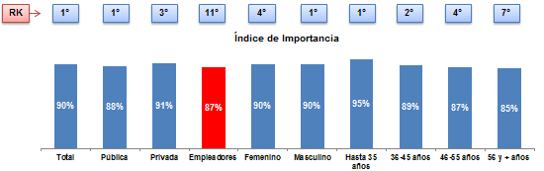

# Situación actual (investigación cualitativa)

Actualmente, las acciones implementadas por las instituciones de educación superior destinadas a favorecer la inserción laboral y a hacer un seguimiento adecuado a sus egresados han resultado insuficientes, ello se evidencia en los altos índices de desempleo en la población con estudios del nivel superior, conocido como desempleo ilustrado, tanto a nivel nacional como internacional.

* *Tenemos todavía algunos problemas a resolver, está padeciendo el fenómeno que no es solamente nacional, internacional, que es el desempleo ilustrado, gente que concluye la carrera, que se titula y luego no encuentra dónde trabajar (…) estamos trabajando aquí en la organización, cómo sensibilizamos a las instituciones de educación superior que ya debe ser parte de sus estrategias de sobrevivencia, el acompañar a sus egresados a que tengan una primera experiencia laboral, que provoquen condiciones y eso tiene que ser, en buena medida, de qué manera estás conectado con el entorno, los estudiantes que pueden ser sujeto de inserciones no solamente en empresas, en instancias de gobierno, en programas de carácter social y eso es todo un tema. (Fundación)*
* *Estos estudiantes cuando egresan, no tienen las condiciones para poder ingresar a un centro laboral donde: puedan desarrollar lo que estudiaron, donde sea solventable* [sic] *su vida, donde puedan obtener un ingreso digno para poder sobrevivir y en muchos de esos casos optan por alguna otra profesión o algún trabajo formal o informal que no tiene que ver con lo que estudiaron o migrar, entonces ese es un grave problema, tanto para ellos como para el sistema educativo y para el país. Investigador. (Organismo Gubernamental)*

Así como en la opinión de las instancias encargadas de la evaluación y de la acreditación de las instituciones de educación superior, quienes han incluido el seguimiento a los egresados como un indicador de calidad —donde se encuentran implícitos aspectos asociados a la administración y gestión de las mismas instituciones—.

* *Pues simplemente por la información que uno puede recabar de las instituciones. No todos tienen seguimiento**no todas las instituciones tienen reportes de que está pasando con sus egresados. Sí, muchos no tienen ni siquiera instancias responsables de hacer un seguimiento mínimo de egresados. Algunas manifiestan que por falta de recursos, otros, yo creo que es una enorme vanidad en decir que la formación que yo doy es buena y con eso cumplo mi papel social. Director General. (Fundación)*
* *Las ANUIES establecieron o hicieron alguna recomendación, hay una publicación inclusive que generaron ellos, ésta vale la pena mirarla (y que fue tomada en cuenta por la mayoría de las instituciones), ellos lo hicieron a inicio de este ciclo: seguimiento de egresados, recomiendan algunas cosas, cada institución lo ha aplicado de acuerdo con su propia experiencia, sus propias necesidades: en algunas instituciones, el egresado, inclusive antes de entregar el título, tiene que llenar su seguimiento, lo cual es indispensable al año, a los 2 años, tiene que estar la institución sobre el ¿Dónde andas? ¿Cómo te va? (Director General Comités de Acreditación)*

Se espera que al incluir al seguimiento a los egresados como un indicador de calidad, las instituciones educativas generen un mayor compromiso que las lleven a buscar acciones eficientes y que reditúen en más y mejores oportunidades para la inserción laboral de sus egresados.

* *Que este tipo de indicadores fueran elementos en las evaluaciones, empieza a ocurrir ya. Para el sistema de acreditación de programas de calidad, ya empiezan a pedir reportes de seguimiento de egresados. Entonces, empieza a atender, creo que efectivamente, ese es un buen remedio que sea parte de los indicadores de calidad de un sistema. (Director General, Fundación)*

Sin embargo, además del compromiso de las instituciones educativas, resulta importante considerar que el seguimiento a los egresados debe darse en el marco de estándares o de procedimientos que permitan realizarlo en una forma acertada.

Actualmente, la labor de la mayoría de las universidades se ha limitado a crear un espacio de vinculación con los empleadores a manera de bolsa de trabajo y a realizar encuestas de egreso.

* *Aquí en la misma institución contamos con una bolsa de trabajo, no hay mucho, no hay muchísimas empresas, está muy saturado nuestro corredor industrial, aquí en el DF es difícil. (Docente, Universidad Privada)*
* *Las mismas universidades lo han hecho, es el estar en contacto con ellos para saber en dónde están trabajando, cuánto tiempo tardaron en contratarse, hasta que nivel de sueldos tienen, cómo se están moviendo en las escalas de trabajo, si entran en un trabajo medio pagado y ahí se quedan o entran y en qué tiempo están ascendiendo, todo ese tipo de información. CONACYT*

# Oferta del Sistema Educativo

El Programa Sectorial de Educación 2013-2018 establece seis objetivos para mejorar la calidad de la educación, cada uno con sus respectivas estrategias y líneas de acción. Aunque los seis objetivos abordan de alguna manera a la educación superior, el segundo de ellos es el que de manera más directa establece estrategias y líneas de acción para este nivel educativo y es particularmente en la ***Estrategia 2.5*** donde se aborda la pertinencia de la educación superior a fin de responder a los requerimientos del país donde, de entre diversas acciones, se destaca la creación de un sistema de seguimiento de egresados:

***Objetivo 2.*** *Fortalecer la calidad y pertinencia de la educación media superior, superior y formación para el trabajo, a fin de que contribuya al desarrollo de México.*

***Estrategia 2.5*** *Fortalecer la pertinencia de la educación superior para responder a los requerimientos del país.*

* *Crear un sistema de seguimiento de egresados para brindar información sobre las áreas de oportunidad laboral en los ámbitos nacional y regional.*

# Nivel de satisfacción actual y escenarios pronosticados

En los siguientes gráficos se muestran los escenarios de acción que se pronostican respecto al desempeño de este atributo ante la mejora mínima de un punto en la escala perceptual.

Para las escuelas del sector público, donde el atributo ocupa el primer lugar en el ranking del índice de importancia (II), se pronostica una disminución del 19% de los insatisfechos actuales (pasando del 35% al 16%) y un incremento de los satisfechos del 23% (pasando del 26% al 49%).

Para las instituciones educativas del sector privado, donde el atributo se ubica en el 3er lugar en el ranking del II se pronostica un descenso en los insatisfechos actuales del 16% (pasando del 31% al 15%) y un incremento en los deleitados del 28% (del 33% actual, a un 61%).

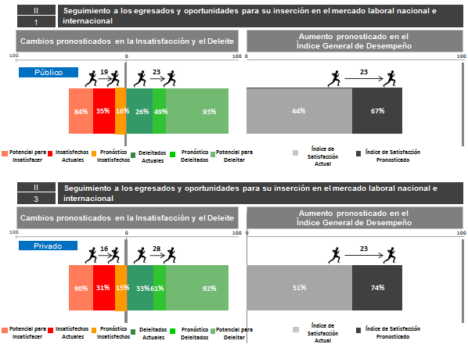

# Evaluación de las habilidades de los docentes

# Situación en el índice de importancia

El presente atributo, ocupa el 1er lugar a nivel total y para las escuelas públicas en el ranking del índice de importancia (II), y el 3er lugar para las escuelas privadas.

Sin embargo, este atributo resulta más relevante para los empleadores quienes lo posicionan en el 3er lugar a comparación con ***seguimiento a los egresados y oportunidades para su inserción en el mercado laboral nacional e internacional*** el cual lo posicionan en el 11º lugar*.*

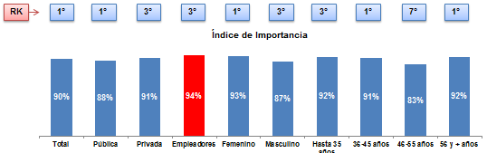

# Situación actual (investigación cualitativa)

Dada la relevancia y el impacto directo en la formación de los alumnos, la estandarización de la calidad docente ha sido uno de los principales indicadores en las evaluaciones realizadas a las instituciones de educación superior que tienen por finalidad la acreditación de los diversos programas educativos.

La educación superior, particularmente en el nivel público, a diferencia de otros niveles educativos, se ha caracterizado por proporcionar una buena imagen a partir de una serie de elementos que permiten dar cuenta de la calidad del cuerpo docente.

Parte de este prestigio se atribuye a que las mismas universidades han generado y tomado en consideración diversos aspectos planteados por instancias especializadas —como las asociaciones universitarias y los organismos dedicados a la acreditación— que definen la calidad de los docentes.

Los indicadores más comunes de evaluación docente contemplan:

* Nivel académico superior al posgrado,
* *En general me parece que sí hay buenos maestros, que están bien formados, porque por lo menos en donde yo estaba, que es en la UNAM, y por amigos que tengo en el Politécnico, si sé que al menos los maestros llegan a tener maestría como mínimo grado de enseñanza en las materias del área que les corresponde. (Docente, Universidad Pública)*
* Desarrollo de investigación vinculada con las materias que imparten, y
* *(…) También les exigen que hayan tenido una línea de investigación o línea de estudio, que se refiere precisamente a la materia que están impartiendo, entonces sí considero que es bastante buena la forma en que elige el Consejo de cada materia de cada facultad a los maestros con respecto a la materia que van a dar o al departamento que van a seguir. (Docente, Universidad Pública)*
* Preparación continúa para las materias que imparten.

Sin embargo, aún por encima de esta imagen y esta valoración positiva del cuerpo docente de las universidades públicas, existe una falta de homogeneidad respecto a los criterios de evaluación, dejando fuera criterios específicos que permitan evaluar las habilidades pedagógicas y la capacidad motivacional en los alumnos.

* *Partiendo de ese hecho, creo que existe una gran deficiencia y es que la universidades tienen a buenos maestros, preparados, con amplios conocimientos, pero estos maestros no saben o no se interesan en transmitir esos conocimientos a sus alumnos, las causas no las sé, pero el resultado es que un egresado de una universidad que se considere de prestigio no necesariamente tendrá ni los conocimientos ni las habilidades necesarias para desempeñarse como profesionista. (Alumno, Universidad Pública)*
* *Que no hay un parámetro, no hay una regla que me diga si estoy bien o si estoy mal, yo como docente en un momento dado, simple y sencillamente pienso que ahí la voy llevando, pero también porque los alumnos o la institución me está evaluando bien y porque me da más horas. (Docente, Universidad Privada)*

Esta deficiencia es atribuida, en primer lugar, a las mismas instituciones de educación superior que en su carácter de autónomo cuentan con la capacidad para la gestión de cambios e implementación de políticas y de estandarización de parámetros calidad internos. Por otra parte se reconoce que las universidades no han establecido estándares ni mecanismos adecuados para la evaluación docente, actualmente la evaluación más común la realizan los alumnos mediante una encuesta diseñada por la institución educativa.

* *Hay un portal en el cual el alumno no puede acceder a su calificación final, sino califica a los maestros y ahí te califica. A los que hemos sido mejores calificados pues nos siguen recontratando y nos dan reconocimientos y a los que no, pues ya no están. La educación es un servicio, cualquier servicio que das, si no lo das de calidad, pues adiós. (Docente, Universidad Privada)*

En segundo lugar se apela al compromiso y a la vocación docente como atributos espontáneos en quienes ejercen la docencia.

* *Del mismo docente. Porque a lo mejor tienen que seguir preparándose, también el ajetreo mismo y los problemas cotidianos... hacen que se deje a un lado a la preparación y se enfoquen más en resolver otros asuntos. (Organismo gubernamental)*

Y, en tercer lugar, se hace referencia a una falta de homologación a nivel nacional en el establecimiento de criterios para la evaluación docente, por lo que también se atribuye cierta responsabilidad a las autoridades educativas a nivel federal.

* *De las autoridades educativas, tanto a nivel federal, por esta carencia de criterios de evaluación y acreditación de instituciones públicas de nivel superior y de las autoridades de cada institución. En ambos niveles se otorgan estímulos para el desarrollo docente, pero al parecer no han evaluado si esos estímulos están redituando en beneficios para la comunidad escolar, en cuanto a la formación de mejores profesionistas o si son beneficios personales. (Alumno, Universidad Pública)*

Ante la ausencia de una definición de indicadores que permitan evaluar la calidad docente, la certificación resultaría ser una alternativa adecuada.

Debido al proceso de evaluación que implica la certificación, este mecanismo podría procurar que los docentes cuenten con las habilidades necesarias para formar profesionistas, además de otorgar a las instituciones un mayor prestigio.

* *Estando yo certificado, tengo una garantía adicional de que estoy cumpliendo con ciertos requerimientos mínimos para ser docente y, lógicamente, para enseñar como tengo que enseñar. (Docente, Universidad Privada)*

Actualmente, pese a que se reconocen los beneficios en términos de mejorar la calidad en la enseñanza, la certificación no ha logrado establecerse como un estándar para la calidad docente, esto se atribuye a: la poca difusión que se ha dado, la escasa oferta en alternativas para la certificación y al presupuesto ajustado de las instituciones educativas (principalmente del sector privado) para la contratación del personal mejor capacitado.

* *Yo creo que muchas veces es por llenar una plataforma de docentes, por ejemplo, necesito cubrir un puesto de docente aquí y yo sé que si me voy a buscar a alguien que sea certificado, que tenga toda la experiencia del mundo, etc., pues no me lo voy a traer con lo que le voy a pagar. (Docente, Universidad Privada)*
* *Yo creo que de las propias universidades públicas y privadas. Te voy a poner un ejemplo con el ISO, que hay una certificación equivalente al ISO para docentes, o sea, mientras yo tenga la garantía de que estoy certificado bajo estos estándares, quiere decir que me preparé, no quiere decir que sea el mejor maestro, pero quiere decir que si estoy preparado en ese sentido. (Docente, Universidad Privada)*

Además de una definición de indicadores a nivel nacional por parte de las autoridades educativas y consistentemente con los lineamientos de las universidades —lo cual puede lograrse mediante la certificación—, resulta deseable un adecuado plan de estímulo al desarrollo docente.

Esto último debido a que la experiencia con programas, tanto gubernamentales como de las mismas instituciones, ha dejado en evidencia que se cuenta con los recursos necesarios para otorgar estímulos —por ejemplo mediante el PROMED, desarrollado por el Gobierno Federal y que consiste en otorgar recursos para estimular el desarrollo docente de las universidades públicas estatales y federales—, pero estos no han redituado en mejorar las habilidades de los docentes para asegurar la calidad en la enseñanza.

* *Sabemos que otorgan el estímulo de manera discrecional o como que es muy equitativo (esta ocasión te tocó a ti y luego le toca y así lo van rotando), entonces realmente no cumple su objetivo del estímulo para que el docente. (Por otra parte) bajo el supuesto de que al tener que concursar con un estímulo económico, el docente va a superarse o va a realizar más actividades, pero es simple y sencillamente un supuesto, es difícil…Yo sé de algunos, inclusive…, en donde cuestionan mucho la eficacia de este programa, porque luego los profesores se vuelven como expertos en tramitología. (Organismo gubernamental)*
* *Y lo vivimos en el caso de muchos investigadores en el nivel superior, hay quienes están gozando más del beneficio económico que las cuestiones relacionadas con la vocación, y se saca mucho mayor provecho de quienes están ligados con la vocación que de aquellos que están enfocados más bien al beneficio lucrativo. Autoridad de educación*
* *Creo que los programas gubernamentales y las universidades visualizaron que entre más apoyos y más estímulos a los docentes, eredituaría en una mejor enseñanza, sin embargo, lo que sucede, lo que se ve, es que los docentes anteponen sus intereses personales sobre la formación de los alumnos, es comprensible, estudiar un doctorado en España te reditúa en un estímulo que hace que ganes el doble de tu ya de por si buen sueldo, pero formar y motivar a un alumno es algo que nadie nota, por lo cual no te van a dar nada. (Alumno, Universidad Pública)*
* *Porque es una parte importante de su salario, de hecho, a veces el estímulo llega a superar lo que es su sueldo. Si por ejemplo un maestro gana entre $14 y $17,000 mensuales, en un estímulo, que es un estímulo diferenciado, va por niveles, por puntajes van escalando y lo más que pueden ganar son 14 salarios mínimos (el salario mínimo está en, bueno, porque lo calculamos en salarios mínimos mensuales, $1,968 para el año 2013, porque llevo el del 2014, son $1,045.81), por ejemplo, con un nivel de 14 salarios mínimos mensuales, ellos estarían ganando $28,638 mensuales. Les duplica su sueldo, por eso para ellos es un ingreso muy fuerte, el estímulo. Funcionario. (Organismo Gubernamental)*

Replantear los actuales programas de estímulos para docentes implica, además de la definición de los indicadores de calidad docente, mayor énfasis en las habilidades para la enseñanza y en el compromiso social con su labor, pero también una mayor responsabilidad por parte de las mismas instituciones, lo cual involucra aspectos relativos a la capacidad administrativa, la transparencia y la equidad en el uso de los recursos.

* *Primero, que las autoridades educativas realicen una evaluación a sus programas de estímulos docentes, en segundo lugar, que realicen evaluaciones objetivas a las habilidades pedagógicas docentes y, en tercer lugar, creo que habrá que establecer una relación entre las habilidades de los docentes y los niveles de logro de sus alumnos. (Alumno, Universidad Pública)*

# Análisis de organismos internacionales

La OCDE lleva a cabo un método de análisis, así como de diálogo intergubernamental sobre los temas que afectan la economía.

Las actividades fundamentales a las que se dedica el organismo son el estudio y formulación de políticas en una gran variedad de esferas económicas y sociales. De hecho, el organismo concentra sus actividades en cerca de 200 áreas de análisis. Al igual que la UNESCO, la OCDE no otorga financiamiento para el desarrollo de ningún proyecto. El mecanismo a través del cual desarrolla sus actividades es la combinación del trabajo de sus expertos con miembros de los gobiernos bajo una dimensión, aparentemente, “multidisciplinaria”.

Uno de los temas principales es la educación, sobre el cual se presenta un análisis y recomendaciones en el marco del informe Perspectivas OCDE: México, Reformas para el Cambio (2012).

Concretamente a lo relativo a la educación superior, el organismo ha identificado como uno de los principales desafíos para el país:

* *Mejorar los programas de formación y capacitación del profesorado, así como el proceso de asignación de personal docente a las escuelas. Estos cambios deben acompañarse de un sistema de evaluación bien concebido y rigurosamente aplicado.*

Por su parte la UNESCO señala en su informe (Documento para el Cambio y el Desarrollo de la Educación Superior, 1995), que las respuestas de la educación superior a los continuos cambios de hoy deberán estar guiadas por tres principios rectores: relevancia, calidad e internacionalización.

En el marco de la calidad se considera que su fortalecimiento y evaluación requieren de la participación activa del personal docente y de investigación.También la calidad de los estudiantes es motivo de preocupación ante la explosión de la matrícula, la diversificación de los programas de estudio y los niveles actuales de financiamiento. Asimismo, la calidad de la infraestructura académica y administrativa es crucial para el adecuado cumplimiento de las labores docentes, de investigación y de servicios, al igual que para el fortalecimiento de la cultura institucional. En lo referente a la evaluación de la calidad, se recomienda que ésta no se haga sólo con criterios financieros e indicadores meramente cuantitativos, sino tomando en cuenta los principios de libertad académica y autonomía institucional.

# Modelos de evaluación docente

De acuerdo con el artículo Modelos de Evaluación Docente en las Instituciones de Educación Superior en México, publicado por la Revista Iberoamericana para la Investigación y el Desarrollo Educativo (enero-junio 2013), en 1989 la Coordinación para la planeación de la Educación Superior, que sería conocida posteriormente como la CONEVA, estableció los grandes lineamientos y en los años siguientes se fueron estableciendo los diferentes niveles y modalidades de evaluación: La autoevaluación que se llevó a cabo entre 1990 y 1991, el incentivo era que los planes podían recibir financiamiento, este tipo de evaluación fue la base de los llamados Programas Integrales de Fortalecimiento Institucional (PIFI); otra modalidad era la evaluación global del sistema, a cargo de grupos de expertos, el mayor estudio de este tipo fue el que realizó la Organización para la Cooperación y el Desarrollo Económico (OCDE) sobre la política de educación superior entre 1994 y 1997; la evaluación interinstitucional de programas académicos, esquemas basados en la evaluación de pares y que dio lugar a la creación de los Comités Interinstitucionales para la Evaluación de la Educación Superior (CIEES) en 1991. La evaluación, en sus diferentes versiones y escalas quedó incrustada en el sistema de educación superior.

De ahí pues, que la evaluación docente es hoy quizá uno de los temas con mayor protagonismo del ámbito educativo. Existe quizá una mayor consciencia de la necesidad de alcanzar determinadas cotas de calidad educativa, de aprovechar adecuadamente los recursos, el tiempo y los esfuerzos y, por otra parte, el nivel de competencia entre los individuos y las instituciones también es mayor.

La evaluación de la docencia no es, como muchas veces se piensa, ni una simple metodología ni la sola descripción y comparación entre indicadores. Implica una filosofía, una postura epistemológica y una teoría, así como un método, técnicas e instrumentos (Laredo, 2000), citado por (García et al 2004).

A continuación se muestra una descripción de los actuales modelos de evaluación docente:

# Modelo basado en la opinión de los alumnos

Para (Aleamoni, 1987), citado por (Jiménez, 2008), el modelo de evaluación del desempeño docente basado en la opinión de los alumnos es uno de los modelos con mayor historia y utilización en las instituciones de diferentes niveles educativos. El modelo parte del hecho de que los estudiantes son una de las mejores fuentes de información del proceso de enseñanza - aprendizaje, así como del cumplimiento de objetivos académicos por parte del profesor. Este modelo supone que los alumnos, a partir de su experiencia dentro de procesos educativos y con diversos profesores, son los mejores jueces de la pertinencia de las actividades del profesor dentro del aula.Según (Peterson 2000c), citado Jiménez (2008), a pesar de que es uno de los modelos de evaluación docente con más historia y uso, es un modelo controvertido, ya que, mientras se puede afirmar que los alumnos son los mejores jueces del desempeño de sus profesores, existe la idea que los estudiantes no tienen la madurez suficiente para llevar a cabo juicios de valor objetivos sobre el desempeño de sus docentes, sobre todo en el caso de estudiantes de niveles educativos bajos y medios.

El modelo basado en la opinión de los alumnos tiene diversas ventajas que le han permitido ser uno de los modelos más utilizados. Algunas de las más relevantes son:

* Es de gran utilidad para el docente y para la institución al retroalimentar el trabajo dentro del aula.
* Los estudiantes pueden ser buenos jueces del docente debido a que han observado el desempeño de diversos profesores a lo largo de su vida estudiantil.
* Los estudiantes son capaces de diferenciar a profesores carismáticos de aquellos que tienen un buen desempeño docente.
* Permite tener resultados sobre el desempeño del docente en el aula en poco tiempo si se utilizan cuestionarios.
* Los cuestionarios permiten realizar comparaciones del desempeño de un profesor a través del tiempo, así como entre profesores.

A pesar de las ventajas que el modelo tiene, también presenta algunas limitantes en su desarrollo:

* Los estudiantes pueden tener limitaciones como jueces del ejercicio docente, por lo cual sus juicios pueden diferir mucho de las valoraciones que emitan pares de profesores.
* Los estudiantes no son expertos en la disciplina, por lo cual no tienen la entera capacidad para juzgar metodologías de enseñanza para una disciplina en particular.
* A los estudiantes se les dificulta tener una visión fuera de su propia experiencia.
* Estudiantes jóvenes pueden tener limitaciones de conceptualización de atributos de desempeño docente, lo que los podría llevar a evaluar atributos del profesor que no necesariamente forman parte de su desempeño profesional.Las valoraciones pueden estar sesgadas por razones triviales.Algunos profesores pueden estar en desventaja en la evaluación debido a que pueden tener grupos con estudiantes desinteresados en la clase.La opinión de los alumnos puede verse influenciada por la dificultad de la asignatura o la reputación del profesor.
* Cuando la evaluación se realiza a través de cuestionarios en línea la participación de los estudiantes tiende a disminuir.

# Modelo de evaluación a través de pares

El modelo de evaluación del desempeño docente a través de pares es el procedimiento por el cual los miembros de una comunidad docente de una institución educativa juzgan el desempeño de los profesores, los cuales generalmente forman parte del mismo campo disciplinario (Jiménez, 2008), este tipo de evaluación del desempeño docente se fundamenta en el hecho de que los pares son expertos en el campo docente, así como en la disciplina en la que el profesor ejerce su actividad, lo cual da pauta a una evaluación objetiva basada en la experiencia profesional de profesores que se desenvuelven en la misma área de conocimientos que el evaluado.

También es importante el hecho de que los colegas docentes tienen experiencia, prioridades y valores similares entre ellos (sobre todo cuando son de la misma institución), lo cual facilita el proceso evaluativo. Este modelo puede ser utilizado para propósitos de diagnóstico contratando personal docente; objetivos formativos, principalmente auxiliando al fortalecimiento del trabajo académico; y con fines sumativos, promoviendo a los profesores, asignando reconocimientos y otorgando estímulos a su labor académica.

Sus principales ventajas:

* La visión de expertos en docencia y en los campos de conocimiento puede otorgar información que no puede ser provista por la opinión de los alumnos, tales como la pertinencia del uso de métodos didácticos para una determinada disciplina.Cuando se utiliza la metodología de revisión documental, los juicios entre pares suelen ser consistentes.El par conoce las implicaciones de lo que el docente debe realizar en un campo de conocimiento en particular.
* Cuando los objetivos de la evaluación son claros entre la comunidad docente, este modelo aporta en la mejora de relaciones entre agentes educativos.
* Es un modelo que permite el intercambio de ideas y técnicas para una asignatura.

Las principales desventajas:

* Pueden existir problemas si el evaluado guarda alguna relación con un miembro del comité evaluador (en caso de existir uno).Para preservar estándares, la evaluación debe sistematizarse. Es decir, si no se realiza continuamente bajo los mismos indicadores de calidad -perfil docente- sin dar una retroalimentación oportuna, es probable que su aplicación acarree problemas políticos.
* En caso de utilizar un comité revisor se debe dar suficiente tiempo para que los pares revisen todos los documentos necesarios.Cuando un proceso de evaluación docente comienza no suele existir una cultura preparada para la evaluación de pares, por lo cual el equipo de evaluación debe ser consciente de los problemas políticos en las cuales estará inmerso.
* Está sujeta a prejuicios.
* Los profesores pueden no sentirse seguros de fungir como pares debido a posibles conflictos políticos.

# Modelo de autoevaluación

El modelo de autoevaluación del desempeño docente es generalmente utilizado como un complemento de otros modelos de evaluación. Su falta de uso se ha dado principalmente debido a que la evaluación generalmente es observada por los docentes como algo efectuado por un agente externo. Este modelo se basa principalmente en la idea de que una reflexión del docente hacia su propia actividad le permitirá una mejora en su desempeño, ya que los docentes son capaces de autoanalizar sus fallos y aciertos, corrigiendo aquello que pueda mejorar su labor dentro del aula (Caballero, 1992). También permite conocer la percepción del profesor sobre su propio quehacer educativo, su postura dentro de la disciplina que ejerce, las dificultades que ha encontrado en su labor, así como las metas que pretende alcanzar.

Se han identificado las siguientes ventajas:

* A pesar de la gran cantidad de información que puede otorgar, generalmente es un modelo utilizado con fines formativos.

A pesar de que es uno de los modelos de evaluación docente con menos uso, éste permite tener ventajas relevantes, tales como:

* Los docentes son los mejores jueces de su desempeño.
* Se puede obtener información que es imposible observar con cualquiera de los otros modelos (percepción sobre el quehacer educativo, filosofía docente, etc.).La autorreflexión por sí misma fomenta el cambio de las áreas de mejora del docente.

De igual forma, se han identificado las siguientes desventajas:

* Requiere una cultura de evaluación por parte de todos los actores educativos.
* Implica una sensibilización a los docentes con el fin de disminuir el sesgo en su uso.
* No se recomienda como único modelo de evaluación docente.
* Generalmente no es usado con fines de diagnóstico o sumativos.

# **Modelo de evaluación a través de portafolio.**

Un portafolio es una colección intencional de trabajos y reflexiones orientados a un objetivo en particular utilizado para evaluar al docente en un periodo específico. El uso de portafolio para evaluar el desempeño docente se debe a que la docencia es una actividad de muchas dimensiones y esta técnica permite juntar diversas evidencias sobre esta actividad, ya que un portafolio revela las reflexiones y el pensamiento existente detrás del trabajo reflejado en el salón de clases. De manera específica, permiten conocer los recursos con los cuales el docente realiza su enseñanza. Además permite evaluar diversas habilidades que no necesariamente se ven reflejadas en el aula (Martin-Kniep, 2001a), citado por (Jiménez, 2008).

Este es un modelo básicamente cualitativo, donde el docente es el informante de los productos relacionados con su ejercicio, aunque en ocasiones se pueden incluir evidencias de otras fuentes (opiniones de alumnos y colegas, si se cuenta con ellas). Es un modelo bastante completo, ya que puede comprender auto evaluaciones, así como expectativas actuales y metas futuras del profesor.

Puede ser utilizado con fines diagnósticos, formativos y sumativos y se ha identificado que cuenta con las siguientes ventajas:

* Flexibilidad en su contenido.
* Puede ser aplicado en todos los niveles educativos.
* Puede integrar elementos como: auto evaluación, opinión de alumnos y evaluación a través de pares.
* Desde su realización, el profesor retroalimenta su trabajo.
* Permite conocer aspectos del desempeño del docente no sólo como profesor, sino también como investigador.

Al igual que con las siguientes desventajas:

* Implica la existencia de un equipo de trabajo grande para la recolección de informes y revisión de los mismos.
* Si el portafolio es físico requiere un lugar de establecimiento y personal encargado de su seguridad.
* Si el portafolio es electrónico implica una capacitación del profesorado en su conformación y uso.
* El hecho de que abarque características de otros modelos implica un gasto y esfuerzo considerable por parte de la institución.
* Requiere que los docentes guarden todas las evidencias posibles, cuando generalmente en la práctica diaria esto no sucede.

# Nivel de satisfacción actual y escenarios pronosticados

Con un potencial para deleitar al 90% de los entrevistados de escuelas públicas, respecto a este atributo se pronostica una disminución del 15% de los insatisfechos actuales y un incremento del 20% en los deleitados.

Para los entrevistados de escuelas privadas, este atributo posee un potencial para deleitar ligeramente mayor que en escuelas públicas: 93%, con este target se pronostica una disminución en el porcentaje de insatisfechos del 14% y un incremento del 21% en los deleitados, tal como se muestra a continuación:

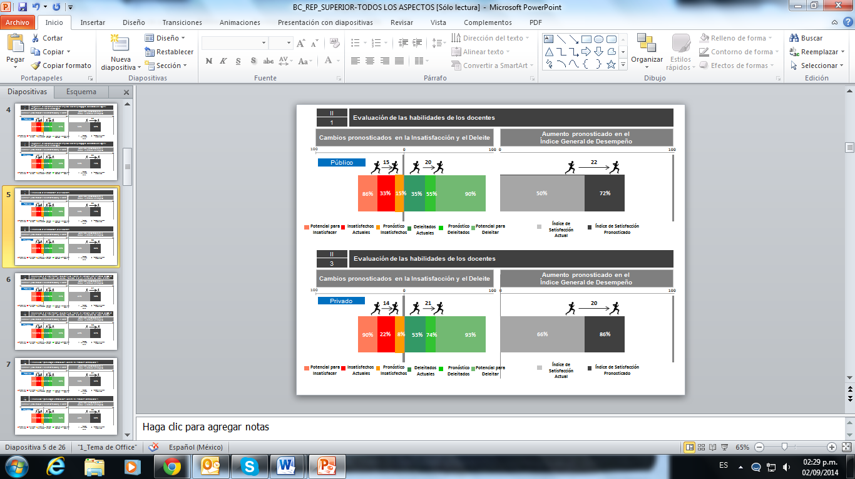

# Docentes con experiencia laboral vinculada a las materias que imparten

# Situación en el índice de importancia

Ocupando el 3er lugar en el ranking del II a nivel total, este atributo resulta más relevante para las escuelas privadas (2º) lugar y las escuelas públicas (4º lugar) en contraste con los empleadores (14º lugar), tal como se muestra en la siguiente gráfica de barras:

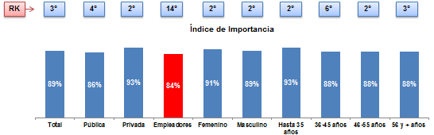

# Situación actual (investigación cualitativa)

Debido al papel formativo de los docentes resulta deseable que cuenten con los conocimientos prácticos producto de la experiencia laboral vinculada con las materias que imparten, de este modo podrán formar a los alumnos de manera congruente con las necesidades actuales de las industrias en las que habrán de desenvolverse los egresados —las cuales se caracterizan por ser cambiantes y por sufrir trasformaciones de diversas índoles (económica, política, tecnológica, etc.)—.

* *Entre mejor preparados estén los maestros en su área y tengan más experiencia en las materias que imparten (y) que se actualicen según el mercado laboral, mejor. (Alumno, Universidad Pública)*
* *Porque es importante que los docentes estén al tanto de cómo se está moviendo la industria, qué cambios hay. (Funcionario académico)*

# Nivel de satisfacción actual y escenarios pronosticados

En los siguientes gráficos se muestran los cambios pronosticados en la insatisfacción y el deleite en escuelas públicas y escuelas privadas.

Sobresale que este atributo posee un mayor potencial para insatisfacer a los entrevistados de escuelas privadas (91% sobre el 80% de las escuelas públicas), mientras que se pronostica un mayor aumento en el índice general de desempeño en las escuelas públicas (23% vs. 14% en escuelas privadas):

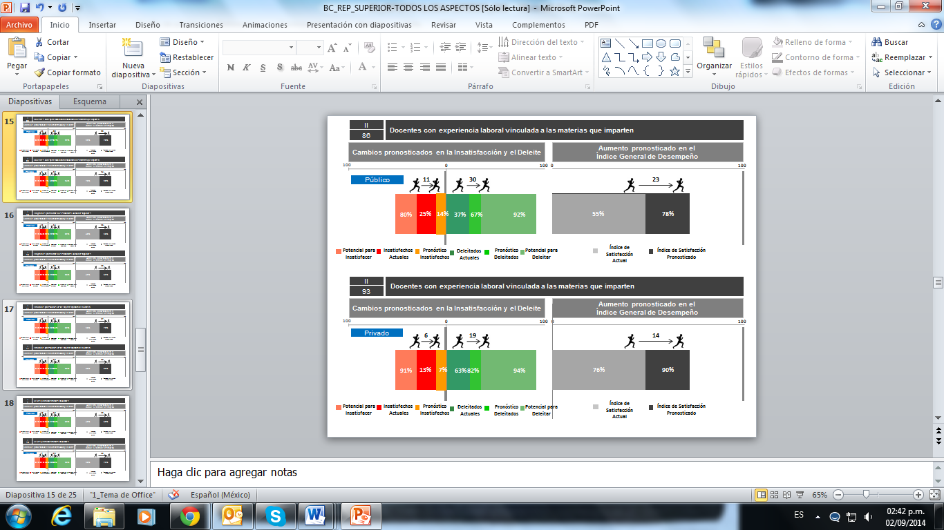

# Programas de actualización docente respecto a nuevas pedagogías con dominio del inglés e integración de nuevas tecnologías

# Situación en el índice de importancia

Ocupando el 3º lugar en el ranking del II a nivel total, al igual que ***Docentes con experiencia laboral vinculada a las materias que imparten****,* resulta importante señalar que los entrevistados de escuelas privadas le otorgan significativamente mayor relevancia (1er lugar) seguidos por los empleadores (3er lugar), en contraste con los entrevistados de escuelas públicas quienes lo ubican en una posición mucho menos favorable (7º lugar):

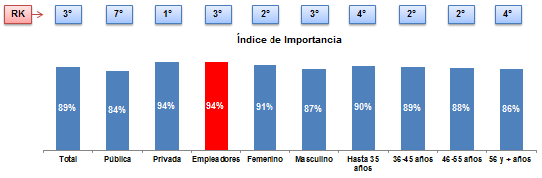

# Situación actual (investigación cualitativa)

Debido al impacto estimado en la calidad de la enseñanza, la actualización docente resulta ser un aspecto esencial en la formación de los profesionistas.

Por ello, las instituciones de educación superior -especialmente las públicas- han establecido programas continuos que si bien tienen como objetivo asegurar la calidad en su plantilla docente, carecen de obligatoriedad.

* *Es un poco complejo, hay veces que no hay una formación adecuada por parte de las autoridades institucionales, aunque no puedo dejar de lado o no puedo decir eso de las escuelas oficiales, donde ellos si lo hacen: porque por ejemplo la UNAM si promueve mucho la cuestión de la actualidad en los docentes, igual que el Poli. (Docente, Universidad Privada)*
* *En esta universidad existe un programa de formación docente que funciona regular, porque realmente quienes lo aprovechan son los profesores más jóvenes que están iniciándose en el campo y que no tienen ninguna obligatoriedad, es decir, no es necesario para ningún profesor de ningún nivel tomar estos programas de actualización, me parece que en algunos casos se podría hacer algunos de los programas, sobre todo los de nuevas tecnologías, los de dominio de inglés, se podrían hacer. (Docente, Universidad Pública)*

La actualización docente puede definirse en términos de los siguientes rubros:

* ***Actualización para las materias que imparten*** (considerando que los escenarios se trasforman continuamente debido a producciones de conocimiento, desarrollo de investigación, aportes tecnológicos, etc.)

*Para docentes puede haber cursos de actualización para coordinar o para actualizarse en el conocimiento de lo que uno ejerce, a lo mejor me dan actualidad en derecho penal, pero el que me den una actualidad en derecho penal, pues es para tener una idea de cómo son los procedimientos en el ámbito cotidiano. Docente, Universidad Privada*

* ***Actualización para el dominio de técnicas pedagógicas.*** Este es quizá, uno de los aspectos que de acuerdo a la opinión de los entrevistados resulta más necesario y urgente atender en los docentes.

Mientras que se reconoce que los docentes cuentan con los conocimientos y los recursos para mantenerse a la vanguardia, se ha identificado que las instituciones educativas no evalúan las habilidades pedagógicas y por ello, estas no se han constituido como un parámetro para asegurar la calidad en la enseñanza.

De este modo, las instituciones de educación superior no promueven ni cuentan con una oferta para el desarrollo y actualización de las habilidades pedagógicas de su plantilla docente.

* *Es importante, yo quiero saber cuáles son las nuevas técnicas, yo ya me di cuenta que tengo deficiencia para trasmitir un conocimiento, quiero un curso, a veces no lo conoces o falta que lo haya. (Docente, Universidad Privada)*
* *Creo que lo que hace falta es como más herramientas pedagógicas que realmente ayuden a los chicos a desarrollarlas. (Docente, Universidad Privada)*
* ***Dominio del inglés.***

Ante un mundo globalizado, donde los medios tecnológicos permiten un intercambio de información cada vez más rápido se hace necesario que los docentes dominen el idioma inglés como un recurso adicional para impartir mejores y más actualizados contenidos, además de las oportunidades para la internacionalización de la educación que el dominio de una segunda lengua (principalmente inglés).

* *No se puede impartir en otro idioma, es decir, los profesores no pueden impartir la materia en otro idioma, eso por ejemplo, para nosotros hoy es una materia de preocupación porque si queremos atraer alumnos internacionales, necesitamos que nuestros profesores sean bilingües. (Autoridad educativa)*
* ***Dominio e inclusión de nuevas tecnologías en los procesos de enseñanza.***

Las generaciones actuales, caracterizadas por haber crecido paralelamente al boom tecnológico, demandan técnicas de comunicación y de transmisión de conocimientos distintas a las de generaciones anteriores.

En este sentido, se hace necesaria la inclusión de nuevas tecnologías en los procesos de enseñanza, lo cual, además de favorecer un acercamiento generacional con los alumnos, representa un recurso para otorgar una formación más completa y actualizada.

* *La tecnología puede ser una herramienta muy útil, pero al mismo tiempo puede ser un freno muy importante para los chavos, o sea, yo empecé a dar clase desde que no estaba la computadora y me he dado cuenta mucho del cambio, desde antes de la tecnología y después de la tecnología. Docente, Universidad Privada*
* ***Renovación de la plantilla docente: oportunidades para docentes jóvenes y alternativas adecuadas de jubilación.***

Las condiciones laborales de los docentes, principalmente los de escuelas públicas, han favorecido la prevalencia de profesores mayores a 60 años, lo cual además de representar una barrera generacional con los alumnos, se suma a otras deficiencias tales como la falta de actualización en cuanto a las materias que imparten y atraso respecto a las técnicas pedagógicas para enseñar a las actuales generaciones jóvenes.

* *He visto que si hay muchos maestros grandes, de más de 60 años, que si en ocasiones llegan a caer en seguir explicando los temas que inclusive llegaron a tomar cuando ellos estaban en la universidad. No digo que sea malo sino que los métodos que ellos te explican, aunque te llevan al mismo resultado, ya puedes encontrar otras formas de resolver un problema, pero ellos siguen aferrándose a una forma de explicar que ellos aprendieron en la universidad, porque tal vez para ellos sea la correcta o la ideal cuando realmente pueden hacerlo de una manera distinta o, inclusive, más sencilla que ya en otras universidades están aplicando. No recibieron cierta actualización sobre esos métodos. (Docente, Universidad Pública)*
* *Parece que está viciada la selección de nuevos maestros, como que no dan oportunidad a que se integren los jóvenes y mantienen a maestros muy grandes que se niegan a actualizarse. (Alumno, Universidad Pública)*
* ***Motivación para el compromiso docente y concientización sobre la relevancia de la actualización.***

Se ha identificado que en buena medida, el problema de la falta de actualización docente se encuentra relacionado con una carencia de compromiso del mismo docente con su práctica, lo que lo lleva a un desinterés por la actualización y a no tomar la oferta de cursos y de oportunidades que las instituciones educativas ofrecen.

* *Más bien que si no acuden a cursos de actualización que sea personalmente se aferran a ello, porque no digo que sean todos, sino que algunos maestros sí van siguiendo su propia forma o su propia manera de explicar ciertos temas. (Docente, Universidad Pública)*

# Oferta del Sistema Educativo

Se han identificado en el ***Programa Sectorial de Educación 2013-2018*** las siguientes estrategias y líneas de acción encaminadas a favorecer el desarrollo docente:

***Estrategia 2.3*** *Continuar el desarrollo de los mecanismos para el aseguramiento de la calidad de los programas e instituciones de educación superior*

* *Impulsar la formación del personal académico mediante modelos pertinentes, así como esquemas para facilitar el cambio generacional de la planta docente.*

***Estrategia 2.6*** *Aprovechar las tecnologías de la información y la comunicación para el fortalecimiento de la educación superior*

* *Promover la incorporación en la enseñanza de nuevos recursos tecnológicos para la generación de capacidades propias de la sociedad del conocimiento.*
* *Trabajar con las comunidades docentes los programas de difusión y capacitación para el uso de las TIC en los procesos educativos.*
* *Utilizar las tecnologías para la formación de personal docente, directivo y de apoyo que participa en las modalidades escolarizada, no escolarizada y mixta.*

# **El Programa para el Desarrollo Profesional Docente**

Adicional a lo anteriormente señalado y en cumplimiento con los objetivos establecidos en el ***Programa Sectorial de Educación 2013-2018***, el Programa para el Desarrollo Profesional Docente coadyuva con el objetivo general del ***Plan Nacional de Desarrollo 2013-2018:*** llevar a México a su máximo potencial, a través de la siguiente vinculación:

***Meta 3 del Plan Nacional de Desarrollo:*** ***un México con Educación de Calidad.***

***Objetivo 3.1*** Desarrollar el potencial humano de los mexicanos con educación de calidad.

***Estrategia 3.1.1*** Establecer un sistema de profesionalización docente que promueva la formación, selección, actualización y evaluación del personal docente y apoyo técnico-pedagógico.

Para ello, el Programa para el Desarrollo Profesional Docente, fortalecerá y promoverá la habilitación de docentes para lograr los perfiles óptimos en los subsistemas que integran el sistema público de educación superior del país, además, se buscará la integración y desarrollo de cuerpos académicos que generen investigaciones de impacto regional y nacional, de esta forma se busca mayor calidad en el profesorado para beneficio de los alumnos/as y la sociedad.

Hasta el año 2013, el Gobierno Federal autorizó en el Presupuesto de Egresos de la Federación, recursos con estos fines en el marco del Programa de Mejoramiento del Profesorado (PROMEP), creado desde diciembre de 1996 en virtud de las recomendaciones establecidas por la UNESCO desde 1966 donde se propuso que el país necesitaba crear un sistema de profesionalización docente con las capacidades de investigación-docencia típicas de la educación superior en el mundo.

A partir de 2014, entra en vigor el Programa para el Desarrollo Profesional Docente, que retoma los apoyos y reconocimientos del PROMEP para el tipo superior y lo articula con acciones de los demás tipos de la educación con el fin de potenciar los esfuerzos del Gobierno Federal.

De conformidad con lo dispuesto en el artículo 75 fracción VII, de la Ley Federal de Presupuesto y Responsabilidad Hacendaria (LFPyRH), así como 178, párrafo primero de su Reglamento, se verificó que las presentes Reglas de Operación no se contraponen, afectan o presentan duplicidad con otros programas y acciones del Gobierno Federal, en cuanto a su diseño, beneficios, apoyos otorgados y población objetivo.

El programa convoca de manera anual a los Profesores de Tiempo Completo (PTC) y Cuerpos Académicos (CA) de los diferentes subsistemas educativos a concurso para optar por los diferentes apoyos que se ofrecen.

En 2014 los recursos públicos autorizados en el programa, serán distribuidos de la siguiente manera: 96% (noventa y seis por ciento) para los apoyos que brinde el programa, y el 4% (cuatro por ciento) restante será destinado a gastos indirectos y de operación que permitan el adecuado funcionamiento del programa.

***A. Becas para estudios de posgrado de alta calidad***

Las becas para estudios de posgrado de alta calidad que se otorgan para realizar estudios dentro de programas convencionales de especialidad tecnológica, maestría o de doctorado podrán recibir la Cuota de manutención, la cual tiene el propósito de cubrir los gastos del/a profesor/a mientras estudie y resida de manera permanente fuera de su lugar de residencia habitual por el tiempo que aplique cada tipo de beca (especialidad tecnológica, maestría o de doctorado). En las becas de redacción de tesis y programas de estancia reducida, no se requiere este apoyo debido a que el/a profesor/a becado/a sigue viviendo en su residencia habitual.

La cuota de manutención mensual para programas convencionales nacionales se especifican en la Tabla 1, y en la Tabla 2 para programas convencionales en el extranjero.

Tabla 1. Cuota de manutención mensual para programas convencionales nacionales en pesos M.N.

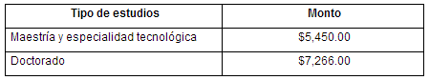

Tabla 2. Cuota de manutención mensual para programas convencionales en el extranjero



Las becas que se otorgan para realizar estudios de posgrado en programas convencionales, en programas de estancia reducida o para la redacción de tesis reciben la cuota compensatoria de Estímulo al Desempeño del Personal Docente (ESDEPED) o Beca a la Docencia, la cual se otorga a los/as becarios/as debido a que durante la realización de sus estudios no reciben por parte de la institución de adscripción la cuota compensatoria de ESDEPED o Beca a la Docencia, ni pueden concursar para obtenerlo. En caso de que el/la becario/a no tenga o la institución de adscripción no cuente con el programa de estímulos, se aplicará la cuota mensual mínima que corresponda al grado académico de los estudios que esté realizando el/la profesor/a.

La cuota compensatoria de ESDEPED o Beca a la Docencia mensual mínima para programas convencionales, de estancia reducida o de redacción de tesis nacionales se especifican en la Tabla 3, y para programas convencionales, de estancia reducida o de redacción de tesis en el extranjero en la Tabla 4.

Tabla 3. Cuota compensatoria mensual mínima para programas convencionales, de estancia reducida o de redacción de tesis nacionales en pesos M.N.[1]

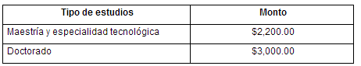

Tabla 4. Cuota compensatoria mensual mínima para programas convencionales, de estancia reducida o de redacción de tesis en el extranjero[2]

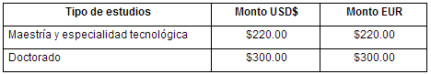

Las becas para realizar estudios de posgrado en programas convencionales nacionales o al extranjero podrán solicitar los apoyos adicionales, según se establece en la Tabla 5 y 6, respectivamente:

Tabla 5. Apoyos adicionales en programas nacionales; en pesos M.N.

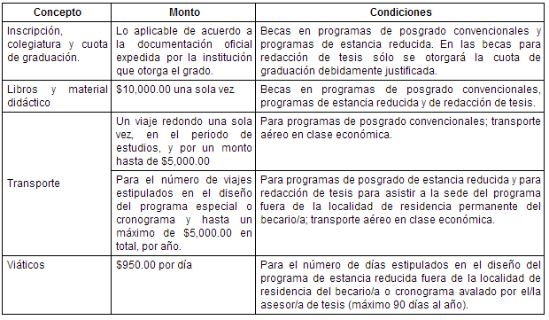

Tabla 6. Apoyos adicionales en programas del extranjero

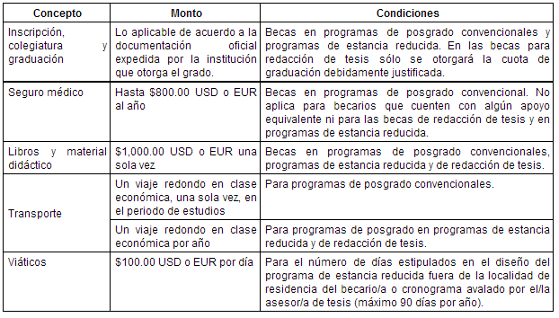

La duración máxima de las becas, incluyendo la obtención del grado, será de:

1. Dos años para maestría.
2. Tres años para doctorado para quien cuente con una maestría previa.
3. Cinco años para doctorado que inicie directamente de la licenciatura.
4. El tiempo que establezca cada programa para especialidad tecnológica.
5. Un año para redacción de tesis doctoral.
6. Seis meses para redacción de tesis de maestría.

***B. Apoyo de implementos básicos para el trabajo académico de los PTC reconocidos con el perfil deseable***

Los montos que se otorgan son los siguientes:

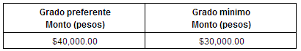

El apoyo puede aplicarse en cualquiera de los siguientes implementos básicos:

1. Adecuación o remodelación de cubículo.
2. Adquisición de mobiliario para su cubículo.
3. Adquisición de equipo personal de cómputo, periféricos de cómputo o electrónicos (estos últimos con la justificación correspondiente y de acuerdo con las necesidades derivadas de las LGAC/LIIADT/LILCD desarrolladas por el profesor/a).
4. Adquisición de acervo bibliográfico o informático especializado.
5. Adquisición de equipo para experimentación.

Los recursos no podrán utilizarse para cubrir gastos relacionados con la asistencia a eventos académicos y los implementos adquiridos formarán parte del patrimonio de la IES de adscripción del beneficiario.

***C. Apoyo para el fortalecimiento de los Cuerpos Académicos, la integración de redes temáticas de colaboración de Cuerpos Académicos, gastos de publicación, registro de patentes y becas Post-Doctorales.***

El apoyo para el fortalecimiento de los CA es por un máximo de $300,000.00 (trescientos mil pesos 00/100 M.N.) y la vigencia del apoyo es por un año.

El apoyo para la integración de redes temáticas de colaboración de CA es por un máximo de $300,000.00 (trescientos mil pesos 00/100 M.N.) por cada CA de las IES adscritas al PROGRAMA. Adicionalmente, en caso de que grupos de investigación externos al PROGRAMA que se encuentren participando en una red apoyada por el mismo requieran recursos para visitar a algún cuerpo integrante de la red o para comprar reactivos o accesorios menores requeridos por el proyecto, el PROGRAMA podrá otorgar un apoyo de hasta $150,000.00 (ciento cincuenta mil pesos 00/100 M.N.) con vigencia de un año. Este apoyo se otorga a través de los CA de las IES adscritas que participen en el proyecto y se responsabilicen de las actividades que desarrollará el grupo externo.

Las acciones para las que se puede solicitar el apoyo son:

a) Visitas científicas (estancias de profesores/as y estudiantes):

b) Profesores/as visitantes.

*Gastos de publicación*

Podrá autorizarse como máximo el costo establecido en la carta de aceptación de la revista indizada.

*Registro de Patentes*

El apoyo se otorgará con base en el costo de inscripción y de registro de la patente al presentarse la aceptación oficial que expide el IMPI.

*Becas Post-Doctorales*

El apoyo para becas Post-Doctorales y estancias cortas de investigación consistirán en:

1. Una cuota mensual de $16,000.00 (DIECISÉIS MIL PESOS 00/100 M.N.) por un año, como máximo en las estancias cortas de investigación. Para el caso de las becas post-doctorales el apoyo se podrá renovar por un año más, dependiendo de la justificación de la extensión, de los resultados del proyecto en el primer año y de la disponibilidad presupuestaria, y
2. Una cuota única de instalación de $20,000.00 (VEINTE MIL PESOS 00/100 M.N.) o su equivalente en dólares o euros por becario/a o PTC.

***D. Apoyo a la incorporación de nuevos/as profesores/as de tiempo completo y Apoyo a la reincorporación de exbecarios PROM***

Los apoyos para la incorporación de nuevos/as profesores/as y para la reincorporación de exbecarios PROMEP podrán ser de cuatro tipos:

1. Apoyo para elementos individuales de trabajo básicos para la labor académica. Este apoyo se rige por lo señalado en la convocatoria "Apoyo a Profesores/as de Tiempo Completo con perfil deseable".
2. Beca de fomento a la permanencia institucional.
3. Reconocimiento a la trayectoria académica.
4. Fomento a la generación o aplicación innovadora del conocimiento o fomento a la investigación aplicada o desarrollo tecnológico. Se otorga sólo a los/as profesores/as con grado de doctorado de las Universidades Públicas Estatales y Afines, Universidades Politécnicas, Institutos Tecnológicos, Escuelas Normales Públicas, Universidades Interculturales y a los/as profesores/as con grado de doctorado o de maestría de las Universidades Tecnológicas que de manera obligatoria presentan un proyecto de investigación. En el caso de que el proyecto de fomento a la generación o aplicación innovadora del conocimiento o fomento a la investigación aplicada o desarrollo tecnológico no se apruebe durante el proceso de evaluación, ninguno de los rubros solicitados por el nuevo profesor/a de tiempo completo o exbecario PROMEP se apoya.

# Fondo para elevar la Calidad de la Educación Superior (FECES)

El objetivo de este fondo es fortalecer la calidad y pertinencia de la educación superior que imparten las universidades públicas, a fin de que contribuyan al desarrollo de México

Los recursos asignados deberán utilizarse para llevar a cabo las estrategias que contribuyan al fortalecimiento de la calidad de las Universidades Públicas Estatales y que mejoren indicadores tales como:

* El porcentaje de profesores de tiempo completo con perfil PROMEP, y miembros del sistema nacional de investigadores.

# Programa de estímulos al desempeño del Personal Docente

Su objetivo es contribuir a elevar la calidad de la Educación Superior en México, a través del mejoramiento de la calidad en la docencia frente a grupo, estimulando a los profesores de tiempo completo, cuya actividad académica sea destacada.

Pueden participar de este programa las siguientes universidades estatales:

1. Universidad Autónoma de Aguascalientes
2. Universidad Autónoma de Baja California
3. Universidad Autónoma de Baja California Sur
4. Universidad Autónoma de Campeche
5. Universidad Autónoma del Carmen
6. Universidad Autónoma de Coahuila
7. Universidad de Colima
8. Universidad Autónoma de Chiapas
9. Universidad Autónoma de Chihuahua
10. Universidad Autónoma de Ciudad Juárez
11. Universidad Juárez del Estado de Durango
12. Universidad de Guanajuato
13. Universidad Autónoma de Guerrero
14. Universidad Autónoma del Estado de Hidalgo
15. Universidad de Guadalajara
16. Universidad Autónoma del Estado de México
17. Universidad Michoacana de San Nicolás de Hidalgo
18. Universidad Autónoma del Estado de Morelos
19. Universidad Autónoma de Nayarit
20. Universidad Autónoma de Nuevo León
21. Universidad Autónoma Benito Juárez de Oaxaca
22. Benemérita Universidad Autónoma de Puebla
23. Universidad Autónoma de Querétaro
24. Universidad de Quintana Roo
25. Universidad Autónoma de San Luis Potosí
26. Universidad Autónoma de Sinaloa
27. Universidad de Sonora
28. Instituto Tecnológico de Sonora
29. Universidad Juárez Autónoma de Tabasco
30. Universidad Autónoma de Tamaulipas
31. Universidad Autónoma de Tlaxcala
32. Universidad Veracruzana
33. Universidad Autónoma de Yucatán
34. Universidad Autónoma de Zacatecas

Uno de los requisitos fundamentales para acceder a este fondo es contar con un Reglamento del Programa de Estímulos al Desempeño del Personal Docente aprobado por la Secretaría de Educación Pública a través de la Dirección General de Educación Superior Universitaria.

# Capacitación y desarrollo de capacidades. Formación docente

En el Sistema Nacional de Institutos Tecnológicos (SNIT) se impulsó el Programa de Formación Docente y Actualización Profesional, integrando la estrategia de formación y desarrollo de competencias docentes. Durante el ciclo escolar 2012-2013, se apoyó a 1,798 docentes de los Institutos Tecnológicos y 1,080 docentes participaron en el programa de actualización profesional, mediante 129 cursos y diplomados. (Gobierno Federal, 2013)

En el Subsistema de Universidades Tecnológicas y Politécnicas se realizan periódicamente cursos de profesionalización del personal docente. Para el ciclo escolar 2012-2013 se impartieron 1,409 cursos o talleres atendidos por 7,756 profesores. En las Universidades Politécnicas, sólo se contratan profesores con posgrado, por lo que 100% de su planta docente tiene esta característica, mientras que en las Universidades Tecnológicas 56% de la planta docente, cuenta con posgrado. (Gobierno Federal, 2013)

# Fortalecimiento de la infraestructura digital para el fortalecimiento de los procesos educativos.

La Estrategia Digital Nacional “México Digital”, es el plan de acción digital del gobierno federal actual. Surge de la necesidad de aprovechar el potencial de las Tecnologías de la Información y Comunicación (TIC) como elemento catalizador del desarrollo del país.

De acuerdo con el índice de digitalización establecido en el Programa para un Gobierno Cercano y Moderno, publicado en el Diario Oficial de la Federación el 30 de agosto de 2013, México se encuentra en la última posición en digitalización entre los países de la OCDE, y en la quinta posición en América Latina, con un valor de 37.05 puntos para el año 2011.

A partir de tal escenario, se establece las metas de la Estrategia Digital Nacional: por un lado que, para 2018 México alcance en el índice de digitalización, el promedio de los países de la OCDE y paralelamente alcance los indicadores del país líder de América Latina (actualmente, Chile).

La Estrategia Digital como política pública, se integra de cinco objetivos ligados a las metas nacionales planteadas en el Plan Nacional de Desarrollo 2013-2018. El tercer objetivo se corresponde directamente con la educación:

Educación de calidad: Integrar las TIC al proceso educativo, tanto en la gestión educativa como en los procesos de enseñanza-aprendizaje, así como en los de formación de los docentes y de difusión y preservación de la cultura y el arte, para permitir a la población insertarse con éxito en la Sociedad de la Información y el Conocimiento.

# Oferta de Organismos no Gubernamentales

# **Virtual Educa**

Es una iniciativa establecida en 2001 por la Organización de los Estados Americanos (OEA) y la Universidad Nacional de Educación a Distancia (UNED) de España, coordinada por el Instituto de Estudios Avanzados para la Américas (INEAM). Sus objetivos son entre otros, los siguientes:

* Colaborar con organismos internacionales en proyectos de innovación educativa y nuevas modalidades de formación.
* Reforzar la participación activa de los educadores iberoamericanos en acciones innovadoras de Educación, haciendo posible que los sistemas educativos sean pertinentes y dispongan de modelos para la diversificación, atención al alumnado en riesgo de exclusión geográfica o social y dispersión propiciada por la globalización.
* Fomentar la investigación sobre modelos, recursos tecnológicos y mecanismos de gestión del conocimiento en Educación y Formación, así como su aplicación práctica.
* Organizar periódicamente foros de encuentro en los que se analice el impacto de la innovación en la Educación y la Formación, se evalúen estudios de caso, se compartan investigaciones y se propongan nuevos modelos.

En México la sede es la Universidad Intercontinental.

***Líneas de acción***

El Plan de Acción 2011-2015 contempla nueve líneas de acción: seis temáticas y tres transversales.

***Temáticas***

1. Iniciativas multilaterales y gubernamentales para la innovación en educación y formación.
2. Una escuela para el futuro.
3. La universidad en la sociedad del conocimiento.
4. Formación ocupacional - formación continua, profesional y corporativa.
5. Las industrias culturales de la era digital: propuestas educativas.
6. El tercer sector y el voluntariado en proyectos educativos, como agentes del progreso social.

***Transversales***

1. Modelos, recursos tecnológicos y mecanismos de gestión del conocimiento.
2. Medidas para la inclusión digital, la cohesión social y el desarrollo sostenible.
3. Sistemas de evaluación de la calidad, indicadores de impacto y mecanismos de sostenibilidad (económica, social y medioambiental).

Los instrumentos de desarrollo de dichas líneas de acción son los siguientes:

* Específicos:
* Instituto de Formación Docente. Con sede en Buenos Aires, Argentina
* Campus virtual de las Américas. Sede: México DF, México
* Instituto de Formación Profesional (IBERFORM). Sede: Bilbao, España
* Instituto Latinoamericano y del Caribe de Calidad en Educación Superior a Distancia (CALED). Sede: Loja, Ecuador
* Observatorio de la Educación virtual en América Latina y el Caribe. Sede: Montevideo, Uruguay]
* Transversales
* Información: Centro de documentación y recursos. Publicaciones electrónicas. Biblioteca digital.
* Difusión: Canal IP (UNIVAP / USP) - Canal Innov@ción (TEIB) - Audioteca (Aragón Radio).
* Asesoramiento especializado: Departamento de asistencia técnica y consultoría.

# Corporación Universitaria para el Desarrollo de Internet (CUDI)

Es una asociación civil sin fines de lucro. Fue fundada en abril de 1999. Es el organismo que maneja el proyecto de la Red Nacional de Investigación y Educación (RNIE) en México y busca impulsar el desarrollo de aplicaciones que utilicen esta red, fomentando la colaboración en proyectos de investigación y educación entre sus miembros. La membresía de CUDI se integra por las principales universidades y centros de investigación del país y por empresas que apoyan la investigación y educación.

La red CUDI maneja los protocolos más avanzados en redes de telecomunicaciones como son QoS, Multicast, Ipv6, H.323, MPLS, y HDTV. La red cuenta con su propio centro de operación (NOC), lo que permite que en ella corran aplicaciones críticas en todas las ramas de la ciencia.

***Objetivos***

* Tener una infraestructura de tecnologías de la información y comunicación equiparable a las redes más avanzadas a nivel mundial, que apoye las necesidades actuales y futuras de educación, investigación y cultura del país.
* Impulsar el desarrollo de aplicaciones y servicios de nivel mundial que incrementen la interacción y colaboración entre sus miembros y el impacto de la RNIE de México en la investigación, educación y cultura del país.
* Apoyar a las redes de educación, salud y gobierno en la apropiación de las tecnologías de información y comunicación.
* Consolidar el reconocimiento como la RNIE de México a nivel nacional e internacional por las comunidades académicas, de investigación y cultura de los gobiernos, sectores privados y sociales.
* Impulsar y participar en el establecimiento de políticas públicas de educación, investigación y cultura que fortalezcan la RNIE con los diversos niveles de gobierno.
* Apoyar y fortalecer el uso más eficiente de los recursos de las instituciones miembros de CUDI para la adquisición de bienes y servicios, aprovechando la economía de escala de la comunidad.

# Nivel de satisfacción actual y escenarios pronosticados

En el siguiente gráfico se presentan los cambios pronosticados en la insatisfacción y el deleite tanto para las escuelas públicas como privadas.

Se aprecian algunas diferencias considerables, por ejemplo, el mayor potencial para deleitar a los entrevistados de escuelas privadas (95% por encima del potencial para deleitar al 87% de las escuelas públicas):

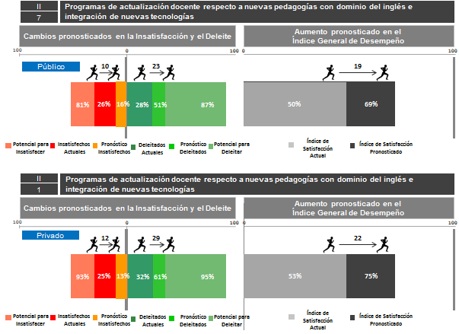

# Desarrollar planes de estudios que compatibilicen la formación académica con la demanda laboral

# Situación en el índice de importancia

En la siguiente gráfica de barras se muestra el posicionamiento en el ranking del II de acuerdo con las diferentes variables de entrevistados, sobresale el hecho de que este atributo resulta más relevante para los empleadores, quienes lo posicionan en el 2º lugar del ranking por encima de los entrevistados de escuelas privadas (3er lugar) y más aún de las escuelas públicas (8º lugar):

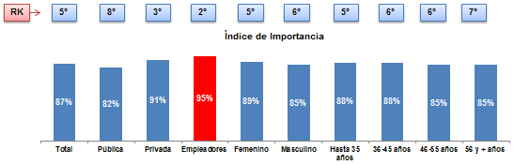

# Oferta del Sistema Educativo

A continuación se presentan las estrategias y líneas de acción derivadas del ***Objetivo 2*** del ***Programa Sectorial de Educación*** cuya finalidad se vincula con privilegiar la formación de los universitarios en los escenarios laborales:

***Estrategia 2.5*** Fortalecer la pertinencia de la educación superior para responder a los requerimientos del país

* *Fortalecer la cooperación educación-empresa para favorecer la actualización de planes y programas de estudio, la empleabilidad de los jóvenes y la innovación.*
* *Impulsar la formación dual y otros esquemas que permitan la acreditación parcial de estudios en las empresas.*
* *Impulsar las prácticas profesionales y los programas de pasantías o estadías en el espacio de trabajo.*
* Impulsar el reconocimiento de las competencias adquiridas en el trabajo o de forma autodidacta en el sistema educativo nacional.

# Oferta de organismos no gubernamentales

La Fundación Educación Superior Empresa (FESE) es una asociación civil sin fines de lucro que unifica los esfuerzos entre universidad-sector productivo-gobierno; con un criterio de beneficio para todos, lo que conlleva a utilizar óptimamente los conocimientos de la universidad, los recursos económicos que aporta el gobierno para la vinculación y la participación responsable del sector productivo.

Su principal objetivo consiste en propiciar la interrelación entre los sectores educativo, productivo y gubernamental a través de programas, proyectos y servicios que impulsen el desarrollo del sector productivo, fortalezca la formación profesional y favorezca la empleabilidad de los egresados, de entre sus diversos proyectos *I+D+i Publicaciones* se encarga de la difusión de las investigaciones, estudios y proyectos relacionados con la vinculación entre las IES y las empresas y con ello apoya y estimula a los autores propios y de la comunidad académica en general, para la publicación de obras que enriquezcan los fines de la FESE.

# Nivel de satisfacción actual y escenarios pronosticados

Ocupando el 8º lugar en el ranking del II a nivel total, respecto a este atributo se pronostica ante una mejoría mínima (1 punto en la escala perceptual), en las escuelas públicas, un descenso en los insatisfechos del 12% y un incremento del 29% en los deleitados.

Para las escuelas privadas el pronóstico es de una disminución del 12% de insatisfechos con un incremento del 22% en los deleitados:

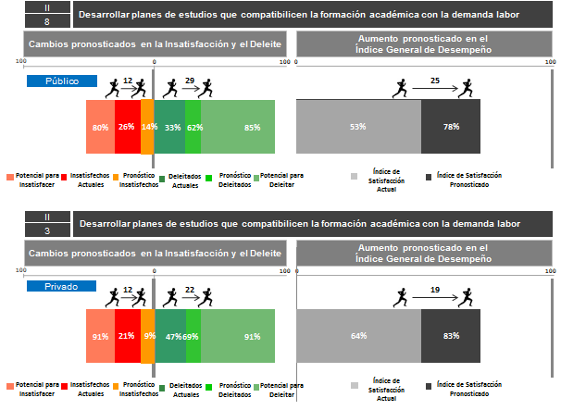

# Becas para universidades nacionales

# Situación en el índice de importancia

Ocupando el 5º lugar en el ranking del II a nivel total, en la siguiente gráfica de barras se muestra la relevancia que cada target otorga a este atributo, donde sobresale de manera significativa que las escuelas públicas posicionan a este atributo en el 1er lugar:

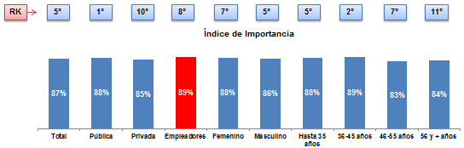

# Situación actual (investigación cualitativa)

En un contexto de desigualdad y de pocas oportunidades para acceder a la universidad, los recursos económicos para el sostenimiento de los estudios se convierten en un factor decisor sobre si los jóvenes accederán o no a una educación profesional, por ello la importancia de una oferta adecuada de becas por parte del Estado, sin descuidar la inversión general al fortalecimiento de la educación.

Se sabe también que las mismas instituciones de educación superior, tanto públicas como privadas, ofrecen becas y que a esta oferta se suman las de ciertos organismos gubernamentales, asociaciones universitarias y fundaciones.

* *Afortunadamente, estas empresas, por las formaciones de las que vienen que muchas son instituciones religiosas y otras por fundaciones, dan acceso a estudiantes becados. En este sentido, dentro de la lista que presentabas, se hablaba de becas, es muy importante que haya becas, sobre todo para las universidades privadas, ¿por qué?, porque un estudiante puede tener el interés o puede tener muy bien desarrolladas ciertas habilidades y es injusto para él y para el país que alguien con esas capacidades tenga que optar por otras cosas, cuando lo importante es que las desarrolle. Investigador. (Organismo Gubernamental)*
* *Becas a nivel público y privado: Las propias universidades, la Secretaría de Educación Pública, pensemos, por ejemplo, en la UNAM, que hay becas de la UNAM y además de la Fundación, la Fundación UNAM, es un grupo egresado de la Universidad que otorga algunas becas para alumnos,**es un apoyo**económico mensual. (Organismo Gubernamental)*

En el ámbito gubernamental resalta la labor de CONACYT, principalmente por su oferta para realizar estudios de posgrado y respecto al cual se percibe una mayor orientación hacia áreas científicas y tecnológicas.

* *CONACYT. Eso realmente es su campo de acción, su mayor fortaleza es esa, inclusive hay programas y becas de estudios en el extranjero, en universidades de primer mundo. (Organismo gubernamental)*
* *Para postgrado, obviamente el CONACYT que no lo hace para las licenciaturas, pero si lo hace para maestrías y doctorados. (Organismo gubernamental)*
* *CONACYT tiene muchas deficiencias. El hecho de que está muy marcado que como es de ciencias, la mayoría de becas que ofrece está enfocada en esas áreas. (Alumno, Universidad Pública)*

En el marco de las asociaciones especializadas en el nivel superior se destaca la labor de la ANUIES en cuanto a la oferta de becas a nivel nacional e internacional.

* *ANUIES, así es, exactamente o algunas veces, por firmas internacionales o nacionales, conseguimos algunos programas de becas que se ofertan en las universidades, porque nosotros somos una asociación de asistencia a las universidades. (Funcionario, Asociación de Universidades)*

A esta lista se agregan los gobiernos de otros países, que en vinculación con la Secretaría de Relaciones Internacionales, ofrecen oportunidades para realizar estudios en el extranjero.

* *SRE, gobiernos de otros países. Me parece que son muy buenos los programas. Conoces otras culturas, eso básicamente, ya no tanto que sean mejor o peor que las de México, sino que ya tienes otras culturas. (Docente, Universidad Privada)*

Otros programas o fundaciones señalados en relación a las becas fueron FESE y BÉCALOS

* *FESE, Fundación Educación Superior-Empresa. Sé que hay un cierto número de empresas vinculadas con la fundación y a partir de esto la fundación gestiona becas, prácticas profesionales y las posibilidades de empleo. (Alumno, Universidad Pública)*
* *Bécalos lo que hace es darles becas a estudiantes, justamente para quitar o ayudar a que no abandonen por un problema de economía, que no abandonen los estudios por eso y que tengan menos preocupaciones para poderse dedicar a sus estudios. (Organismo gubernamental)*

Pese a una oferta diversa, se percibe una falta de difusión de las becas así como también la ausencia de un organismo o departamento —tanto perteneciente a las mismas universidades, como una institución externa—, encargado de informar y de orientar a los alumnos respecto a la oferta, organismos que los ofrecen, objetivos, requisitos para ser candidatos, entre otra información relevante.

Se trata de una labor que ha resultado un tanto descuidada y que puede repercutir en limitar el acceso a la oferta.

* *En la comunicación, existen programas de becas, creo que existen más de los que yo pudiera suponer y eso que yo tengo que ver con el ámbito de la educación, pero el común denominar de la gente no se entera de estos programas, porque no están en los medios, porque no están o están en secciones muy escondidas. (Funcionario, Asociación de Universidades)*

# Oferta del Sistema Educativo

El Programa Sectorial de Educación en como parte de las estrategias y líneas de acción derivadas del ***Objetivo 2:*** Fortalecer la calidad y pertinencia de la educación media superior, superior y formación para el trabajo, a fin de que contribuya al desarrollo de México, contempla:

***Estrategia 2.3*** Continuar el desarrollo de los mecanismos para el aseguramiento de la calidad de los programas e instituciones de educación superior

* Otorgar becas que sirvan a los estudiantes para apoyar el estudio y otras para reconocer el alto desempeño

# Programa Nacional de Becas (PRONABES)

Es en la actualidad el esquema de apoyos económicos para la educación superior más importante en México, que se dirige a estudiantes y docentes de instituciones educativas públicas. Antes del año 2000, México no contaba con un sistema nacional de becas y crédito educativo enfocado a los estudiantes de buen desempeño y bajas condiciones socioeconómicas, fue hasta la conformación del PRONABES que se generó una política de financiación con énfasis en apoyos no rembolsables.

El PRONABES se creó a iniciativa del Gobierno Federal en el ciclo escolar 2001-2002 con el objetivo de mejorar las posibilidades de permanencia y egreso de estudiantes de bajo nivel socioeconómico para la ampliación de la cobertura del sistema de educación superior y convertirlo en la fuerza impulsora del crecimiento económico y el desarrollo social.

Los criterios de funcionamiento del PRONABES se especifican en sus Reglas de Operación. Desde la primera publicación en el Diario Oficial de la Federación en 2001 hasta la fecha, se han emitido anualmente.

El Primer Informe de Gobierno del Presidente Enrique Peña Nieto, reportó que se benefició con una beca a 838.5 miles de jóvenes matriculados en IES públicas, lo que representa una cobertura de casi 37 de cada 100 alumnos. Del total de becas, 336.9 mil corresponden al Programa Nacional de Becas de Educación Superior (PRONABES), 396 mil al Programa de Becas Universitarias y las 105.6 miles restantes pertenecen a otros programas.

La Coordinación Nacional de Becas de Educación Superior pertenece a la Subsecretaría de Educación Superior de la Secretaría de Educación Pública. Es la entidad que se encarga de procurar la equidad en el acceso a la educación superior en México. Es responsable de la operación y otorgamiento de becas a estudiantes que cursan la licenciatura o el nivel Técnico Superior Universitario (TSU) en Instituciones Públicas de Educación Superior (IPES).

Los recursos federales que se transfieren para la implementación del Programa, son considerados subsidios. El monto del programa corresponde al presupuesto autorizado, estableciéndose en los anexos de cada beca el monto por tipo de apoyo, especificándose su periodicidad y vigencia.

La población objetivo está constituida por estudiantes de instituciones públicas de educación superior que solicitan la beca, y cursan estudios de Técnico Superior Universitario o de Licenciatura, que provienen de hogares cuyo ingreso es igual o menor a cuatro salarios mínimos per cápita mensuales vigentes al momento de solicitar la beca.

# Becas para la Educación Superior

En la siguiente tabla se muestran las becas disponibles en la actualidad, así como las respectivas instancias ejecutoras:

|  |  |
| --- | --- |
| **Beca** | **Instancia ejecutora** |
| Becas nacionales para la educación superior (manutención) | SES |
| Becas nacionales para la educación superior (transporte) |
| Becas nacionales para la educación superior (salario) |
| Becas nacionales para la educación superior (capacitación) |
| Becas nacionales para la educación superior (excelencia) |
| Becas nacionales para la educación superior (manutención para hijas e hijos de militares) |
| Becas nacionales para la educación superior (movilidad) |
| Becas nacionales para la educación superior (servicio social) |
| Becas nacionales para la educación superior (superación profesional) |
| Becas nacionales para la educación superior (titulación) |
| Becas nacionales para la educación superior (vinculación) |
| Beca de apoyo a la práctica intensiva y al servicio social, para estudiantes de séptimo y octavo semestres de escuelas normales públicas del país | DGESPE |
| Beca de apoyo académico | INAH |
| Beca de apoyo a la titulación |
| Beca de estudio |
| Beca IPN-Bécalos (superior) | IPN |
| Beca IPN-Bécalos alto rendimiento (superior) |
| Beca IPN-Fundación Alfredo Harp Helú (superior) |
| Beca institucional (superior, escolarizada) |
| Beca institucional (superior, no escolarizada) |
| Beca IPN-Fundación Politécnico-Fundación TELMEX |
| Beca de fomento, servicio social | UPN |
| Beca de fomento |
| Beca de investigación |
| Beca Santander Iberoamérica jóvenes profesores e investigadores |
| Beca Iberoamérica para la obtención de grado académico. Santander Universidades |
| Beca Santander de movilidad nacional |
| Beca académica | UAAAN |
| Beca de excelencia a nivel licenciatura | UAM |
| Beca para estudios de lenguas extranjeras |
| Beca para que integrantes de grupos vulnerables (personas indígenas, personas con alguna discapacidad, madres y padres jefes de familia) realicen estudios de licenciatura |
| Beca de movilidad internacional (licenciatura) |
| Beca de movilidad nacional (licenciatura) |
| Beca para estudiantes de licenciatura en instituciones de educación superior en el extranjero en acciones de movilidad en la UAM |
| Beca UNAM-Bécalos licenciatura | UNAM |
| Becas de la Dirección General de Divulgación de la Ciencia |
| Becas de formación en tecnologías de la información |
| Beca fortalecimiento académico para las mujeres universitarias |
| Beca de fortalecimiento de estudios de Licenciatura |
| Beca de movilidad estudiantil internacional a nivel Licenciatura |
| **Posgrado** | |
| Becas compartidas DGRI-SEP / Universidad Macquarie | DGRI |
| Becas complemento |
| Becas de excelencia académica para estudios de posgrado en el extranjero |
| Becas de posgrado para extranjeros en México |
| Beca institucional—Beca estudio | IPN |
| Beca institucional—Beca tesis |
| Beca comisión para estudios de posgrado | UPN |
| Beca para estudios de posgrado |
| Beca para apoyos extraordinarios |
| Beca apoyos y estímulos Cinvestav para la asistencia a congresos, estancias de investigación y cursos especializados | CINVESTAV |
| Beca apoyos y estímulos Cinvestav para cursos propedéuticos |
| Beca apoyos y estímulos Cinvestav para la obtención de grado académico |
| Beca para estancias de estudios y asistencias a congresos para alumnos/as de posgrado | UAAAN |
| Beca de apoyo para incrementar la eficiencia terminal en los programas docentes de posgrado. |
| Beca de la UAM para participar en eventos de difusión y de investigación en ciencia y tecnología | UAM |
| Beca para realizar estudios de maestría y doctorado en la UAM |
| Beca para estancias posdoctorales |
| Beca de movilidad internacional (posgrado) |
| Beca para estudiantes de maestría y doctorado en instituciones de educación superior en el extranjero en acciones de movilidad en la UAM |
| Becas para estudios de posgrado en la UNAM | UNAM |
| Becas posdoctorales |
| Beca para la movilidad internacional de estudiantes (mexicanos en el extranjero) |
| **Docentes** | |
| Becas para actualización docente en la especialidad de mecatrónica | DGETI |
| Becas del Gobierno de Japón para maestros/as en servicio | DGRI |
| Becas para cursos de verano para maestros/as de inglés |
| Beca para la superación del personal académico | UAM |
| Beca de apoyo para la superación del personal académico de la UNAM (al extranjero) | UNAM |
| Becas para la formación de profesores para el bachillerato universitario |
| **Tipos medio superior y superior** | |
| Becas para la movilidad universitaria en América del Norte, Europa y Asia-Pacífico, DGRI | DGRI |
| Becas para la movilidad universitaria en el marco de University Mobility in Asia and the Pacific (UMAP), DGRI |
| Becas Fulbright-García Robles |
| Becas INBA | INBA |
| Becas de apoyo para ingreso y continuación de estudios | CETI |
| Beca de estudio | COFAA |
| Beca de estímulo institucional de formación de investigadores |
| Beca para el sistema de becas por exclusividad |
| Beca | COLMEX |
| Beca de estímulo por productividad académica | UAAAN |
| Beca de apoyo para la movilidad estudiantil |
| Becas para semestre de prácticas profesionales |
| Beca de apoyo a proyectos de investigación e innovación tecnológica | UNAM |
| Sistema de becas para estudiantes indígenas |
| **Otras** | |
| Beca para curso de perfeccionamiento en lengua y didáctica del francés | DGRI |
| Beca para el intercambio de asistentes de idioma México—Francia, México—Reino Unido, México—Alemania, México—Quebec y México-EUA (a través de la Comisión México-Estados Unidos para el Intercambio Educativo y Cultural, COMEXUS) |
| Beca para el intercambio de asistentes de idioma México—Francia, México—Reino Unido, México—Alemania y México—Quebec |

# Nivel de satisfacción actual y escenarios pronosticados

Ante la mejora mínima de 1 punto en la escala perceptual el escenario pronosticado para las escuelas públicas es de una disminución del 15% de los insatisfechos actuales (pasando del 39% al 24%) y un incremento en los deleitados del 19% (del 27% actual al 46%).

Mientras que para las escuelas privadas se pronostica un descenso en los insatisfechos del 7% (del 21% actual al 14%) y un incremento del 15% de los deleitados (del 38% al 53%), tal como se muestra a continuación:

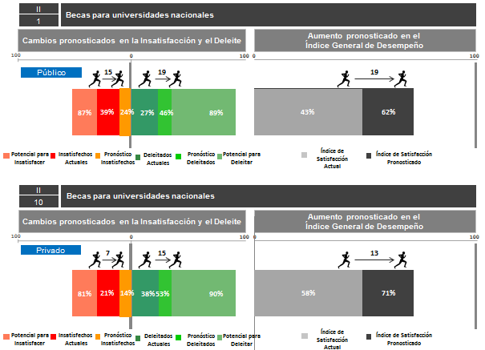

# Programas para contribuir a la mejor preparación académica de los estudiantes, dentro y fuera del país, desde etapas tempranas

# Situación en el índice de importancia

En la siguiente gráfica de barras se muestra el posicionamiento de este atributo en el ranking del II de acuerdo a las diferentes variables de entrevistados, destaca la mayor relevancia que le otorgan las instituciones de educación superior públicas (5º lugar) y privadas (8º lugar), en contraste con los empleadores:

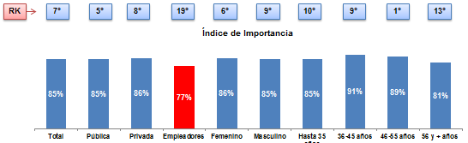

# Situación actual (investigación cualitativa)

La mejor preparación académica de los estudiantes es tanto una meta como un reto para la mayoría de las instituciones de educación superior. Su logro depende de una serie de factores propios y ajenos a las universidades y de una complejidad histórica, política y social.

A continuación se presenta un desarrollo de los principales factores y de su impacto en la formación satisfactoria de los profesionistas:

* **Educación deficiente en los niveles anteriores**

La educación en México enfrenta diversos retos, desde cuestiones asociadas con el acceso y la equidad en los niveles básicos hasta la el logro de una educación de calidad.

En este sentido, la educación de nivel superior ha demostrado mayores avances respecto a los otros niveles en cuanto a poseer un carácter más crítico, un mayor interés por brindar una educación de calidad y la apuesta por la vinculación y el reconocimiento internacional.

Debido a este quehacer de educar con calidad y de mantener ciertos estándares, la educación superior se ve comprometida a tratar de resolver las deficiencias de los alumnos respecto a niveles anteriores de educación.

* *Está restringido, porque no hemos podido como país todavía subsanar las deficiencias que hay en la educación básica, en la educación media... (Funcionario académico)*

En este contexto, las universidades suelen optar por las siguientes alternativas:

* ***Adecuar los estándares para la admisión a los niveles de logro de los alumnos.***
* *La prueba más sencilla y más rápida que tenemos es nuestro examen de selección (a eso se le llama proceso de selección, ni siquiera le quieren llamar examen): es un instrumento de opción múltiple de 120 reactivos, un alumno promedio está sacando alrededor de la mitad de las respuestas correctas de matemáticas y muchos de los que son admitidos tienen todavía un menor número de aciertos, de hecho cuando se publican las listas para la admisión de los alumnos, éstas se ordenan en cuestión de cuantos aciertos tuvieron, entre mayor aciertos es el puntaje más alto que se les da y luego, entre menos aciertos, pues más bajo y se hace un corte, si se tienen 80 lugares, los primeros 80 aspirantes que están en esa lista, pues se aceptan, pero algunas ocasiones resulta que el lugar, digamos, 80, tiene un puntaje muy, muy bajo, a lo mejor fue una promoción o un examen en donde toda la población que lo presentó venía muy mal preparada, por ejemplo, entonces es como tratar de entre muy malos alumnos, escoger los “mejorcitos”. (Funcionario académico, Universidad Pública)*
* ***Relegar a un segundo plano la formación de profesionistas y dedicarse a remediar deficiencias de los niveles anteriores.***
* *De hecho, uno de los problemas que tienen muchos profesores de universidades es que se ponen un programa de su materia y resulta que cuando se enfrentan a la realidad de la educación de los muchachos, pues tienen que bajarle el nivel a lo que esperaban, porque resulta que descubren que no les entienden cosas, porque no tienen las bases. Y muchas veces lo que tienen que hacer es usar ese tiempo para remediar los conocimientos que no traen los estudiantes y entonces si yo había planeado llevar en conocimiento a mis estudiantes hasta acá, pues resulta que los llevé hasta aquí, porque tuve que sustituir todo eso que no traían. (Funcionario, Organismo Gubernamental)*

Esta situación, además de representar grandes dificultades para que las universidades puedan otorgar una formación adecuada a los futuros profesionistas, representa distintos retos para la política educativa nacional, entre los cuales destacan:

* Asegurar la calidad en la educación que se brinda en los tres niveles educativos (básica, media superior y superior)
  + - Asegurar la capacitación del personal docente.
* Articulación de objetivos entre los tres niveles educativos.
* *Si nosotros solamente vemos el problema en la educación superior, no podemos entender la problemática del bajo nivel académico de nuestros estudiantes. Es un problema estructural, es un problema de la política educativa de este país, de la formación básica de nuestros estudiantes, de la capacitación del maestro que está en grupo escolar, claro, desde primaria, secundaria y preparatoria y nivel superior. (Autoridad educativa)*

## 

## Mejor preparación en ciencias básicas

La formación deficiente de los alumnos en los niveles anteriores se evidencia principalmente en el bajo rendimiento[3] en ciencias básicas, como español y matemáticas.

* *Desde la manera de escribir, inclusive letras, que parece mentira, pero te lo juro, yo tengo alumnos con malos trazos, yo, la verdad, eso no sabes cómo me fijo, que a la hora que están escribiendo algo, me fijo inmediatamente cómo escriben y, por ejemplo, trazos tan básicos como la “O”, como la circulan, la hacen al revés. (Docente, Universidad Privada)*
* *Estadísticamente se observa que en la parte de matemáticas hay deficiencias muy graves, o sea, un alumno, digamos promedio, está sacando alrededor de la mitad de las respuestas correctas de matemáticas y muchos de los que son admitidos tienen todavía un menor número de aciertos. Docente, Universidad Pública*

Se considera que el impacto de estas deficiencias puede ser un importante factor de decisión para los jóvenes al momento de la elección de las carreras, de este modo se explica la mayor demanda de disciplinas sociales sobre otras que involucran ciencias básicas.

Respecto a estas deficiencias, algunas universidades han asumido el rol de compensar los conocimientos del estudiante, fortaleciendo las áreas científicas en el marco de sus planes de estudio, así como ofreciendo alternativas extracurriculares de apoyo.

* *Pues hay escuelas de matemáticas, hay talleres de matemáticas, igual hay en el aspecto de la química, hay talleres de química, se imparten unos programas que se llaman sábados en la química, también en física, fundamentalmente de todos estos programas la idea es atraer a alumnos de preparatoria para que vengan y se nivelen.*
* *El esfuerzo es hacia la nivelación de los estudiantes de educación media, para que cuando entren a la universidad tengan los conocimientos que nosotros les pedimos, y no ya estando aquí cursos remediales. (Funcionario académico)*

Sin embargo, debido al reto constante de la actualización de planes de estudio para la mayor competitividad, ocasionalmente las universidades pueden perder la perspectiva de la importancia de las ciencias básicas, reduciendo las horas de estudio u otorgándoles el carácter de optativas.

* *Hicieron varios cambios recientemente, varias reestructuraciones en algunos programas y siento sinceramente que quitaron y omitieron muchas materias básicas en algunas áreas. (Docente, Universidad Pública)*

# Oferta del Sistema Educativo

Aunque no es un objetivo definido textualmente en las políticas y programas educativos, se ha detectado que en buena medida las estrategias y líneas de acción planteadas en el ***Programa Sectorial de Educación 2013-2018*** en el marco del ***Objetivo 2***, así como los programas que de este se derivan se encuentran encaminados a elevar la calidad de la educación superior contemplando, entre distintos factores, la mejor preparación de los alumnos:

# Programa Sectorial de Educación 2013-2018

***Objetivo 2*** *Fortalecer la calidad y pertinencia de la educación media superior, superior y formación para el trabajo, a fin de que contribuya al desarrollo de México.*

***Estrategia 2.3*** *Continuar el desarrollo de los mecanismos para el aseguramiento de la calidad de los programas e instituciones de educación superior*

* *Articular un sistema nacional de evaluación y acreditación de los programas académicos e instituciones de educación superior.*
* *Apoyar nuevos modelos de cooperación académica para la internacionalización de la educación superior.*
* *Promover que más egresados cuenten con capacidades suficientes para ser admitidos en los mejores programas de posgrado de México y el mundo.*

# Programa Integral de Fortalecimiento Institucional (PIFI).

El Programa Integral de Fortalecimiento Institucional (PIFI), es una estrategia de la SEP para lograr que las Instituciones de Educación Superior logren mejores niveles de calidad en sus programas educativos y servicios y puedan impulsar proyectos prioritarios.

La cobertura potencial del programa es de nivel nacional y en él pueden participar IES que conforman al conjunto de Universidades Públicas Estatales, Universidades Públicas Estatales de Apoyo Solidario, Universidades Politécnicas, Universidades Tecnológicas. Universidades Interculturales y Escuelas Normales que ofertan programas educativos de nivel licenciatura y posgrado, tanto en las modalidades presencial, mixta y a distancia.

Desde 2001, la SEP promueve que las IES, realicen ejercicios de planeación estratégica participativa en el que se involucra a los principales actores de la vida académica universitaria para que formulen un Programa Integral de Fortalecimiento Institucional (PIFI), con el propósito de mejorar y asegurar la calidad de sus Programas Educativos y evolucionen al nivel 1 los clasificados en los niveles 2 y 3 del Padrón de Programas Evaluados por los Comités Interinstitucionales para la Evaluación de la Educación Superior o logren su acreditación por COPAES; asimismo, fomenta la mejora continua de los programas de posgrado registrados en el PNPC. (SEP, 2013).

A finales de 2012, se apoyaron 37 proyectos de 17 Universidades Públicas Estatales (UPES) y cuatro proyectos del mismo número de Universidades Públicas Estatales de Apoyo Solidario (UPEAS), con un monto de 31.6 millones de pesos, cuyo propósito fue coadyuvar en los procesos de evaluación y certificación de actualización de planes y programas de estudio de todos los niveles.

Las reglas de operación están publicadas en el ACUERDO número 710 por el que se emiten las Reglas de Operación del Programa de Fortalecimiento de la Calidad en Instituciones Educativas, publicado por el Diario Oficial de la Federación el 29 de diciembre de 2013.

# Fondo para elevar la Calidad de la Educación Superior (FECES)

Los recursos asignados deberán utilizarsepara llevar a cabo las estrategias que contribuyan al fortalecimiento de la calidad de las Universidades Públicas Estatales y que mejoren indicadores como:

* La eficiencia terminal.
* El incremento en el nuevo ingreso de alumnos.
* El porcentaje de matrícula inscrita en programas acreditados por organismos reconocidos por Consejo para la Acreditación de la Educación Superior o en nivel 1 de los Comité Interinstitucional de Evaluación de Educación Superior.
* El porcentaje de matrícula en programas de posgrado inscritos en el PNPC y
* El porcentaje de profesores de tiempo completo con perfil PROMEP, y miembros del sistema nacional de investigadores.
* Otros conceptos que contribuyan con el objetivo del Fondo.

# Programa de Apoyo al Desarrollo de la Educación Superior (PADES)

El objetivo de este Programa es impulsar la realización de proyectos estratégicos dirigidos a consolidar la calidad de la educación superior, apoyar la profesionalización del personal académico de las IES, a impulsar una educación integral, fortalecer la diversificación de la oferta educativa, la pertinencia de la educación superior y la vinculación con los sectores productivo y social, promover la difusión y extensión de la cultura y alentar la internacionalización de la educación superior, entre otros.

A. Actividades que fomenten la calidad de la educación y la actualización académica

Proyectos orientados a fomentar la innovación educativa y la renovación de prácticas académicas en la educación superior.

# Sistema de Evaluación, Acreditación y Certificación para aseguramiento de la calidad

El Sistema Nacional de Evaluación, Acreditación y Certificación de la Educación Superior es un sistema integrado por diferentes programas para instituciones públicas y para instituciones privadas y se compone por los siguientes organismos:

* *Comités Interinstitucionales para la Evaluación de la Educación Superior (CIEES)*
* *Consejo para la Acreditación de la Educación Superior (COPAES)*

# Nivel de satisfacción actual y escenarios pronosticados

Con un potencial para insatisfacer al 78% de los entrevistados de las universidades públicas y al 82% de las privadas, en los siguientes gráficos se muestran los cambios pronosticados en la insatisfacción y el deleite para ambos sectores educativos:

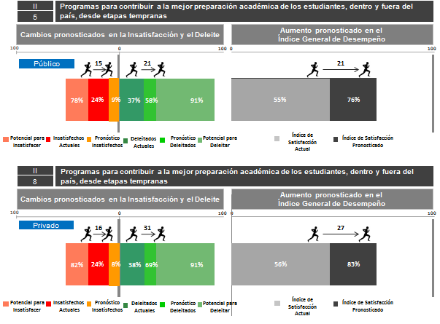

# Programas para el desarrollo de investigadores, dentro y fuera del país

# Situación en el índice de importancia

Ocupando el 7º lugar a nivel total en el ranking del II, en la siguiente gráfica se muestra el posicionamiento de este atributo de acuerdo con los diferentes targets:

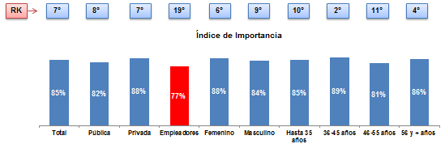

# Situación actual (investigación cualitativa)

La producción de investigación y el desarrollo de conocimientos es uno de los elementos mejor valorados como indicador de calidad en una institución de educación superior. En términos de imagen otorga prestigio y reconocimiento a las universidades —entre pares y con la población en general, tanto a nivel nacional como internacional—, en términos de desarrollo contribuye en diversas áreas claves para el país: economía, política, tecnología, etc.

* *En que la investigación finalmente tiene que ver con el desarrollo, pienso, por ejemplo, en el trabajo en el campo, nuevas tecnologías para desarrollo del campo, que es una materia en la que estamos muy poco desarrollados, hemos perdido mucho terreno porque el campo mexicano está olvidado; en materias como estas la investigación fortalece. (Asociación de Universidades)*

Actualmente, este prestigio y reconocimiento es atribuido en mayor medida a las instituciones públicas del país, principalmente a la UNAM.

* *En ese sentido, la educación superior pública tiene ese rasgo y ha encontrado un lugar en la sociedad y es fundamental para el desarrollo social de la población. No es casual de que la UNAM es de las 100 universidades más importantes a nivel mundial. De las 9,000 universidades que existen en el mundo, entre privadas y públicas, la UNAM ocupa ese lugar. (Autoridad de Educación).*

Además de resultar benéfico en términos de prestigio y de reconocimiento, lo que podría considerarse como ventajas competitivas, el desarrollo de investigación también se asocia con una mejor calidad en la enseñanza, en tanto que los docentes imparten conocimientos continuamente actualizados y vinculados con los avances mundiales.

* *Ahora han empezado a trabajar redes disciplinarias de profesores que fomenten la investigación. Y esto tiene como consecuencia, que la educación superior el chico no solamente esté atento en un aula, asistiendo, haciendo tareas, sino participando en actividades de indagación, de reflexión, de análisis y de construcción de alternativas, entonces yo pensaría que de 30 años para acá, la educación superior en México tiene mejores plataformas de desarrollo. (Director General, Fundación)*

Además de la labor de las instituciones de educación superior, diversos organismos gubernamentales así como otros internacionales, cuentan con programas de apoyo y fomento a la investigación, entre los cuales se destaca al CONACYT y la ANUIES en cuanto a la difusión y vinculación entre universidades e institutos.

* *Este programa se llama un “cuadroptero de vigilancia para la Policía Federal”, entonces este “cuadroptero” de vigilancia se va a desarrollar en la universidad a partir de los investigadores de la universidad, con la Policía Federal, además con el apoyo del CONACYT. CONACYT pone recursos, la Policía Federal pone recursos y la Ibero pone recursos. Se vinculan los 3. (Funcionario académico)*
* *ANUIES contribuye, el producto de los investigadores, que son sus investigaciones, se promuevan y difunden a través de los libros, ya sea impresos o digitales. Lo que hace ANUIES en ese sentido es precisamente difundirlas, promoverlas, editarlas y darlas a conocer. (Asociación de Universidades)*

Pese a esa relevancia otorgada a la investigación, se ha identificado una carencia respecto a programas de apoyo así como una falta de visión de las propias universidades para gestionar los recursos y la vinculación necesaria con instancias gubernamentales, otras universidades y los sectores productivos para el desarrollo de investigación.

* *No hay suficientes programas, no hay suficientes recursos que nos permitan tener muchos programas de desarrollo de investigadores. (Funcionario académico)*
* *Faltan recursos, faltan políticas a nivel nacional, falta tener mayores apoyos por parte del gobierno. Funcionario académico*

*Del gobierno: CONACYT y Hacienda. Porque ellos son los que cobran los impuestos y son los que tienen que invertirlo en el desarrollo. (ONG)*

# Oferta del Sistema Educativo

La insuficiente inversión en educación superior y en ciencia y tecnología, así como la baja cobertura en educación superior, se encuentran entre las causas de la insuficiente formación de científicos y tecnólogos en relación con las necesidades del país y en comparación con lo que ocurre en el ámbito internacional. Por cada 10 mil personas que conforman la Población Económicamente Activa, el sistema mexicano de educación superior gradúa 0.5 doctores al año. En Brasil es el doble, en Canadá cinco veces más y en España y Corea del Sur ocho veces más. Tal situación, combinada con la insuficiente inversión pública y privada en ciencia y tecnología, conlleva una baja formación de investigadores. La UNESCO reporta que México tiene un total de 37,900 personas que se dedican a la investigación científica y el desarrollo de tecnología, aportando 0.5% del total del mundo. México cuenta con 353 investigadores por cada millón de habitantes. En contraste, los países de la OCDE en promedio tienen diez veces más.

Además de las inequidades regionales de la oferta de servicios educativos de nivel superior, México enfrenta marcadas desigualdades en la distribución de las capacidades de investigación científica y desarrollo tecnológico. En el Distrito Federal se concentra 38% de los investigadores registrados en el SNI y en sólo seis entidades se localiza 62% de la planta de investigación del país. En contraste, en diez entidades federativas solamente se encuentra 5% de la planta total de investigadores del SNI.

Los bajos niveles de inversión pública y privada en ciencia y tecnología, la reducida capacidad de investigación científica y tecnológica y su desigual distribución en el territorio nacional se reflejan en una insuficiente productividad científica y tecnológica. Así lo confirman los indicadores de generación de patentes y de producción científica.

Datos de 2009 muestran que más del 94% de las patentes solicitadas en México y casi 98% de las patentes concedidas corresponden a personas del extranjero. Asimismo, en 2007 los residentes de México registraron sólo 38 patentes en la Oficina de Patentes de los Estados Unidos, que significan 0.5% del total registrado por dicha oficina y en 2006 registró 353 patentes en la Triada***.***

# Programa Sectorial de Educación

Como parte del ***Objetivo 2,*** se desprende la ***Estrategia 2.4*** *Fomentar la investigación científica y tecnológica y promover la generación y divulgación de conocimiento de impacto para el desarrollo del país*, la cual contempla las siguientes líneas de acción:

* Apoyar el crecimiento de la oferta de posgrado para la formación de personas altamente calificadas en las áreas que el país requiere.
* Trabajar coordinadamente con el CONACYT para incrementar la oferta en el Programa Nacional de Posgrados de Calidad.
* Fortalecer las capacidades de investigación en las instituciones de educación superior en áreas prioritarias del país.
* Asegurar que las inversiones se concentren en donde existan condiciones más favorables para el desarrollo científico y tecnológico.
* Promover, conjuntamente con CONACYT, las redes del conocimiento en las que participen las instituciones de educación superior.
* Apoyar a instituciones de educación superior para que su organización interna favorezca la vinculación con los requerimientos productivos y sociales.
* Incrementar el número y el nivel de los investigadores de las instituciones de educación superior en el Sistema Nacional de Investigadores.
* Promover la vinculación de los investigadores con las licenciaturas y los programas de educación media superior.
* Alentar la participación de estudiantes en actividades de investigación.
* Alentar la participación de las mujeres en las áreas del conocimiento relacionadas con las ciencias y la investigación.

# Programa de Apoyo al Desarrollo de la Educación Superior (PADES)

Respecto al desarrollo de investigación, el programa proporciona apoyo a los siguientes rubros:

A. Actividades que fomenten la calidad de la educación y la actualización académica

* Proyectos de investigación de corta duración necesarios para la institución así como la difusión de la ciencia la tecnología y las innovaciones

# Becas para el desarrollo de investigación

Se han identificado las siguientes becas que las distintas instancias ofrecen con la finalidad de contribuir al desarrollo de investigación tanto nacional como internacional:

|  |  |
| --- | --- |
| Beca | Instancia ejecutora |
| Beca de investigación | UPN |
| Beca Santander Iberoamérica jóvenes profesores e investigadores |
| Beca apoyos y estímulos CINVESTAV para la asistencia a congresos, estancias de investigación y cursos especializados | CINVESTAV |
| Beca de la UAM para participar en eventos de difusión y de investigación en ciencia y tecnología | UAM |
| Beca de estímulo institucional de formación de investigadores | COFAA |
| Beca de apoyo a proyectos de investigación e innovación tecnológica | UNAM |

# Otras acciones de fomento a la investigación

El sector energético canaliza recursos para la investigación científica y tecnológica aplicada a través de, el Instituto Mexicano del Petróleo (IMP), el Instituto de Investigaciones Eléctricas (IIE), el Instituto Nacional de Investigaciones Nucleares (ININ) y Petróleos Mexicanos (PEMEX), este con aportaciones directas a los Fondos Sectoriales de Hidrocarburos (FH) y el Fondo Sectorial de Sustentabilidad Energética (FSE). Estos fondos apoyan también la adopción, innovación, asimilación y desarrollo tecnológico, la formación de recursos humanos y el desarrollo de servicios científicos y tecnológicos.

En 2012, las universidades públicas tuvieron el mayor número de personas registradas en el Sistema Nacional de Investigadores, debido a que son éstas instituciones las que cuentan con la infraestructura y el equipo adecuados para realizar investigación de alta calidad. La UNAM, la UAM, el IPN, el CINVESTAV, la Universidad de Guadalajara, la Universidad Autónoma de Nuevo León, la Benemérita Universidad Autónoma de Puebla, los Institutos Tecnológicos y la Universidad Michoacana de San Nicolás de Hidalgo concentraron el 47.86% del total de investigadores del SNI a nivel nacional.

# Federación de Instituciones Mexicanas Particulares de Educación Superior (FIMPES)

Es una agrupación de instituciones mexicanas particulares, que tiene como propósito mejorar la comunicación y colaboración de éstas entre sí y con las demás instituciones educativas del país, respetando las finalidades particulares de cada una, para que sus miembros puedan cumplir mejor la responsabilidad de servir a la nación.

De entre los diversos servicios que FIMPES tiene como objetivo promover el desarrollo y la calidad de la investigación que realizan las universidades afiliadas, para contribuir a la realización de sus propósitos institucionales y para mejorar las condiciones de vida del país. Las líneas de acción y proyectos son los siguientes:

|  |  |
| --- | --- |
| Línea de acción | Proyectos |
| 1: Formación de investigadores | 1. Formación de investigadores |
| 1. Habilidades de investigación |
| 1. Congresos, Seminarios y diplomados |
| 1. Diplomado |
| 2: Comunicación y difusión | 1. Difusión de página web |
| 1. Revista electrónica |
| 1. Creación de un Centro de Inteligencia |
| 3: Gestoría de la Investigación | 1. Propuestas para fortalecer la investigación en instituciones afiliadas a la FIMPES |
| 1. Procuración de Fondos |
| 1. Propuesta de modificación de indicadores de la FIMPES |
| 4: Redes y proyectos interinstitucionales de investigación | 1. Proyectos de investigación interinstitucional |
| 5: Acreditación de investigadores de IES privadas | 1. Desarrollo de criterios y reconocimientos para investigadores en las IES privadas |

# Nivel de satisfacción actual y escenarios pronosticados

El presente atributo, para las escuelas públicas, ocupa la 8ª posición en el ranking del II con un potencial para deleitar al 89%, mientras que para las escuelas privadas este atributo se posiciona en el lugar número del ranking de II y cuenta con el potencial para deleitar al %.

A continuación se muestran los cambios pronosticados en la insatisfacción y el deleite para ambos sectores educativos:

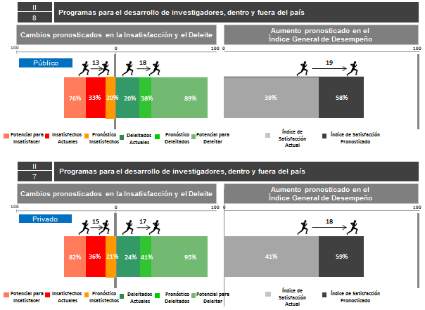

# Apoyos para el desarrollo de proyectos productivos de estudiantes

# Situación en el índice de importancia

Al igual que ***Programas para el desarrollo de investigadores, dentro y fuera del país*** y ***Mejor preparación de los alumnos en ciencias básicas,*** el presente atributo se ubica en la 7ª posición del ranking del II a nivel total, sin embargo posee una mayor relevancia para los entrevistados del sector público quienes lo ubican en la 5ª posición.

En la siguiente gráfica se puede apreciar el posicionamiento del atributo de acuerdo con las diferentes variables de entrevistados:

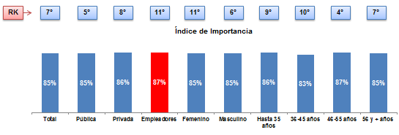

# Situación actual (investigación cualitativa)

Resulta deseable que el fomento a la innovación se encuentre relacionado con la capacidad emprendedora, por ello se otorga un rol primordial a las universidades en cuanto a motivar el desarrollo de proyectos productivos de estudiantes que deriven en empresas, alianzas o estrategias satisfactorias con los sectores productivos.

Sin embargo no se logra visualizar una oferta clara de parte de las universidades ni de otras instancias de índole gubernamental, civil o de carácter privado, esto es quizá atribuido a la falta de vinculación con las empresas y los sectores productivos que ha caracterizado a la educación superior del país.

* *Sé que la mayoría de las universidades tienen ciertos programas, pero no logro identificar uno en particular. (Docente, Universidad Privada)*
* *Sé que hay diversas asociaciones de fomento a PyMEs y programas dirigidos a este nivel, pero no los conozco. Falta difusión a los programas y a las instituciones educativas del nivel superior le dan poca importancia a esto. (Alumno, Universidad Pública)*

# Oferta de organismos no gubernamentales

La Fundación Educación Superior — Empresa (FESE), cuyo objetivo consiste en favorecer la relación entre universidades, sectores productivos y gobierno, cuenta con un programa denominado Día del Emprendedor el cual es un evento organizado por la Fundación con el apoyo de instancias como la ANUIES, la SEP y el Foro Consultivo Científico y Tecnológico. El evento está conformado por actividades teóricas y prácticas que propician la interacción de estudiantes y emprendedores con expertos destacados y especialistas.

# Nivel de satisfacción actual y escenarios pronosticados

A continuación se muestran los cambios que se pronostican frente a una mejoría mínima (1 punto en la escala perceptual) para el escenario de las escuelas públicas y privadas. Se destaca que se estima un mejor desempeño en estas últimas, al lograr un incremento del 32% de los deleitados (pasando del 21% actual a un 53%) con un aumento en el índice general de desempeño de 21% en comparación con el 17% pronosticado para las universidades públicas:

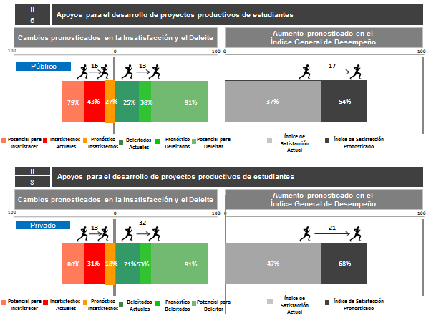

# Enseñanza del idioma inglés a nivel ejecutivo o de negocios con evaluación y certificación

# Situación en el índice de importancia

Posicionándose en el 10º lugar a nivel total en el ranking del II, este atributo resulta de mayor interés para los empleadores quienes lo ubican en la 3ª posición, seguidos por los entrevistados más jóvenes (hasta 35 años), quienes lo colocan en el 5º lugar y los entrevistados de escuelas privadas quienes lo ubican en el 6º lugar:

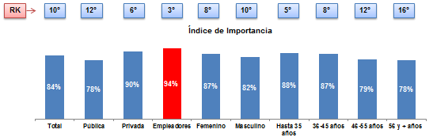

# Situación actual (investigación cualitativa)

Para una sociedad globalizada y ante una importante inversión extranjera en el país, contar con un segundo idioma, particularmente el inglés, se convierte en una herramienta fundamental para la comunicación y el consiguiente desarrollo profesional de los egresados.

Por el contrario, la carencia del dominio del idioma inglés puede representar limitaciones y un retraso serio desde el proceso formativo de los alumnos, en cuanto al acceso a tecnologías, investigaciones y bibliografía:

* *No solamente en los primeros años sino ya en años avanzados, hay maestros que consideran muy en serio lo de dar temas basados en libros en inglés o dejan hacer ensayos sobre artículos en otro idioma, básicamente el inglés. Ahí se ve también la deficiencia en cuanto a que los alumnos tienen mucho trabajo, primero traducirlo y segundo en entender los conceptos que quiere dar el artículo o el libro que el maestro les está prácticamente obligando en años avanzados de la carrera. (Docente, Universidad Pública)*
* *Se puede evidenciar en el manejo de las herramientas para la educación, es decir, a lo mejor el uso de las computadoras que ya vienen en idiomas, también puede afectar, a lo mejor en las interacciones que, supongamos en empresas se tiene, a lo mejor vínculos internacionales, no sé, digo, multinacionales importantes, en eso se podría evidenciar. Investigador. (Organismo Gubernamental)*

A lo expuesto en los párrafos anteriores, se añade la limitación al acceso a mejores empleos o a la misma inserción laboral:

* *En que en muchos trabajos te lo piden. En la carrera nada más te piden comprensión de lectura y en el trabajo te lo piden ya a nivel avanzado. (Alumno, Universidad Pública)*
* *En la opinión de los empleadores, nos hemos encontrado con que los egresados están muy bien preparados, tienen los conocimientos necesarios en los determinados rubros, pero si no tienen inglés no les sirven. Investigadora, (Instituto para la Competitividad)*

Se reconoce que el idioma inglés es una seria deficiencia en la formación de profesionistas, lo que se atribuye al desconocimiento de las universidades sobre las necesidades actuales del mercado laboral:

* *Esa parte le correspondería al coordinador de la carrera.**Él es el que modifica los planes de estudio, verifica todos los créditos. (Alumno, Universidad Pública)*
* *De las instituciones en sí. Porque no contemplan las necesidades reales del mercado laboral. Creo que el inglés no es una necesidad de ciertas disciplinas, sino de todas. Es una herramienta que puede posicionar a un egresado en un mejor puesto. (Alumno, Universidad Pública)*

Desde esta óptica, las universidades contemplan al idioma inglés como un recurso extra en la formación del alumno y no como un elemento básico para la comunicación y el desarrollo.

No obstante a esta carencia de obligatoriedad, la oferta de parte de las mismas instituciones es considerable ya que la mayoría tienen sus propios centros especializados en la enseñanza de diversos idiomas, pero debido a que el inglés no tiene un carácter obligatorio, esta oferta se considera como extracurricular.

* *CELE y DELEFYL de la UNAM: básicamente son departamentos de enseñanza que organizan cursos de lengua. En el caso del CELE, en casi todos los casos son profesores nativos. Tenemos un laboratorio de idiomas donde se puede ejercitar el idioma y además tenemos los cursos regulares de idiomas, gramática del inglés, tenemos además cursos dirigidos a lectura del idioma porque es un requisito de egreso el cumplir un examen de lectura y, finalmente, tenemos la mediateca, que es este lugar donde están los materiales para el auto aprendizaje. (Autoridad educativa)*
* *CELE en la UNAM y CENLEX en el Poli, donde inclusive a los propios alumnos le dan facilidades para poder inscribirse en uno o más idiomas en el módulo o avances que ellos tengan de este idioma. (Docente, Universidad Púbica)*

Ante esta oferta de parte de las universidades, se ha identificado que el principal reto consiste en cambiar la visión sobre que el idioma inglés es un elemento extra en la formación y convencer a las instituciones de educación superior sobre la importancia de asegurar el dominio del inglés en sus egresados, haciéndolo un recurso obligatorio para la titulación e integrándolo de manera formal a los planes de estudio.

* *Yo considero que también las personas que se encargan de estructurar a nivel general la forma en que van a tener los contenidos de las materias, porque sí puede haber maestros muy buenos en inglés, que quizá les lleguen a motivar a los alumnos, pero como también ellos mismos están limitados en ese aspecto de sus materias o de lo que les pueden enseñar, les pueden decir que no les enseñan tanto porque tienen otras materias más pesadas, entonces sí debería haber, en la forma de estructurar el idioma, para que también sea considerado una materia. (Docente, Universidad Pública)*

Simultaneo a la integración del inglés en los planes de estudio y adquiriendo un carácter formal de requisito para la titulación, la enseñanza del mismo deberá de estar sujeta a los correspondientes lineamientos para asegurar la calidad.

* *Pues eso ya va por supuesto de los programas educativos. Si la SEP, escuelas particulares, inclusive de los mismos institutos privados para la enseñanza del idioma inglés, no tienen modelos educativos, simplemente son como programas que incluso que traen, son programas que se imparten en el extranjero y que los aplican aquí en México y no debería de ser porque se tendría que tropicalizar. (Organismo gubernamental)*
* *Considero que se tiene que poner a evaluación los programas de inglés y alumno, inclusive docentes, autoridades, investigadores, todos los que conforman una plantilla de docentes, los que están en el círculo educativo, tendrían que ponerla a evaluación y someterla a modificación en función a las habilidades o qué competencias debería tener el alumno, una revisión al modelo vigente. (Organismo Gubernamental)*

# Oferta del Sistema Educativo

Debido a que un buen número de universidades solicitan un cierto nivel de dominio del inglés a los alumnos (que puede ir desde inglés básico, comprensión lectora o dominio) como requisito para la titulación, las mismas universidades cuentan con centros de idiomas. A manera de ejemplo de las instituciones educativas del nivel superior que cuentan con centros de idiomas se presenta la siguiente tabla:

|  |  |
| --- | --- |
| **Universidades con Centro de Idiomas** | |
| **Universidades Públicas** | |
|  | **Centro de Idiomas (nombre)** |
| Universidades Estatales (Por. Ej. Universidad Veracruzana, Universidad de León, etc.) |  |
| Institutos Tecnológicos Estatales |  |
| Universidad Pedagógica |  |
| Instituto Politécnico Nacional | CELEX, CENLEX |
| Universidad Autónoma Metropolitana | CELEX, CENLEX |
| Universidad Nacional Autonoma de México | CUC, CELE |
| Universidad de Especialidades UNE |  |
| Universidades Privadas | |
| Centro Universitario Incarnate Word | |
| Universidad La Salle | |
| Universidad de Londres | |
| Universidad Panaméricana | |
| Universidad Marista | |
| Instituto Tecnológico de Estudios Superiores de Monterrey | |
| Instituto Universitario del Centro de México | |
| Universidad del Valle de México | |

De manera adicional a esta oferta de las mismas universidades no se ha detectado alguna iniciativa o estrategia de parte de las autoridades educativas, organismos no gubernamentales o empresas, encaminada a asegurar que los profesionistas cuenten (de manera uniforme, indistintamente de la carrera) con un nivel de dominio del inglés que les permita comunicarse y desarrollo en su entorno laboral.

# Nivel de satisfacción actual y escenarios pronosticados

Con un potencial para deleitar a un porcentaje mayor de entrevistados de universidades privadas (91% en contraste con el 80% de los entrevistados de escuelas públicas), a continuación se muestra el pronóstico en el desempeño de este atributo para ambos sectores de la educación superior:

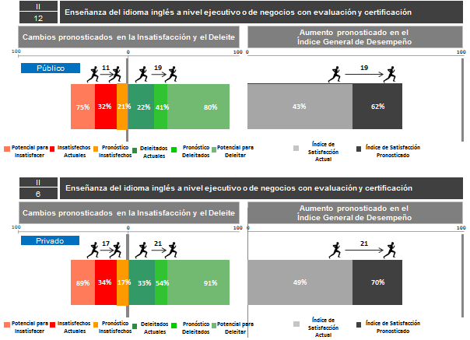

# Vinculación de las universidades nacionales con escuelas del extranjero para: desarrollo conjunto de planes de estudio, asesorías, intercambio estudiantil, becas y el reconocimiento mutuo de títulos

# Situación en el índice de importancia

En la siguiente gráfica se muestra el posicionamiento de este atributo en el ranking del II de acuerdo a las diferentes variables de entrevistados:

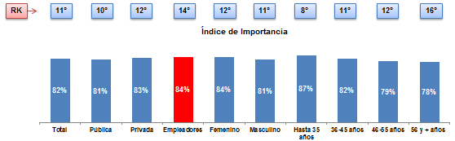

# **Situación actual (investigación cualitativa**)

La vinculación de las universidades nacionales con instituciones del extranjero, además de otorgar los mismos beneficios que la vinculación nacional, tales como una mejor y más variada oferta de servicios para la formación de los alumnos, resulta ser un ejercicio comparativo, a partir del cual se pueda definir el nivel de calidad educativa. Y es que la vinculación internacional demanda cierta homologación de estándares de calidad, con los que las instituciones nacionales logran alinearse, además, es un claro recurso para la internacionalización de la formación de profesionistas, proporcionándoles más herramientas para el desarrollo y para la inserción laboral.

Las mismas universidades, sobre todo aquellas con un mayor potencial en términos de recursos económicos, capital humano y prestigio, han buscado desarrollar la vinculación con instituciones del extranjero, pero aún no se visualiza un modelo o una estrategia común sino que se trata de esfuerzos individuales.

* *Cada una de las instituciones ha promovido (sobre todo las grandes que cuentan con presiones importantes) están estableciendo oficinas para atender estos aspectos internacionales, por ejemplo, la Universidad Autónoma de Nuevo León cuenta con una dirección de educación superior internacional y es la que está promoviendo convenios con Europa, países de América, en Asia, con Japón, con Estados Unidos, en fin, todo este tipo de cosas y ellos tienen ya los convenios y los arreglos para que los alumnos puedan irse con mayor facilidad hacer ese tipo de actividades. (Director General, Comités de acreditación)*

Sin embargo, se reconoce que existen ciertas limitaciones asociadas a los recursos económicos para el acceso y la gestión para que la vinculación internacional sea un rasgo característico de las instituciones de educación superior en el país.

* *Bueno, pues en varias cosas, evidencia en limitaciones en el acceso a materiales de estudio y de investigación, en primer lugar, a la posibilidad de desarrollar relaciones académicas a nivel internacional, pues yo creo que con esas ya, digo, ir a estudiar al extranjero. (Autoridad de Educación)*

Ante estas posibles dificultades o carencias que pudieran limitar a las universidades para auto gestionar la vinculación con instituciones internacionales, el papel de las asociaciones y redes universitarias —algunas de ellas dedicadas a la tarea de la evaluación de calidad con base en indicadores internacionales— ha sido relevante en cuanto a que han facilitado la vinculación estratégica, tal es el caso de UNIVERSIA y de la ANUIES.

* *UNIVERSIA. La cuestión del intercambio académico y la bolsa de trabajo, porque maneja los dos, estudiante egresado de tal carrera se necesita para actividad laboral. (Docente, Universidad Privada)*

Se cuenta también con la labor de instancias gubernamentales como la SRE que, en asociación con gobiernos de otros países, han favorecido el desarrollo de proyectos de vinculación para instituciones, aunque con menor difusión.

* *SRE, Gobiernos de otros países. Lo que ofrecen (es bueno) porque conoces otras culturas, eso básicamente, ya no tanto que sean mejor o peor que las de México, sino que ya tienes otras culturas. (Docente, Universidad Privada)*
* *Embajadas del extranjero, las cuales dan información incompleta, no consolidada, ni estandarizada. La intención es tratar de reclutar algunos alumnos, pero la información es incompleta en términos de que básicamente dicen: estas universidades somos así, los podemos recibir, etc., pero ya la parte de la gestión es la que no está tan clara, la que queda un poco en el aire. (Autoridad educativa)*

# Oferta del Sistema Educativo

La firma de convenios con universidades e instituciones de educación superior en el extranjero de reconocida calidad, tiene como propósito fortalecer capacidades científicas y tecnológicas del país, a partir de relaciones con las instituciones de mayor calidad educativa en el mundo, lo que permite asegurar la calidad de los programas.

# Vinculación de la Universidad Pedagógica Nacional

La Universidad Pedagógica Nacional participa en la Red Kipus y en el Programa Erasmus Mundus y tiene ocho convenios de cooperación e intercambio académico.

# Dirección General de Educación Superior Tecnológica (DGEST)

En 2013, estableció proyectos de Cooperación e Intercambio Académico con la Universidad de Bordeaux en Francia, la Universidad de Extremadura en España, el Instituto de Engenharia de Sistemas e Computadores Investigação e Desenvolvimento em Lisboa, Portugal, el Centro de Investigación Científica de Colombia, el Institute for Energy and Nuclear Research en Bulgaria y la Universidade Federal do Rio Grande do Sul en Brasil.

# Convenios de la Universidades Interculturales

Las universidades interculturales reportaron 53 convenios de cooperación e intercambio académico con Cuba, Estados Unidos de América, Canadá, Portugal y Nueva Zelanda; en México, con la UNAM, la Universidad Autónoma Metropolitana, Chapingo, Confederación Patronal de la República Mexicana (COPARMEX), Consejo Nacional para la Cultura y las Artes (CONACULTA), y Organizaciones de la Sociedad Civil.

# Programa de intercambio académico México Profesional Tecnología-Programa de Formación de Técnicos Superiores (MEXPROTEC)

Otorga becas de movilidad a técnicos superiores universitarios mexicanos para realizar estudios y obtener una Licencia Profesional en Francia. Durante el ciclo escolar 2012-2013 se apoyaron 147 alumnos con este programa.

# Programa México-Francia-Ingenieros- Tecnología (MEXFITEC)

En julio de 2013 partió hacia Francia la 5a. generación de 75 estudiantes de las UPES.

# Oferta de organismos y asociaciones

Diversos organismos y asociaciones internacionales han tenido por finalidad contribuir a mejorar la calidad de la educación superior en el país mediante diversas estrategias, una de ellas ha consistido en agrupar y vincular a las IES miembros para así lograr acuerdos de cooperación en beneficio de todas ellas. A continuación se describen las principales asociaciones y organismos que colaboran activamente con las IES del país, así como los servicios que ofrecen en materia de vinculación internacional:

# Asociación Nacional de Universidades e Instituciones de Educación Superior (ANUIES).

Es una Asociación no gubernamental, de carácter plural, que agremia a las principales instituciones de educación superior del país, cuyo común denominador es su voluntad para promover su mejoramiento integral en los campos de la docencia, la investigación y la extensión de la cultura y los servicios. Está conformada por 175 universidades e instituciones de educación superior, tanto públicas como particulares de todo el país.

Los objetivos estratégicos de la ANUIES de acuerdo con el artículo 3 de su Estatuto, relativos a la vinculación de instituciones de educación superior, son:

* Promover proyectos y actividades interinstitucionales que propicien la convergencia de intereses de las instituciones asociadas, en los ámbitos internacional, nacional, regional y estatal, en cumplimiento de los fines que señala el presente Estatuto;
* Fomentar la movilidad internacional, nacional, regional y estatal de personal académico o especializado de servicios entre las asociadas, siempre y cuando las asociadas cumplan los requisitos de este Estatuto;
* Promover relaciones con las asociaciones de escuelas y facultades, colegios de profesionales y otras asociaciones académicas, científicas, técnicas y culturales, siempre y cuando las asociadas cumplan los requisitos de este Estatuto;
* Establecer mecanismos de comunicación y, en su caso, celebrar convenios con organizaciones locales, regionales, nacionales o internacionales de los sectores público, privado y social que persigan objetivos similares, conexos o complementarios a los de la ANUIES;
* Fomentar el intercambio de experiencias para mejorar el desarrollo interinstitucional;
* Cooperar con organismos nacionales e internacionales en el establecimiento de proyectos y programas conjuntos que fortalezcan las actividades de las asociadas.

# Federación de Instituciones Mexicanas Particulares de Educación Superior (FIMPES).

Es una agrupación de instituciones mexicanas particulares, que tiene como propósito mejorar la comunicación y colaboración de éstas entre sí y con las demás instituciones educativas del país, respetando las finalidades particulares de cada una, para que sus miembros puedan cumplir mejor la responsabilidad de servir a la nación.

Agrupa a las principales universidades particulares en México. Se constituyó en 1982. Es una asociación civil sin fines de lucro y de libre afiliación, integrada por 112 instituciones de educación superior.

Objetivos:

* Coadyuvar al perfeccionamiento social, económico y cultural de la Nación y a la justa distribución de los factores del bienestar social, alentando a las instituciones miembros para que busquen adecuados valores y criterios tendientes a elevar la calidad de vida de los mexicanos, así como parámetros de crecimiento institucional;
* Proporcionar asesoría inter-institucional en los aspectos académicos, administrativos, financieros, legal y técnico;
* Recomendar a las instituciones asociadas y a las autoridades educativas correspondientes la adopción de directrices, políticas y lineamientos que se aprueben en el seno de la Federación;
* Apoyar a las instituciones miembros, a solicitud expresa de ellas, en sus relaciones con terceros;
* Propiciar relaciones de cooperación y armonía con las autoridades educativas del país y con las instituciones públicas de educación superior.

# Instituto Internacional para la Educación Superior en América Latina y el Caribe (IESALC) de la Organización de las Naciones Unidas para la Educación, la Ciencia y la Cultura (UNESCO)

De entre diversos proyectos de contribución a la calidad de la educación superior en México, IESALC ofrece ***RedES de Educación Superior*** un espacio en el portal ENLACES concebido agrupar a Redes de Educación Superior. Al exponer sus informaciones y estimular la cooperación, se facilita la potenciación de las fortalezas estratégicas que ellas tienen, reafirmando el papel fundamental de la Educación Superior como un bien público de interés permanente.

# Proyecto Diversidad Cultural e Interculturalidad en Educación Superior en América Latina

Está orientado a documentar y analizar experiencias de IES de América Latina dedicadas a atender necesidades, demandas y propuestas de estos pueblos, así como a sentar bases para recomendaciones de políticas en la materia, generar criterios para la producción de estadísticas e indicadores, identificar temáticas para nuevas investigaciones, y contribuir a desarrollar mecanismos sostenibles de colaboración entre las instituciones estudiadas y otras con intereses afines.

# 

# [Unión de Universidades de América Latina y el Caribe (UDUAL](http://www.udual.org/))

Es un organismo internacional creado con el fin de promover el mejoramiento de sus Universidades Asociadas. Se enfoca en afirmar y fomentar las relaciones de las universidades de la América Latina entre sí y de éstas con otras instituciones y organismos culturales, como la UNESCO, el Consejo Interamericano cultural de la OEA, etc. y cuenta con el siguiente servicio de vinculación internacional para IES:

Sistema de Evaluación, Acreditación y Certificación de la Educación Superior para América Latina y el Caribe

* Programa académico de movilidad integral.

# UNIVERSIA

Es la mayor red de universidades de habla hispana y portuguesa. Está formada por 1.262 universidades socias de 23 países iberoamericanos, que representan a 16,2 millones de profesores y estudiantes universitarios. Actúa como palanca impulsora de proyectos de excelencia con grupos de universidades.

# Virtual educa

Es una iniciativa establecida en 2001 por la Organización de los Estados Americanos (OEA) y la Universidad Nacional de Educación a Distancia (UNED) de España, coordinada por el Instituto de Estudios Avanzados para la Américas (INEAM). Sus objetivos son entre otros, los siguientes:

* Colaborar con organismos internacionales en proyectos de innovación educativa y nuevas modalidades de formación.
* Reforzar la participación activa de los educadores iberoamericanos en acciones innovadoras de Educación, haciendo posible que los sistemas educativos sean pertinentes y dispongan de modelos para la diversificación, atención al alumnado en riesgo de exclusión geográfica o social y dispersión propiciada por la globalización.

# Nivel de satisfacción actual y escenarios pronosticados

A continuación se ilustran los cambios pronosticados en la insatisfacción y el deleite tanto para las instituciones de educación públicas, como privadas:

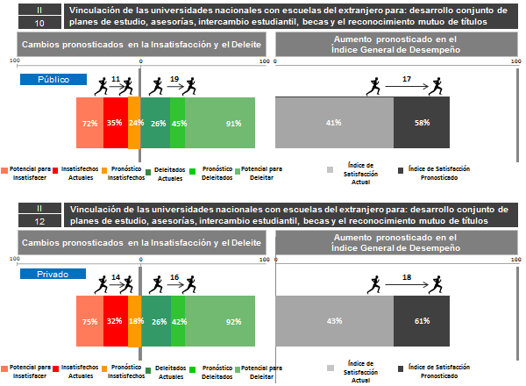

# Prácticas profesionales desde etapas tempranas de la carrera

# Situación en el índice de importancia

Ocupando el 12º lugar en el ranking del II a nivel total, este atributo resulta tener mayor relevancia para los entrevistados de mayor edad (+ de 56 años), quienes lo posicionan en el 2º lugar, seguidos por los empleadores quienes lo colocan en la 7ª posición:

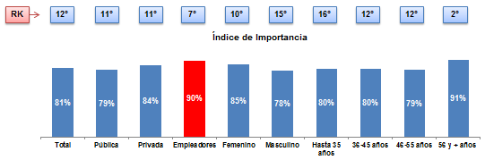

# Situación actual (investigación cualitativa)

La experiencia empírica es considerada como el mejor complemento para el aprendizaje, por ello, se considera que las prácticas profesionales y el servicio social son factores relevantes para la formación de profesionistas, ambas modalidades de experiencia en el medio laboral, generalmente son favorecidas por las propias universidades.

* *Dentro de la misma universidad tenemos una buena vinculación para que los alumnos vayan y realicen sus prácticas profesionales con alguna de las empresas que están registradas, de hecho es un requisito para la titulación. (Docente, Universidad Privada)*

Los retos para las instituciones de educación superior consisten por una parte en establecer y mantener acuerdos de cooperación con las empresas para la formación conjunta del estudiante, ya que actualmente no se cuentan con los elementos necesarios para asegurar que el aprendizaje en el aula se reforzará en las prácticas profesionales o en el servicio social, hasta el momento la mayoría de las universidades se han conformado con valorar la experiencia del alumno fuera de la escuela en sí misma, sin valorar si esta ha resultado significativa para su formación.

* *En ocasiones lo que sucede es que hay un choque, te encuentras con cosas que no aprendiste en las clases o, en el peor de los casos, las prácticas profesionales o el servicio social sólo es un número de horas que tienes que pasar sacando copias en alguna oficina de gobierno. (Alumno, Universidad Pública)*
* *Lo que pasa es que no hay nada que nos permita asegurar el aprendizaje del alumno en esa experiencia, si hay un informe que se les pide al final en donde ellos tienen que plantear lo que aprendieron, pero no hay un buen nivel de comunicación con las empresas. (Docente, Universidad Pública)*

Por otra parte, si las instituciones educativas logran asegurar que las prácticas profesionales resultarán en una experiencia significativa complementaria a los conocimientos que el alumno ha adquirido en las aulas, al fomentar las prácticas profesionales desde las etapas iniciales de la formación del alumno podría derivar en un profesionista mejor preparado con un buen nivel de conocimientos prácticos y de familiaridad con los entornos laborales.

# Oferta del Sistema Educativo

El Programa Sectorial de Educación plantea en la ***Estrategia 2.5*** —***Fortalecer la pertinencia de la educación superior para responder a los requerimientos del país—,*** como una de sus líneas de acción *impulsar las prácticas profesionales y los programas de pasantías o estadías en el espacio de trabajo* (sin poner mayor énfasis en la relevancia de estas en la formación del alumno y sin hacer mención del momento en el que se considera apropiado que el alumno realice estas incursiones).

# Oferta de Fundación Educación Superior — Empresa

La Fundación Educación Superior Empresa (FESE) cuenta con un par de programas destinados a favorecer la experiencia de los estudiantes universitarios en los sitios de trabajo mediante la realización de prácticas profesionales y capacitación complementaria:

* ***Experimenta***

El programa consiste en la actuación de la FESE como instancia de vinculación entre las necesidades empresariales para conseguir practicantes y la oferta de estudiantes de los últimos ciclos escolares que cubran los perfiles y requerimientos solicitados por las empresas. Apoya a los estudiantes para realizar prácticas, residencias y estancias profesionales en áreas directamente relacionadas con su perfil profesional propiciando con ello el acercamiento de las empresas al conocimiento y a los recursos académicos de las universidades. Incluye una aportación económica mensual al estudiante.

* ***Empléate***

Consiste en la actuación de la FESE como instancia de vinculación entre las necesidades empresariales para ofrecer a los egresados de las IES que cubran los perfiles y requerimientos solicitados por las empresas, la posibilidad de que se incorporen al programa académico de desarrollo de habilidades para el trabajo. Se desarrolla mediante un curso en línea que es impartido a los egresados para conseguir competencias que les faciliten su inserción al mercado de trabajo, acompañado de una estancia para prácticas profesionales que se llevan a cabo en las empresas que hayan solicitado su incorporación al programa y cuyos requerimientos correspondan a los perfiles profesionales de los egresados. Incluye la aportación de un apoyo económico mensual al egresado.

# Nivel de satisfacción actual y escenarios pronosticados

Con un potencial para insatisfacer a un porcentaje ligeramente mayor a los entrevistados de escuelas privadas (82%) en comparación con los entrevistados de escuelas públicas (76%), a continuación se muestran los cambios pronosticados en la insatisfacción y el deleite y el respectivo aumento en el índice general de desempeño para los dos sectores educativos:

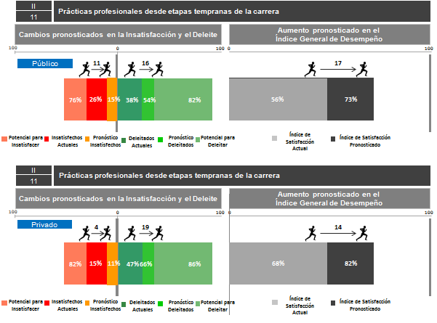

# Mejores prácticas y mejor gestión de los campus para su expansión y mayor competitividad

# Situación en el índice de importancia

En la siguiente gráfica se muestra el lugar que los diferentes target otorgan a este atributo en el ranking del índice de importancia:

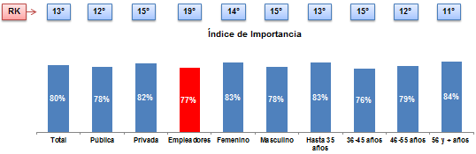

# Situación actual (investigación cualitativa)

Las mejores prácticas, la administración y la gestión eficaz de las instituciones de educación superior se ha constituido como un indicador de calidad, ya que denota la capacidad de brindar atención, facilitar los procesos administrativos al alumno, y en general de brindar un mejor servicio mediante el uso eficiente de los recursos (físicos y humanos) y de una mejor inversión y conservación de la infraestructura.

Se reconoce que es un tema incipiente y susceptible de desarrollarse ya que hasta el momento existe una carencia de elementos claros para la definición y estandarización de esta temática.

* *Pudiera ser que el tema de mejores prácticas es un tema que apenas inicia, no solamente en esto, sino en muchísimas actividades… No es parte de una política, no es un sistema permanente de trabajo. (Director General, Fundación)*

La evaluación para la acreditación de calidad ha jugado un rol fundamental para motivar a las instituciones a mejorar sus capacidades de gestión y administración. Las evaluaciones y recomendaciones de los organismos acreditadores permiten a las instituciones conocer sus fortalezas y sus áreas sujetas a mejoras.

Ejemplo de esto es el CONACYT, que mediante el programa Posgrados de Calidad, requiere que las instituciones de educación cumplan con ciertos indicadores, entre ellos los de capacidad administrativa y de gestión interna.

* *El CONACYT a través del Padrón de Posgrados de Calidad realiza esta evaluación. (Director General, Fundación)*

La labor de los CIEES también ha resultado importante, ya que ofrecen a las instituciones una evaluación diagnóstica, mientras que para algunos este carácter de diagnóstico no posee la relevancia suficiente para que las instituciones puedan implementar medidas de mejora, no se duda de sus aportaciones y de cómo los CIEES han contribuido a la calidad en la educación superior:

* *CIEES: hacemos unas recomendaciones de los programas educativos y luego desde la propia institución y el ver como se vinculan unos con otros…, entonces, hasta en eso debemos de estar muy al pendiente y desde luego las actividades que deben desarrollarse dentro, desde la propia administración central y como apoyar la gestión del título para su obtención expedita, en fin. (Director General, Comités de Acreditación)*
* *Los esquemas de evaluación de los CIEES que hacen evaluaciones diagnósticas procurando que haya una mayor calidad y competitividad(…) En muchas ocasiones el tipo de retroalimentación que se da no es suficiente para algunas instituciones para saber exactamente cómo jerarquizo mis mecanismos de mejora, porque me pueden hacer una larga lista. Los CIES no hacen una recomendación tan dura como las acreditadoras, pero desde luego han hecho un esfuerzo muy importante para que esto se mejore. No está muy claro cómo conforman sus comités. (Director General, Fundación)*

Además de los CIEES, se han mencionado a ciertos consejos especializados en determinadas disciplinas, como CACEI Y CACECA por su importante labor de evaluación y de establecimiento de indicadores de calidad:

* *CACECA. Cada determinado tiempo acuden a las universidades para verificar sus procesos y procedimientos, con el fin de tener la certificación de que se lleva cierto registro y de alguna manera tienes determinada calidad en el manejo de tus procesos. (Docente, Universidad Privada)*

Mientras que diversas universidades ya se encuentran familiarizadas con la labor continúa de mejores prácticas y mejor gestión de sus campos —sea por las instancias acreditadoras o por la tarea que las mismas instituciones educativas han asumido— la expansión ha resultado una meta que no ha sido posible implementar por parte de la mayoría de las instituciones de educación superior, especialmente las públicas, debido a la carencia de recursos.

* *No tiene la capacidad la UNAM de crear otros campus: capacidad económica, recursos humanos, herramientas, infraestructura, todas esas cosas que implican. (Autoridad educativa)*

Pese a esa carencia, los esfuerzos de las instituciones públicas se han enfocado en un uso más eficiente de los recursos para el mantenimiento y la inversión en infraestructura de sus mismos campus.

* *En mi campus no fue el caso, porque de hecho mi campus es nuevo y han sabido gestionar bien esos recursos, pero hay escuelas que son más viejas y que me ha tocado visitarlas y son deficientes de estructura, inclusive el portal uno lo pide. (Alumno, Universidad Pública)*

Además, en materia de infraestructura, a nivel público existe la oferta por parte del Gobierno Federal mediante programas de apoyo como el PIFI, para el fortalecimiento de las instituciones.

* *La SEP a través de los programas como el PIFI… Lo evaluaría con un 10, la única restricción es que a las privadas no se está apoyando. (Director General, Fundación)*

# Oferta del Sistema Educativo

En el ***Plan Sectorial de Educación 2013-2018***, como parte del ***Objetivo 2***, se hayan descritas las siguientes estrategias y líneas de acción:

***Estrategia 2.3*** *Continuar el desarrollo de los mecanismos para el aseguramiento de la calidad de los programas e instituciones de educación superior*

* *Revisar la estructura de los fondos extraordinarios para asegurar que sean instrumentos para el fortalecimiento de la educación superior.*
* *Articular un sistema nacional de evaluación y acreditación de los programas académicos e instituciones de educación superior.*
* *Impulsar reformas a la normatividad de incorporación de estudios que sirvan para dar certidumbre a las inversiones, promover y facilitar la mejora continua.*
* *Fortalecer las capacidades administrativas de las autoridades para que se cumplan las condiciones conforme a las cuales se otorga la incorporación de estudios.*

# Programa Integral de Fortalecimiento Institucional (PIFI)

El Programa Integral de Fortalecimiento Institucional (PIFI), es una estrategia de la SEP para lograr que las Instituciones de Educación Superior logren mejores niveles de calidad en sus programas educativos y servicios y puedan impulsar proyectos prioritarios.

La cobertura potencial del programa es de nivel nacional y en él pueden participar IES que conforman al conjunto de Universidades Públicas Estatales, Universidades Públicas Estatales de Apoyo Solidario, Universidades Politécnicas, Universidades Tecnológicas. Universidades Interculturales y Escuelas Normales que ofertan programas educativos de nivel licenciatura y posgrado, tanto en las modalidades presencial, mixta y a distancia.

Desde 2001, la SEP promueve que las IES, realicen ejercicios de planeación estratégica participativa en el que se involucra a los principales actores de la vida académica universitaria para que formulen un Programa Integral de Fortalecimiento Institucional (PIFI), con el propósito de mejorar y asegurar la calidad de sus Programas Educativos y evolucionen al nivel 1 los clasificados en los niveles 2 y 3 del Padrón de Programas Evaluados por los Comités Interinstitucionales para la Evaluación de la Educación Superior o logren su acreditación por COPAES; asimismo, fomenta la mejora continua de los programas de posgrado registrados en el PNPC. (SEP, 2013).

A finales de 2012, se apoyaron 37 proyectos de 17 Universidades Públicas Estatales (UPES) y cuatro proyectos del mismo número de Universidades Públicas Estatales de Apoyo Solidario (UPEAS), con un monto de 31.6 millones de pesos, cuyo propósito fue coadyuvar en los procesos de evaluación y certificación de actualización de planes y programas de estudio de todos los niveles.

Las reglas de operación están publicadas en el ACUERDO número 710 por el que se emiten las Reglas de Operación del Programa de Fortalecimiento de la Calidad en Instituciones Educativas, publicado por el Diario Oficial de la Federación el 29 de diciembre de 2013.

# Fondo de apoyo para el saneamiento financiero y para la atención a problemas estructurales de las Universidades Públicas Estatales

El objetivo de este fondo es apoyar a las Universidades Públicas Estatales:

* Para abatir los pasivos contingentes derivadas del pago de pensiones y jubilaciones.
* Para el reconocimiento en plantillas de personal administrativo.
* Que están por debajo de la media nacional en subsidio por alumno, a fin de abatir las brechas en el financiamiento público de la educación superior.

El fondo aplica para tres modalidades de apoyo:

* Apoyo a las Reformas Estructurales: para apoyar proyectos dirigidos a incidir de manera definitiva en la solución de problemas estructurales, de manera específica y prioritaria en la adecuación de los sistemas de jubilaciones y pensiones.
* Reconocimiento de plantilla: recursos para universidades que por razones de crecimiento, reestructuración o necesidades apremiantes debidamente justificadas, hayan contratado en el pasado, personal de apoyo administrativo que actualmente está de manera permanente y extraoficialmente en la plantilla, con una antigüedad mínima de cinco años y su contratación ha sido financiada con ingresos distintos al subsidio federal, por lo que en consecuencia, no se encuentra registrado en la plantilla oficial autorizada por la SEP
* Saneamiento financiero.

# Fondo para elevar la Calidad de la Educación Superior (FECES)

El objetivo de este fondo es fortalecer la calidad y pertinencia de la educación superior que imparten las universidades públicas, a fin de que contribuyan al desarrollo de México.

Los recursos asignados deberán utilizarse para llevar a cabo las estrategias que contribuyan al fortalecimiento de la calidad de las Universidades Públicas Estatales y que mejoren indicadores como:

* La eficiencia terminal.
* El incremento en el nuevo ingreso de alumnos.
* El porcentaje de matrícula inscrita en programas acreditados por organismos reconocidos por Consejo para la Acreditación de la Educación Superior o en nivel 1 de los Comité Interinstitucional de Evaluación de Educación Superior.
* El porcentaje de matrícula en programas de posgrado inscritos en el PNPC y
* El porcentaje de profesores de tiempo completo con perfil PROMEP, y miembros del sistema nacional de investigadores.
* Otros conceptos que contribuyan con el objetivo del Fondo.

# Programa de expansión en la oferta educativa en educación superior

Este Programa con el objetivo de continuar impulsando la ampliación y diversificación de la oferta educativa en el tipo superior.

Pueden participar Universidades Públicas Estatales, Universidades Públicas Estatales de Apoyo Solidario, Universidades Tecnológicas, Universidades Politécnicas, Universidades Interculturales, Institutos Tecnológicos Públicos y los Centros Regionales de Formación Docente e Investigación Educativa de los Estados de Chiapas, Tamaulipas y Sonora que cumplan con los requisitos

Se pueden presentar proyectos en las siguientes modalidades:

1. Creación de nuevos campi, planteles o unidades foráneas. El objetivo de esta modalidad es apoyar el proyecto institucional de regionalización de la matrícula, por lo que el crecimiento que resulte de la creación de nuevos campi, extensiones, planteles o unidades foráneas, se dará preferencia a los proyectos que se desarrollen en un Municipio diferente a aquel o aquellos en los que en la actualidad imparta estudios la institución de que se trate. En caso de un proyecto de continuación, es decir, de una nueva fase de un proyecto apoyado previamente por la autoridad educativa Federal, en la solicitud se deberá hacer mención del o de los años en que se otorgó dicho apoyo y las acciones realizadas con los recursos recibidos.
2. Creación de nuevos programas educativos. Aplica para programas de licenciatura y de posgrado en modalidad escolarizada (presencial) cuya primera matrícula se inscriba en 2014.
3. Incremento de la matrícula en programas escolarizados de licenciatura que aún no cuentan con al menos una generación de egresados, es decir, programas de reciente creación que no pueden someterse a procesos de acreditación o reconocimiento de su buena calidad por no contar con egresados.
4. Incremento de la matrícula en programas escolarizados de licenciatura reconocidos por su buena calidad (nivel 1 de CIEES y/o acreditados por algún organismo reconocido por el COPAES) o en programas de posgrado reconocidos en el Programa Nacional de Posgrados de Calidad (PNPC).

# Programa de Apoyo al Desarrollo de la Educación Superior (PADES)

El objetivo de este Programa es impulsar la realización de proyectos estratégicos dirigidos a consolidar la calidad de la educación superior, apoyar la profesionalización del personal académico de las IES, a impulsar una educación integral, fortalecer la diversificación de la oferta educativa, la pertinencia de la educación superior y la vinculación con los sectores productivo y social, promover la difusión y extensión de la cultura y alentar la internacionalización de la educación superior, entre otros.

Pueden participar todas las IES Públicas que no adeuden proyectos o reportes académicos de proyectos anteriores.

El programa podrá apoyar los proyectos relacionados con alguna de las siguientes actividades:

1. Actividades que fomenten la calidad de la educación y la actualización académica

* Proyectos orientados a fomentar la innovación educativa y la renovación de prácticas académicas en la educación superior.
* Proyectos dirigidos a organizar seminarios, reuniones, congresos, talleres, simposia, conferencias y cursos, así como apoyar la participación en esas actividades del personal académico de las IES.
* Proyectos de investigación de corta duración necesarios para la institución así como la difusión de la ciencia la tecnología y las innovaciones.
* Proyectos que permitan conocer mejor las características, necesidades y expectativas de los estudiantes, profesores y trabajadores de las instituciones de educación superior, con miras a instrumentar dispositivos de intervención profesional.
* Proyectos que promuevan y difundan la cultura mexicana y el intercambio cultural, de manera integral.

1. Actividades dirigidas a diversificar la oferta educativa y fortalecer tanto la pertinencia de los planes de estudio, como la vinculación de las instituciones de educación superior con su entorno

* Proyectos dirigidos a formular planes de estudio de nuevos programas, a revisar y actualizar planes de estudio de programas ya existentes y a impulsar actividades relevantes para articularlos con las necesidades del desarrollo regional, nacional e internacional.
* Proyectos orientados a fortalecer la vinculación de la educación superior con los sectores productivo y social en diversas modalidades.
* Acciones que permitan ampliar la oferta educativa (tipos, vías y modalidades)

1. Actividades de apoyo para contenidos transversales

* Proyectos institucionales para impulsar la educación en salud.
* Proyectos institucionales con perspectiva de género orientados a la promoción y fomento a las condiciones que posibiliten la no discriminación, la igualdad de oportunidades y de trato entre hombres y mujeres, así como la difusión de líneas y ejes de investigación que permitan extender o arraigar una cultura de respeto a los derechos de las mujeres.
* Proyectos institucionales dirigidos a fortalecer los protocolos de seguridad y protección de los campus universitarios, que fomenten la participación de las comunidades educativas con miras a garantizar una cultura de seguridad.
* Proyectos que permitan impulsar el deporte estudiantil con la participación de las instituciones de educación superior con el fin de que sus estudiantes obtengan una mejor formación integral a través de actividades físico-recreativas, que les permita elevar su calidad de vida, su cultura física y destacar nacional e internacionalmente en el deporte.
* Proyectos encaminados a fomentar una cultura de sostenibilidad, así como una agenda de contenidos transversales curriculares en este tema.
* Proyectos para coadyuvar en la prevención del delito, a través de cursos de inducción y/o talleres para los alumnos de nuevo ingreso y los ya inscritos.

1. Impulsar la internacionalización y alineación de la educación superior

* Proyectos encaminados a promover espacios comunes de educación superior mediante el desarrollo de programas educativos conjuntos innovadores, el otorgamiento de títulos y grados conjuntos, la co-tutela y la conformación de redes académicas, entre otros.
* Proyectos para estancias académicas, que no excedan tres meses de duración, de profesores e investigadores mexicanos en otros países o de profesores e investigadores extranjeros en México.
* Proyectos que tiendan a la reflexión y alineación de las políticas públicas gubernamentales.

1. Actividades para promover la innovación en la gestión de la educación superior

* Proyectos orientados a impulsar el desarrollo de sistemas de información para la mejora de gestión de programas de educación superior.
* Proyectos dirigidos a impulsar el acceso y la consulta de información o bases de datos en línea.
* Proyectos de evaluación (integrales o de impacto) a programas relevantes para la educación superior, incluyendo la evaluación a los fondos o programas coordinados por la Subsecretaría de Educación Superior (SES) de la SEP.
* Proyectos dirigidos a identificar o analizar buenas prácticas profesionales que faciliten procesos de certificación y acreditación por parte de organismos como CIEES, COPAES o instancias acreditadores internacionales, entre otros, o bien aportes que coadyuven a una educación integral y/o sostenible.

# Nivel de satisfacción actual y escenarios pronosticados

Ante una mejoría mínima, de 1 punto en la escala perceptual, respecto a este atributo se pronostica en el contexto de las universidades públicas una disminución del 12% de los insatisfechos actuales (pasando del 26% al 14%) y un incremento de 23% en los deleitados (de 30% a 53%).

Para las universidades privadas el pronóstico contempla una disminución del 9% en los insatisfechos (del 22% actual al 13%) y un incremento en los deleitados del 20% (del 42% al 62%):

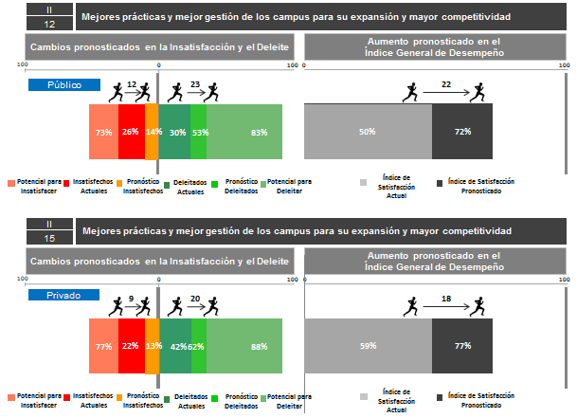

# Amplia oferta de carreras

# Situación en el índice de importancia

Al igual que ***Mejores prácticas y mejor gestión de los campus para su expansión y mayor competitividad***, este atributo ocupa la posición número 13 en el ranking del II, sin embargo respecto a este atributo sobre sale una diferencia significativa en cuanto al posicionamiento que le otorgan las universidades públicas y privadas (12º lugar) en contraste con los empleadores, para quienes el atributo resulta uno de los menos relevantes (23º lugar):

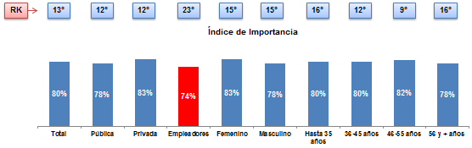

# Situación actual (investigación cualitativa)

Se considera fundamental para las instituciones de educación superior mantener un conocimiento constante respecto a las carreras con mayor y menor demanda[4], a fin de asegurar su competitividad como institución educativa mediante la inserción laboral exitosa y el mejor posicionamiento de sus egresados.

* *Se evidencia en que hay recientemente un estudio, de cuáles eran las profesiones más saturadas y las más demandadas, y encontraba, por ejemplo, que entre las más saturadas estaban casos como administración de empresas, comunicación y algunas otras carreras, y de las más demandadas, había carreras como física, por ejemplo, que si va uno a las universidades y ve uno cuál es la matrícula que hay de estudiantes en física, pues es muy reducida y sin embargo es una de las carreras más demandadas actualmente, minería es una de las más demandadas actualmente y sin embargo no hay suficiente oferta de carreras de minería como no hay suficientes ofertas de carreras de física y no hay porque quizá no hay interés en los posibles estudiantes de una u otra, en gran medida por esa falta. (Funcionario académico)*

Esto implica, además de una buena vinculación con los sectores productivos, la capacidad de las universidades para tener una rápida respuesta ante los cambios, que se vea reflejada en la actualización de los planes de estudio y la oferta de carreras acorde con los tiempos.

De acuerdo a las demandas actuales, las dos características anteriormente señaladas, representan serias debilidades de la mayoría de las universidades.

* *Puede deberse a muchas causas, una de ellas puede ser, sobre todo en universidades que están muy consolidadas, que tienen mucho tiempo que hacen su quehacer y lo hacen bien, les hace falta buscar nuevos derroteros; puede deberse también a la falta de personal capacitado que puede atender precisamente las señas de aprendizaje de esas nuevas profesiones. (Funcionario académico)*
* *Pensemos obviamente en las licenciaturas tradicionales, que son necesarias y que se deben fortalecer como las cuestiones de ciencias sociales y humanidades y las ciencias que se han denominado exactas y demás, pero también tenemos otro tipo de ciencias que están surgiendo y que es necesario traerlas a los estudiantes, licenciaturas en ingeniería de genoma, en cuestiones genéticas, en cuestiones de biodiversidad, que obviamente eso sucede en un asunto prospectivo, son las cosas que nos va a salvar. (Investigador, Organismo Gubernamental)*

# Oferta del Sistema Educativo

Descrita en la ***Estrategia 2.5*** del ***Objetivo 2*** del ***Programa Sectorial de Educación*** la pertinencia en la educación superior, ha sido identificada como un elemento clave para el desarrollo del país, comprende, además de una adecuada planeación de la oferta de carreras por parte de las instituciones educativas, una adecuada orientación vocacional de los futuros profesionistas, y se pretende lograr mediante las siguientes líneas de acción:

* Promover la diversidad de la oferta educativa para que ésta sea pertinente a los distintos requerimientos sociales, ambientales y productivos.
* Fortalecer la cooperación educación-empresa para favorecer la actualización de planes y programas de estudio, la empleabilidad de los jóvenes y la innovación.
* Realizar periódicamente estudios, diagnósticos y prospectivas del mercado laboral para orientar la oferta educativa.
* Crear un sistema de seguimiento de egresados para brindar información sobre las áreas de oportunidad laboral en los ámbitos nacional y regional.
* Desarrollar metodologías para medir el alcance de la vinculación de los planteles educativos con el sector productivo.
* Impulsar la formación dual y otros esquemas que permitan la acreditación parcial de estudios en las empresas.
* Impulsar las prácticas profesionales y los programas de pasantías o estadías en el espacio de trabajo.
* Impulsar el reconocimiento de las competencias adquiridas en el trabajo o de forma autodidacta en el sistema educativo nacional.
* Establecer sistemas de equivalencias de créditos entre la formación para el trabajo y la educación formal.
* Desarrollar programas de orientación vocacional que orienten la reflexión de los jóvenes y les brinden información sobre las diversas opciones profesionales.

# Diversificación de la oferta educativa

En las décadas de los ochenta y noventa las autoridades educativas impulsaron el crecimiento de la oferta privada de educación superior y de la oferta pública de tipo tecnológico (universidades tecnológicas, y universidades politécnicas). Entre 1998 y 2008 se crearon nueve universidades interculturales, 31 universidades politécnicas, 31 universidades tecnológicas y 92 institutos tecnológicos.

Mientras en 1980 la matrícula en IES particulares representaba 16% del total actualmente representa tercera parte aproximadamente. Entre 1980 y 2008 el número de IES particulares que registra la SEP, se multiplicó por 11, pasando de 146 a 1,677. Por otro lado el número de IES públicas se multiplicó por 5, pasando de 161 en 1980 a 862 en 2008.

El aumento anterior estuvo acompañado de un gran aumento en el número y diversificación de programas. Sin embargo la mayor concentración de matrícula se mantuvo en el área de ciencias sociales y administrativas (48.8% en 2000-2001 y 43.9% en 2010-2011).

Fuente: Presidencia de la República. VI Informe de Gobierno 2012. Cd. de México, 2012

El análisis de la matrícula por grupos de carreras revela algunos cambios en las veinte carreras con mayor matrícula entre los ciclos 2005-2006 y 2010-2011, mientras la matrícula total de licenciatura creció 21% entre ambos períodos, en algunas carreras el número de estudiantes aumentó muy por encima de este valor, como el caso de turismo (106%) enfermería (89%) ingeniería mecánica y eléctrica (65%) ingeniería civil (48%) y arquitectura y diseño (38%). Otras carreras crecieron de manera cercana al promedio nacional, mientras otras disminuyeron su matrícula (ingeniería eléctrica y electrónica en 13% y contaduría en 9%) o bien obtuvieron mínimas variaciones (derecho, educación y computación). En estas veinte carreras estudian 8 de cada 10 estudiantes de licenciatura.”

Fuente: (ANUIES, 2012) pág. 67

El incremento y diversificación de la oferta educativa de nivel superior provocó una marcada heterogeneidad institucional que, en los hechos, se refleja en una significativa disparidad de los niveles de calidad académica. Lo cual es notorio cuando se revisan las cifras de las instituciones afiliadas a ANUIES o a FIMPES que han tenido que cumplir con los requisitos de calidad señalados en sus respectivos estatutos. Un gran número de instituciones que ofrecen educación superior no se encuentran afiliadas a organización alguna debido a que no cuentan con los indicadores básicos de buena calidad.

# Nivel de satisfacción actual y escenarios pronosticados

Tanto las escuelas públicas como privadas han posicionado a este atributo en el 12º lugar en el ranking del II, sin embargo, para las segundas se pronostica un mayor aumento en el índice general de desempeño (4% más que para las escuelas públicas), tal como se expone en el siguiente gráfico:

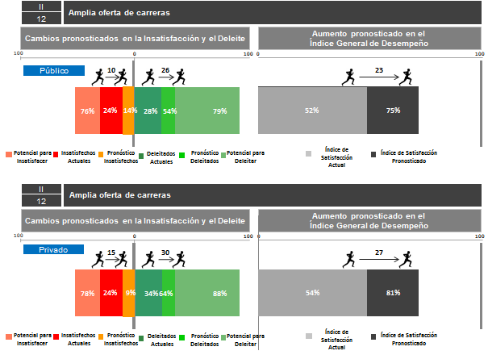

# Cursos extracurriculares

# Situación en el índice de importancia

Ocupando el 15º lugar en el ranking del II a nivel total, en la siguiente gráfica se muestra el posicionamiento que cada una de las variables de entrevistados otorgo a este atributo, destacándose el hecho de que los empleadores lo colocan en una posición más favorable (8º lugar), en comparación con los entrevistados de escuelas públicas y privadas (16º lugar):

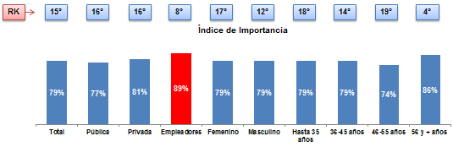

# Situación actual (investigación cualitativa)

Contemplar una formación integral del alumno es una herramienta importante para la formación de mejores profesionistas, por ello resulta atractivo contar con alternativas para la formación en otras áreas, como las artes, el deporte y, en general, una amplia cultura general. En otras palabras se trata de otorgar una formación más completa, para la mayor competitividad de los egresados:

* *Creo que hace falta una preparación humanística, fortalecer al joven en otros aspectos, además de lo académico. (Funcionario académico)*
* *Es importante a lo mejor tener alternativas para poder estudiar de otras culturas, cuestiones artísticas. (Coordinador de capacitación, Empresa)*
* *Es que se le da muy poca importancia a otras áreas, cuando las universidades si tienen la capacidad de darte una formación en artes o en deportes. (Empresa)*
* *Fomentar el desarrollo de los jóvenes en otras áreas, como el deporte. Investigador, (Organismo Gubernamental)*

# Nivel de satisfacción actual y escenarios pronosticados

En el siguiente gráfico se muestran los cambios pronosticados en la insatisfacción y el deleite así como el aumento pronosticado en el índice general de desempeño, se muestran además el potencial actual para insatisfacer y deleitar, donde sobresale que el contar con una oferta adecuada de cursos extracurriculares que complementen la formación del alumno del nivel superior posee un mayor potencial para insatisfacer a los entrevistados de escuelas privadas (76%) en comparación con los de las escuelas públicas (69%):

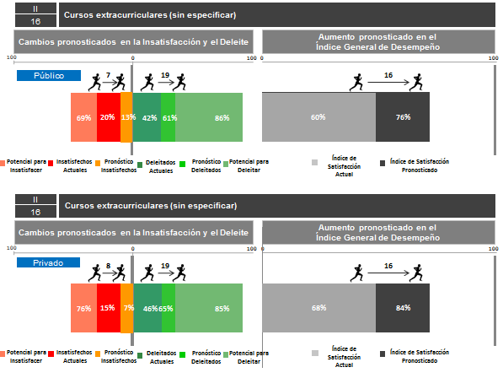

# Programas para formar a los estudiantes como investigadores

# Situación en el índice de importancia

Compartiendo el 15º lugar en el ranking del II a nivel total con el atributo ***Cursos extracurriculares***, en la siguiente gráfica se muestra el posicionamiento del atributo de acuerdo a los distintos targets de entrevistados:

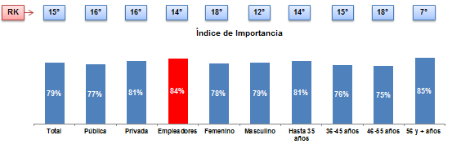

# Situación actual (investigación cualitativa)

Como se ha expuesto en apartados anteriores, la investigación desarrollada por las instituciones de educación superior resulta bien valorada en términos de sus aportaciones para el desarrollo del país, aunado a esto, proporcionar a los estudiantes las habilidades para el desarrollo de investigación se traduce en un mejor nivel académico, un mayor compromiso con la disciplina estudiada y una mayor ética profesional.

Sin embargo, ante la prevalencia de nuevas tecnologías de comunicación, se hace necesario que tanto docentes como alumnos puedan emplear estas tecnologías a manera de herramientas para el desarrollo de técnicas de investigación que resulten relevantes para el proceso de aprendizaje:

* *A veces la motivación para la investigación es una de ellas, ya no se hace como antes, que parte de las áreas ya a este nivel, pero que se debería dar desde la secundaria, bueno, educación media, era el dejar algunos trabajos de investigación. La tecnología, no niego que es excelente, es una herramienta de trabajo muy importante, sin embargo, considero que a la gente, bueno, nosotros como docentes no les enseñamos a utilizarlas bien, entonces dejamos un trabajo y copio, pego, copio, pego, pero jamás nos preocupamos en ningún sentido de decirle al alumno ¿entendiste lo que estás diciendo aquí?, (Docente, Universidad Privada)*

# Nivel de satisfacción actual y escenarios pronosticados

En los siguientes gráficos se ilustran los cambios pronosticados ante la mejoría mínima de 1 punto en la escala perceptual tanto para las universidades públicas como privadas, donde se estima un mayor incremento en los deleitados de estas últimas (9% más que el pronóstico para las universidades públicas):

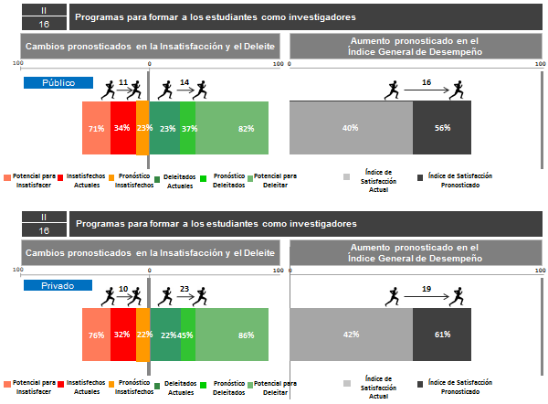

# Evaluación y certificación de habilidades para trabajadores

# Situación en el índice de importancia

Ocupando el 17º lugar en el ranking del II a nivel total, este atributo resulta significativamente más relevante para los empleadores, quienes lo posicionan en el 1er lugar en contraste con otros targets de entrevistados:

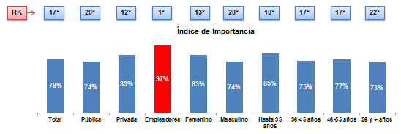

# Situación actual (investigación cualitativa)

La certificación deberá entenderse como un indicador que permita dar cuenta de la calidad en la formación del egresado y de que éste cuenta con las habilidades y los conocimientos necesarios. En el marco de identificar a aquellos elementos que se puedan traducir en ventajas competitivas respecto a la formación de profesionistas, se encuentra la certificación.

En ese sentido, la Dirección General de Profesiones ha sido el organismo encargado de validar las habilidades de los egresados mediante la expedición de la cédula profesional, la cual se obtiene a través de los procesos de titulación definidos por las instituciones de educación superior[5].

* *Hoy por hoy puede verificarse, la sociedad puede entrar a la página web y decir sí, tiene la cédula profesional, solamente eso, pero tener cédula no quiere decir que hagan un análisis minucioso, hace un análisis minucioso del expediente del médico, nada más, pero ya sobre el desempeño, no. (Funcionario, organismo gubernamental)*

La expedición de cédulas por parte de la Dirección General de Profesiones está totalmente vinculada con los criterios de evaluación y los requisitos para la institución definidos por las propias instituciones educativas, de manera que se carece de un organismo autónomo encargado de evaluar las habilidades de los egresados y de establecer a la certificación como un criterio para todos los egresados del nivel superior.

* *En ese sentido creo que hay una carencia de evaluaciones y de certificaciones para egresados, no hay ningún elemento que permita avalar que el egresado es un profesionista de calidad.* *Por profesionistas de calidad me refiero a que los egresados cuentan con los conocimientos necesarios para desarrollar su profesión, así como un compromiso social y una ética. (Docente, Universidad Privada)*
* *Faltan muchos aspectos todavía que incluir, las enfermeras también tienen un organismo, los arquitectos, en fin, ahí en la página puede checar cuantos están en proceso, fueron impulsados desde los CIEES también, porque es la otra parte, si ya tenemos los egresados, necesitamos tener la certificación del egresado y, por ejemplo, para los planes de estudio de medicina, lo que hemos impulsado mucho es que el profesor debe ser un especialista médico, certificado, hablamos que está al día y además en la mayoría de los casos se recomienda que sea el jefe de servicio, si es cardiología la materia que imparta, pues es el jefe del servicio de cardiología, especialista y certificado. (Comités de Acreditación)*

A nivel gubernamental el CONOCER ha respondido a esa necesidad, aunque se afirma que aún se encuentra en fase de consolidación por lo que su oferta aún se limita a ciertas disciplinas.

* *El CONOCER es el organismo gubernamental vinculado a la SEP que se encarga de certificar, con base en una serie de estándares definidos por gente experta en los rubros. Está en una fase de creación reciente, por un lado le falta difusión, adquirir mayor relevancia, si se lo proponen será cuestión de tiempo. (Alumno, Universidad Pública)*
* *CONOCER, en nuestra experiencia, es una institución de reciente creación, tiene la función justamente de certificar, evaluar las competencias laborales de un sujeto y se están creando los insumos, las herramientas, los métodos, las teorías para ver cómo podemos evaluar un sujeto, sus habilidades, sus competencias laborales. (Autoridad educativa)*

Por otra parte, es bajo el conocimiento de organismos no gubernamentales dedicados a la tarea de la certificación y se atribuye principalmente a las mismas empresas o a las sociedades de profesionistas respecto a las cuales se mantienen opiniones reservadas sobre la calidad y la facilidad para acceder a sus servicios, debido a que se percibe que una de las principales finalidades de estos organismos es la de obtener retribuciones económicas importantes por la certificación.

* *SOA es muy caro, cada examen cuesta alrededor de 20,000. (Alumno, Universidad Pública)*
* *Sé qué lo hacen las mismas empresas. La duda de que no es necesario, a lo mejor, para todos los conocimientos, digamos, de los muchachos, yo creo que es adecuado en algunas áreas y a lo mejor en otras no es tan necesario, digamos. Organismo Gubernamental)*

# Nivel de satisfacción actual y escenarios pronosticados

Siendo posicionado en 12º lugar en el ranking del II por los entrevistados de universidades privadas y en 20º lugar por sus pares en universidades públicas, a continuación se muestran los cambios pronosticados en el desempeño de este atributo para las instituciones de educación superior tanto públicas, como privadas:

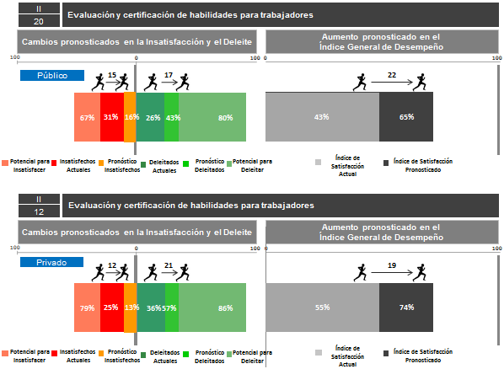

# Formación y acompañamiento continúo para asesores educativos

# Situación en el índice de importancia

Ocupando la posición 18 en el ranking del II a nivel total, este atributo resulta más relevante para los entrevistados de escuelas públicas (12º lugar) en contraste con sus pares de escuelas privadas y empleadores (ambos targets lo posicionan en el lugar 18), tal como se muestra en la siguiente gráfica:

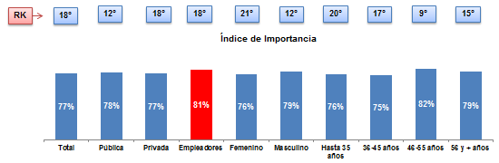

# Situación actual (investigación cualitativa)

Frente a la necesidad de reforzar los conocimientos de los alumnos en ciencias básicas, así como en otras habilidades que les permitan el desarrollo exitoso como profesionistas, las tutorías resultan una alternativa viable.

Las mismas instituciones desarrollan este modelo de apoyo donde los docentes se hacen cargo de orientar y de fortalecer los conocimientos de los alumnos en ciertas áreas, no obstante, pese a las ventajas potenciales que esto pudiera representar (como una mayor vinculación del docente con el alumno), se acepta que el modelo ha tenido fallas en cuanto a su carácter de no obligatorio y por la poca disponibilidad de los docentes debido a otras actividades como la investigación y la actualización:

* *Hay ocasiones que los tutores están de estancia fuera del país, no están. (Docente, Universidad Pública)*
* *No está totalmente reprobado, pero nos falta todavía mucho camino por avanzar, ¿Por qué?, no lo sé exactamente, yo creo que no todos los colegas participan con el mismo compromiso, con el mismo grado de atención al alumno y no todos los alumnos están interesados en recibir esta ayuda, para mí eso ha sido una incógnita, no sé si sea un poco de desinterés, no sé a qué se deba, que cuando uno les permite tener esta herramienta, sencillamente no la toman, no sé, no sé a qué se deberá realmente. (Docente, Universidad Pública)*

# Nivel de satisfacción actual y escenarios pronosticados

Ocupando una mejor posición en el ranking del II para las escuelas públicas en contraste con las escuelas privadas, a continuación se muestran los cambios pronosticados en el desempeño de este atributo ante la mejora de 1 punto en la escala perceptual:

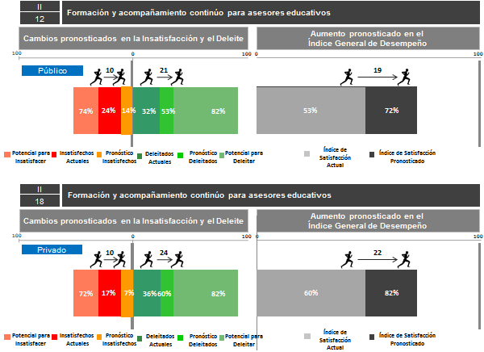

# Evaluaciones para otorgar certificaciones con base en estándares internacionales

# Situación en el índice de importancia

Ocupando la 19ª posición en el ranking del II a nivel total y resultando más significativo para los empleadores, en la siguiente gráfica se expone la relevancia que las diferentes variables de entrevistados otorgan al atributo:

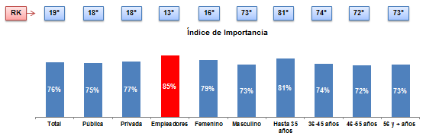

# Nivel de satisfacción actual y escenarios pronosticados

Con un potencial para insatisfacer ligeramente mayor a los entrevistados de las universidades privadas (71%) en comparación con sus pares de universidades públicas (69%), en los siguientes gráficos se muestra el pronóstico respecto al desempeño de este atributo frente a una mejora mínima para ambos sectores educativos:

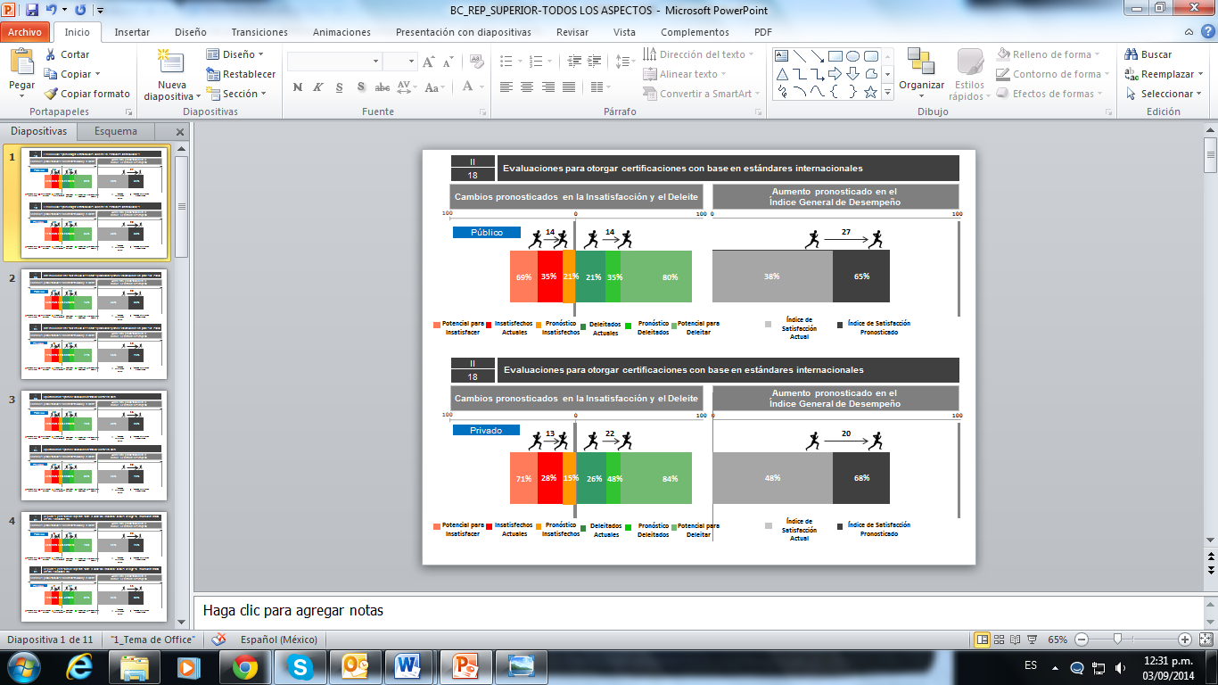

# Cursos de preparación para estudiantes para el ingreso a la educación superior

# Situación en el índice de importancia

En la siguiente gráfica de barras se muestra el posicionamiento en el ranking del II que los diferentes targets le otorgan a este atributo:

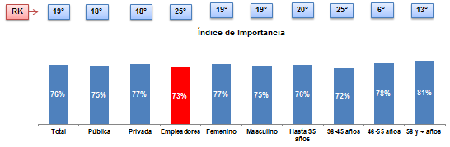

# Situación actual (investigación cualitativa)

Debido a las características del país, se considera que el ingreso de a la educación superior debiera darse como resultado de un proceso de toma de decisiones en donde los jóvenes puedan identificar cuáles son las carreras más convenientes y que redituaran en buenas oportunidades para la inserción laboral y el posterior desarrollo profesional y personal.

Se ha identificado que para que la toma de decisiones sobre qué carrera elegir resulte acertada es necesario proporcionar a los jóvenes una adecuada orientación vocacional. Diversas instituciones y asociaciones de carácter público y privado se han encargado de satisfacer esta necesidad, ofreciendo a los alumnos orientación para la toma de decisiones y preparación para el ingreso al nivel superior.

* *Los servicios de la AMPEI son muy buenos, ellos se encargan de brindar orientación a los jóvenes. (Docente, Universidad Privada)*
* *Sé que existen algunas empresas o instituciones del nivel privado que preparan a los alumnos para su ingreso al nivel superior. (Docente, Universidad Pública)*

Sin embargo se ha identificado que se carece de un programa completo y accesible a todos los jóvenes de orientación vocacional, esta carencia es atribuida a diversos actores, que van desde la familia, los padres, hasta las autoridades educativas.

* *De los padres, la familia, puede ser también de la falta de programas adecuados de orientación vocacional en las preparatorias y de la falta de ofertas en algunas áreas en las instituciones de educación superior. (Funcionario académico)*

Por otro lado, como se ha señalado en el Apartado 7: ***Programas para contribuir a la mejor preparación académica de los estudiantes, dentro y fuera del país, desde etapas tempranas,*** debido a las características del sistema educativo actual, una vez que ingresan a la educación superior, los estudiantes enfrentan ciertas dificultades académicas producto de una formación deficiente y una falta de articulación de objetivos con los niveles anteriores.

De este modo, se ha identificado que para que el alumno cuente con un ingreso satisfactorio a la educación superior se requiere:

* + Una adecuada orientación vocacional, que le permita identificar las carreras más convenientes acordes con el panorama laboral y las posibilidades para desarrollarse personal y profesionalmente.
  + Un adecuado programa de asesorías o acompañamiento compensatorio que le permita al alumno resolver las deficiencias académicas de niveles anteriores.

# Oferta del Sistema Educativo

Como parte de la ***Estrategia 2.5***, que se desprende del ***Objetivo 2*** del ***Programa Sectorial de Educación*** se plantea la siguiente línea de acción:

* *Desarrollar programas de orientación vocacional que orienten la reflexión de los jóvenes y les brinden información sobre las diversas opciones profesionales.*

# Nivel de satisfacción actual y escenarios pronosticados

Para el escenario de las escuelas públicas el pronóstico en el desempeño de este atributo —ante una mejoría de 1 punto en la escala perceptual— contempla una disminución en los insatisfechos actuales del 14% y un incremento en los deleitados del 7%, logrando un aumento en el índice general de desempeño del 16%.

Mientras tanto, el escenario para las universidades privadas contempla una disminución del 10% de los insatisfechos actuales, un incremento del 21% en los deleitados y un aumento en el índice general de desempeño del 20%.

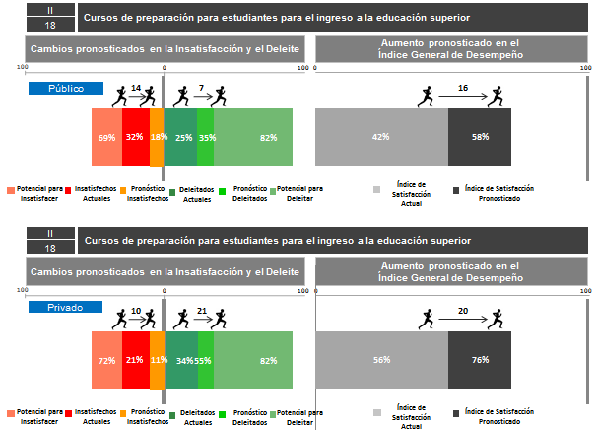

# Reportes y asesoría de expertos sobre el contexto educativo: índices de ingreso, eficiencia terminal, oferta educativa, etc.

# Situación en el índice de importancia

Ocupando la posición 21 a nivel total en el ranking del II, a continuación se muestra el lugar que los diferentes targets le otorgan a este atributo:

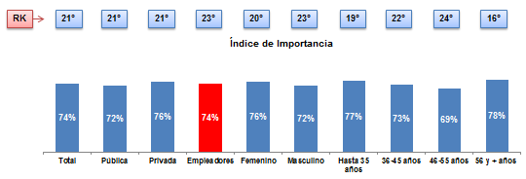

# Situación actual (investigación cualitativa)

El conocimiento del contexto educativo resulta ser una herramienta por demás útil para las instituciones de educación superior. Se trata de conocer las necesidades de la sociedad actual en términos de demanda de profesionistas, así como también, en términos de competitividad, conocer la oferta de otras instituciones.

Actualmente se ha identificado que la ANUIES, por su carácter aglutinante y por su desarrollo constante de investigación sobre el contexto educativo, juega un rol fundamental en proveer reportes y asesorías de calidad a las instituciones públicas y privadas.

* *ANUIES es la institución que congrega y analiza a un buen número de instituciones del nivel superior, sé que también realizan una buena labor de vinculación y oferta para estudiantes. (Alumno, Universidad Pública)*
* *ANUIES analiza los programas de estudio por universidad y por carrera. (Docente, Universidad Privada)*
* *ANUIES tiene informes muy interesantes donde habla de la oferta académica, de las instituciones que tienen, la población que tiene cada una de las instituciones a nivel nacional. Es una buena guía para hacer un análisis de qué es lo que hay, qué carreras tienen más demanda, cuáles no, en donde, por ejemplo, es una buena herramienta. (Docente, Universidad Privada)*

Sin embargo se reconoce que posee ciertas limitaciones en cuanto a que los estudios que provee, ya que estos se enfocan principalmente en las instituciones de educación superior miembros de la Asociación.

* *ANUIES, yo creo que es la mejor alternativa que tenemos en el país, creo que hace un esfuerzo. Dado que no tiene una cobertura total, la información que muchas veces maneja está asociada a sus miembros o la forma cómo puede documentar esas experiencias, tiene mucho que ver. (Director General, Fundación)*

# Oferta del Sistema Educativo

Como parte de la ***Estrategia 2.5***, del ***Objetivo 2***, del ***Programa Sectorial de Educación***, se describe la siguiente línea de acción en relación con la elaboración de estudios relevantes para el contexto educativo, principalmente en materia de los requerimientos del país respecto a la formación de egresados:

* Realizar periódicamente estudios, diagnósticos y prospectivas del mercado laboral para orientar la oferta educativa.

# Oferta de Asociaciones y otros organismos

Se ha identificado la carencia de un sistema de información nacional que permita conocer la estructura organizacional y académica de las instituciones de educación superior tanto del país como del extranjero, sin embargo, diversas asociaciones y organismos no gubernamentales, por su carácter de aglutinantes y bajo algunos de sus principales objetivos —los cuales consisten en establecer redes de instituciones de educación superior para generar acuerdos y favorecer la cooperación entre las instituciones— pueden facilitar el acceso a la información de diversas las diversas instituciones de educación superior.

A continuación se enlistan algunas asociaciones, de entre sus objetivos se ha identificado el facilitar información sobre sus miembros:

1. ANUIES
   * Promover el intercambio de información, materiales y publicaciones entre las asociadas y las que realicen labores afines a la ANUIES para mejorar la comunicación y desarrollar tareas comunes, siempre y cuando las asociadas cumplan los requisitos de este Estatuto;
   * Recopilar, procesar y proporcionar información estadística sobre el sistema de educación superior para sustentar la toma de decisiones;
2. FIMPES
   * Promover el conocimiento, la comunicación y los intercambios entre las instituciones federadas;
   * Proporcionar asesoría inter-institucional en los aspectos académicos, administrativos, financieros, legal y técnico;
3. COPAES
   * Informar a la sociedad acerca de los organismos reconocidos formalmente por el COPAES y sus actividades, así como de los programas de educación superior acreditados en el país.

# Nivel de satisfacción actual y escenarios pronosticados

Con un potencial para insatisfacer a un porcentaje ligeramente mayor de entrevistados del sector privado (4% más que a los entrevistados del sector público), en los siguientes gráficos encuentran representados los cambios pronosticados en la insatisfacción y el deleite, así como el aumento en el índice general de desempeño:

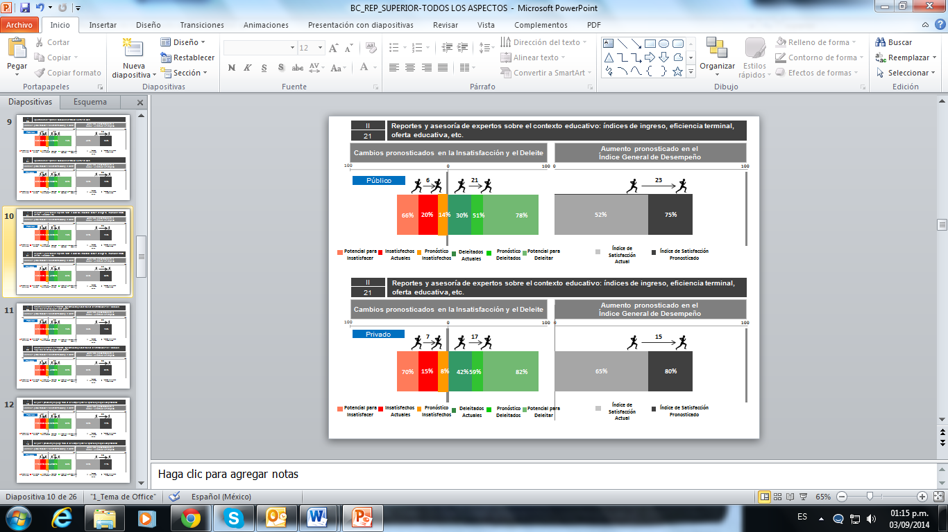

# 22. Elaboración de planes de estudio acordes a las necesidades regionales

# 22.1 Situación en el índice de importancia

Ocupando el lugar 22 en el ranking del II a nivel total, a continuación se muestra el posicionamiento que cada target otorga a este atributo donde se destaca que para los empleadores este atributo resulta significativamente menos relevante (82º lugar):

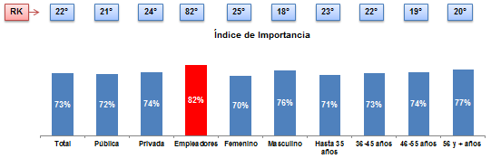

## 22.2 Oferta del Sistema Educativo

El ***Programa Sectorial de Educación***, como parte de su ***Objetivo 2*** (*Fortalecer la calidad y pertinencia de la educación media superior, superior y formación para el trabajo, a fin de que contribuya al desarrollo de México*), contempla la ***Estrategia 2.5*** destinada enteramente a describir las acciones mediante las cuales se estima lograr una mayor pertinencia en la educación superior, en relación al desarrollo de planes de estudio acorde con las necesidades regionales se contempla:

1. Promover la diversidad de la oferta educativa para que ésta sea pertinente a los distintos requerimientos sociales, ambientales y productivos.

## 22.3 Nivel de satisfacción actual y escenarios pronosticados

Con un potencial para insatisfacer al 71% de los entrevistados tanto de instituciones de educación superior públicas, así como privadas, a continuación se ilustran los cambios pronosticados en la insatisfacción y deleite así como el aumento en el índice general de desempeño para ambos sectores:

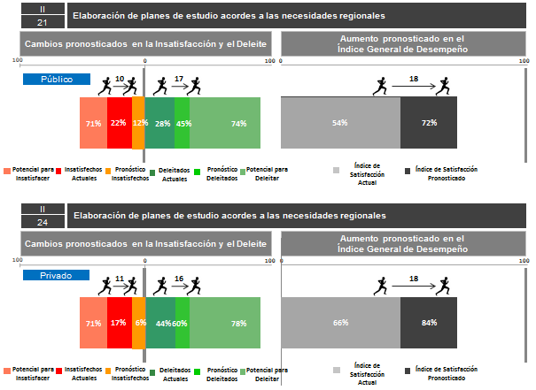

# 23. Información sobre la estructura organizacional y académica de las instituciones de educación superior de México y de otros países

## 23.1 Situación en el índice de importancia

En la siguiente gráfica se muestra el lugar en el II que las diferentes variables de entrevistados otorgaron a este atributo —se destaca cierta uniformidad y carencia de diferencias significativas—:

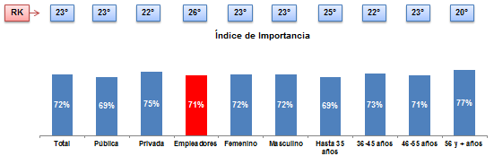

## 23.2 Situación actual (investigación cualitativa)

El conocimiento de la estructura organizacional de las instituciones nacionales de educación superior es un elemento favorable para analizarlas en términos de los estándares de calidad que se siguen en el país y comparativamente con instituciones internacionales, así como un mayor conocimiento del sistema y de las autoridades gubernamentales. Actualmente el CENEVAL es un organismo que provee de este tipo de información.

* *El CENEVAL, es una institución, digo, también da ese tipo de indicador, pero es más ¿Cómo te lo podría explicar?, es una institución que se especializa en evaluar cifras, el tema organizacional o estructuras de universidades, de los modelos, o sea, es el evaluador por excelencia de la educación en México. (Organismo gubernamental)*

## 23.3 Sistema de Información Integral sobre la Educación Superior

Uno de los grandes problemas del Sistema de Educación Superior es que no hay un sistema nacional unificado que reporte información relevante para la evaluación, la planeación, la toma de decisiones y la acreditación.

Existen diferentes fuentes, por ejemplo la ANUIES, el CONACYT, el Instituto Nacional de Estadística y Geografía (INEGI), y la propia Secretaría de Educación Pública en las que es posible encontrar bases de datos con información del nivel educativo. Pero no hay un sistema nacional de información de educación superior, que sea integral y articulado y que contribuya al conocimiento de este nivel educativo y a la toma de decisiones.

En términos de accesibilidad, hay coincidencia en que la información existente es accesible para quienes están involucrados en el campo de la educación superior, pero no para otros actores (padres de familia, estudiantes, empresas etc.). Por el contrario, se observa un alto grado de desintegración en la información, por lo que se complica su accesibilidad. La información disponible sobre el sistema de educación superior está pulverizada en virtud de que en algunos casos son las propias universidades quienes la publican de manera individual.

“Frente a un contexto tal, en el que las IES y las propias dependencias gubernamentales -principales actores en el diseño e implementación de las políticas educativas- continúan trabajando con información parcial y con frecuencia incompleta y poco precisa, surge la imperiosa necesidad de consolidar y operar de manera pertinente el sistema nacional de información estadística en educación superior. El reto es, pues, consolidar dicho sistema para disponer de información obtenida con el rigor metodológico y de manera oportuna que permita satisfacer los siguientes objetivos elementales:

* + Elaborar diagnósticos transversales o sincrónicos sobre la situación de la educación superior en un momento específico.
  + Hacer posible la observación en el tiempo del comportamiento de las variables relevantes, de forma que puedan construirse diagnósticos longitudinales sobre éstas.
  + Realizar análisis prospectivos para identificar problemáticas y necesidades futuras esenciales en relación con los procesos y las acciones fundamentales que se desarrollan en el marco de la educación superior, como la docencia, la investigación, la extensión, el apoyo académico y la administración.
  + Servir como instrumento analítico y empírico para identificar las potencialidades que deberían ser aprovechadas y, en su caso, para orientar líneas correctoras de acción, a medida que se van elaborando diagnósticos pertinentes sobre el estado y la dinámica de la educación superior en México” (ANUIES, 2006)

**23.4 Nivel de satisfacción actual y escenarios pronosticados**

Ante una mejora de 1 punto en la escala perceptual, en el escenario de las universidades públicas se pronostica una disminución del 10% de los insatisfechos actuales y un incremento del 20% de los deleitados, logrando así un 22% de avance en el índice general de desempeño.

Mientras tanto para las universidades privadas se pronostica una disminución del 8% de los insatisfechos y un aumento del 25% de los deleitados con un aumento en el índice general de desempeño del 20%:

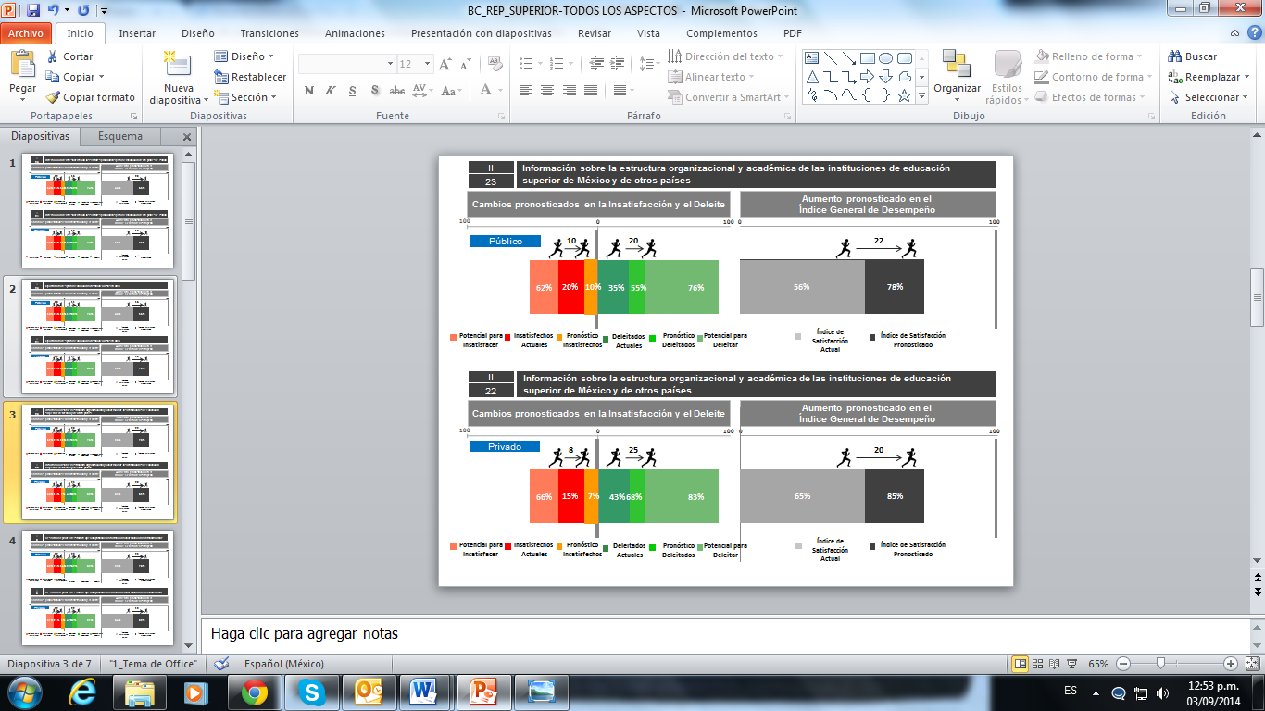

# 24. Interacción de las escuelas con los sectores productivos para la elaboración de los planes de estudio

## 24.1 Situación en el índice de importancia

Ocupando la 23ª posición en el ranking del II a nivel total, este atributo resulta significativamente más relevante para los empleadores (8º lugar), en contraste con los diferentes targets, tal como se ilustra a continuación:

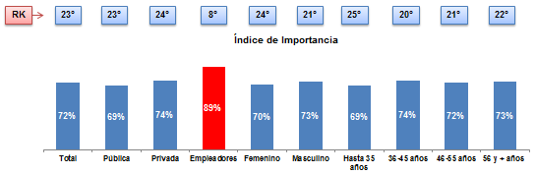

## 24.2 Situación actual (investigación cualitativa)

Se ha identificado que las universidades tienen entre sus tareas fundamentales el conocimiento pleno del contexto nacional, político y económico al que habrán de integrarse sus egresados. En términos de competitividad, entre más conocimiento tenga una universidad respecto a las necesidades de los empleadores, garantizará mayor éxito en la inserción laboral de sus egresados y, con ello, un mejor posicionamiento como institución.

Entre las diversas instituciones de educación superior en el país, no se distingue un modelo claro respecto a la interacción con las empresas y los sectores productivos, sin embargo, se perciben ciertas diferencias al comparar a las universidades públicas versus las privadas. La importancia que se otorga a la vinculación con las empresas resulta más clara a nivel de las universidades privadas por la manera en que estas la han integrado como parte de su misión y visión institucional, en cambio, para las universidades públicas aún representa un reto, aunque éstas reconocen su importancia y han mostrado ciertos logros en esta materia.

*Creo que tiene que ver con la visión de las instituciones y aplica principalmente con las universidades públicas. Al parecer las universidades públicas forman a los alumnos con base en lo que creen que es el mercado laboral, y ofertan una bolsa de trabajo limitada, nada específica. Alumno, Universidad Pública*

## 24.3 Oferta del Sistema Educativo

El ***Programa Sectorial de Educación 2013-2018***, contempla como parte de su ***Objetivo 2***, las ***Estrategia 2.5*** y sus respectivas líneas de acción en relación con favorecer una mejor vinculación de las instituciones de educación superior con las empresas:

***Estrategia 2.5*** Fortalecer la pertinencia de la educación superior para responder a los requerimientos del país

* Fortalecer la cooperación educación-empresa para favorecer la actualización de planes y programas de estudio, la empleabilidad de los jóvenes y la innovación.
* Desarrollar metodologías para medir el alcance de la vinculación de los planteles educativos con el sector productivo.

## 24.4 Nivel de satisfacción actual y escenarios pronosticados

Con un potencial para deleitar al 74% y 77% de los entrevistados de escuelas públicas y privadas respectivamente, a continuación se ilustran los cambios pronosticados en el desempeño de este atributo para ambos sectores de la educación superior:

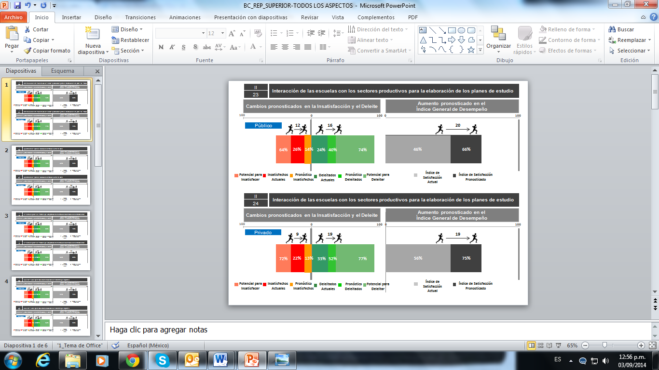

# 25. Oportunidades para la educación a distancia: cursos en línea

## 25.1 Situación en el índice de importancia

En la siguiente gráfica se describe el posicionamiento que los diferentes targets de entrevistados otorgan al presenta atributo:

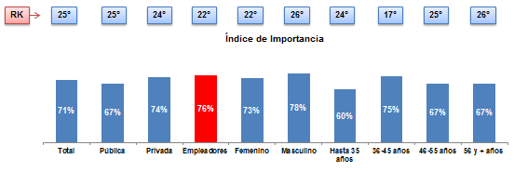

**25.2 Situación actual (investigación cualitativa)**

El contar con diversas modalidades de estudio, tales como la educación en línea se traduce en oportunidades para el acceso y la continuidad de los estudios universitarios para jóvenes cuyas características no les permitan realizar sus estudios de forma presencial.

Actualmente se ha identificado que las universidades carecen de una oferta adecuada de modalidades de estudio que permitan a los alumnos dar continuidad a sus estudios.

Además otra carencia que resulta evidente es la de una vinculación estratégica o de un sistema uniforme para la convalidación de créditos que permita a los alumnos cursar sus estudios o dar continuidad distintas instituciones educativas.

*Se evidencia, por ejemplo en el caso de algunas carreras técnicas que son de nivel superior, pero que una vez terminada no es posible convalidar los créditos obtenidos en una carrera técnica para continuar con una carrera de licenciatura, por ejemplo. En otro tipo de cursos o diplomados o cualquier otro instrumento de educación continua, en donde como no tiene valor en crédito, tampoco es posible considerarlos o revalidarlos para continuar con estudios de licenciatura, cursos de capacitación para el trabajo, etc., que de alguna manera pudieran tener un valor curricular y que pudiera permitir que el estudiante o que la persona pudiera transitar a otros niveles de educación. Funcionario académico*

*Hay un proyecto que ha venido trabajando la Secretaría de Educación Pública desde hace varios años, que es el establecimiento de un marco nacional de cualificaciones, que ahí está, durmiendo el sueño de los justos, hay otro programa que también se trabajó entre la ANUIES y la Secretaría de Educación Pública para el establecimiento de un sistema nacional para la asignación y transferencia de créditos académicos. Que tiene relación también con el marco nacional de cualificaciones y que establece lo que sería un sistema nacional de asignación y transferencia de créditos académicos que en la actualidad no existe. Funcionario académico*

## 25.3 Oferta del Sistema Educativo

En la ***Estrategia 2.6 Aprovechar las tecnologías de la información y la comunicación para el fortalecimiento de la educación superior*** correspondiente al ***Objetivo 2*** del ***Programa Sectorial de Educación*** se describen las siguientes líneas de acción relacionadas con impulsar la oferta de educación en línea:

* Impulsar el desarrollo de la oferta de educación abierta y en línea, tanto para programas completos como para asignaturas específicas.
* Impulsar la normatividad pertinente para que la educación abierta y a distancia provea servicios y apoyos a estudiantes y docentes.
* Instrumentar una estrategia de seguimiento y evaluación de los resultados de los programas académicos en operación en modalidades no escolarizada y mixta.
* Utilizar las tecnologías para la formación de personal docente, directivo y de apoyo que participa en las modalidades escolarizada, no escolarizada y mixta.
* Establecer criterios de aplicación general que faciliten el desarrollo de unidades de aprendizaje en línea.

### 25.3.1 Impulso a modalidades a distancia

Fue a partir de 2006 que se observa una curva de crecimiento notoria en este tipo de modalidad, ello debido a la creación e impulso de diversos proyectos como el Sistema Nacional de Educación a Distancia, el Espacio Común de Educación Superior Abierta y a Distancia (ECOESAD) y el Programa de Educación Superior Abierta y a Distancia de la SEP que dio lugar posteriormente a la Universidad Abierta y a Distancia (UnAD).

Por otro lado un número importante de instituciones empezaron a implementar programas académicos en estas modalidades, tanto para educación continua como para programas académicos de grado.

### 25.3.2 Sistema Nacional de Educación a Distancia

Es una red social educativa. Se centra en recuperar las experiencias y aportaciones de las instituciones de superior en materia de educación a distancia, con el fin de superar las deficiencias de conceptualización, comunicación y gestión curricular, para superar las prácticas educativas desarrolladas en diversos ambientes. Su misión es impulsar la Educación a Distancia para elevar la calidad, cobertura y equidad de la educación en México, a través de la institucionalización de redes sociales educativas, así como el aprovechamiento, integración, desarrollo y difusión de tecnologías, productos y servicios educativos innovadores que promuevan la generación y gestión del conocimiento para el crecimiento económico y bienestar social.

## 25.4 Nivel de satisfacción actual y escenarios pronosticados

Con un potencial para insatisfacer a un 10% más de entrevistados del sector privados en comparación con sus pares del sector público, en los siguientes gráficos se ilustran los cambios pronosticados respecto al desempeño de este atributo ante una mejoría mínima (1 punto en la escala perceptual):

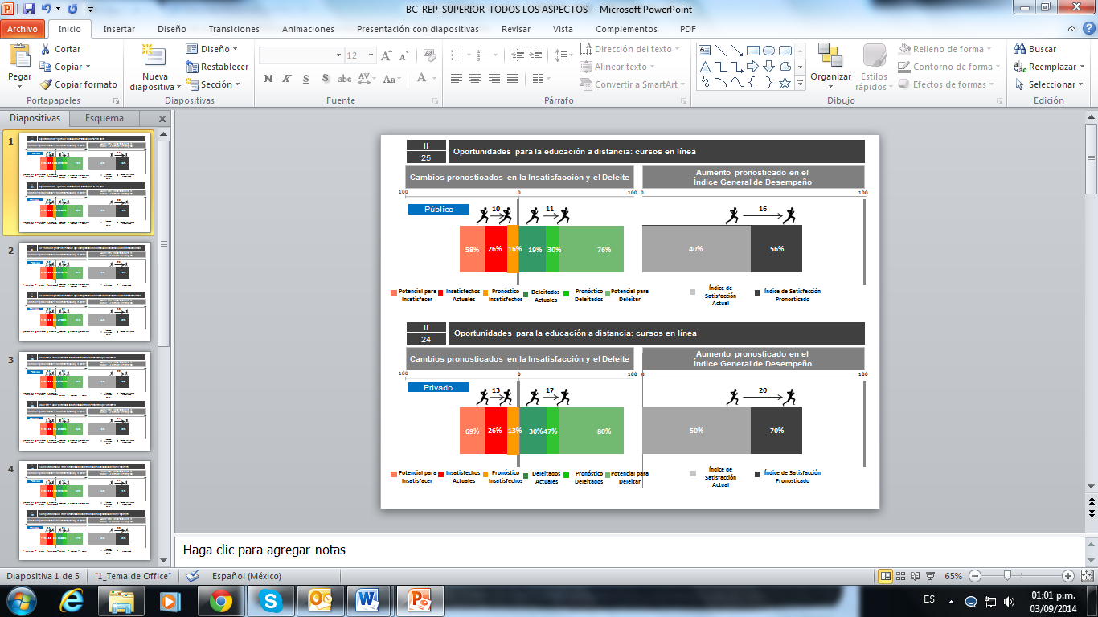

# 26. Compatibilización entre la formación académica con la capacitación en las empresas[6]

## 26.1 Situación en el índice de importancia

A continuación se muestran las diferencias entre los diferentes targets al momento de posicionar al presente atributo en el ranking del II, sobresale la diferencia significativa de los empleadores con otras variables de entrevistados, para los cuales este atributo ocupa un lugar mucho más privilegiado (6º) en contraste con la media (26º):

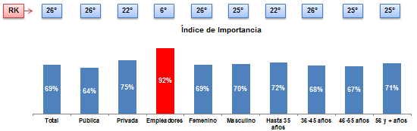

## 26.2 Nivel de satisfacción actual y escenarios pronosticados

El pronóstico de este atributo ante una mejoría mínima de 1 punto en la escala perceptual, contempla, para las escuelas públicas y aumento en el índice general de desempeño del 17% mientras que para las escuelas privadas se pronostica un aumento del 23%, tal como se expone a continuación:

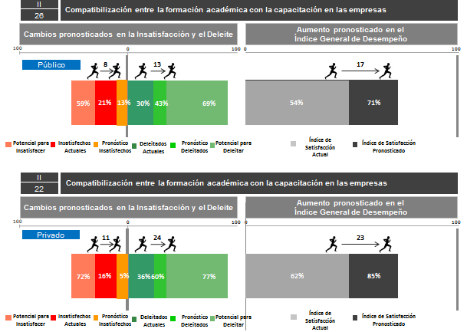

# 27. Programas de estudio que incluyan el conocimiento de culturas extranjeras

## 27.1 Situación en el índice de importancia

Posicionado de manera uniforme en el lugar 27 en el ranking del II, en la siguiente gráfica se ilustra la relevancia que le otorgan los diferentes targets:

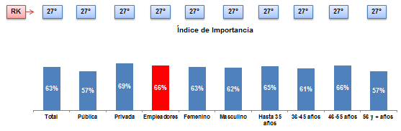

## 27.2 Nivel de satisfacción actual y escenarios pronosticados

Con un potencial para deleitar al 75% de los entrevistados de las escuelas privadas y al 64% de las escuelas públicas, a continuación se muestran los cambios pronosticados en la insatisfacción y el deleite así como el aumento en el índice general de desempeño esperado para ambos sectores educativos:

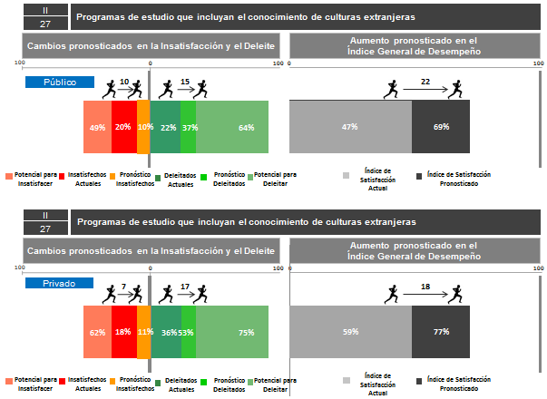

1. **Conclusiones**

## 1. Sobre la evaluación docente

Ante un panorama donde producto del carácter autónomo de las universidades existen distintos modelos de evaluación docente, se hace visible la carencia de políticas o estrategias públicas que busquen estandarizar la calidad en la enseñanza mediante el establecimiento de lineamientos para la evaluación de los maestros.

Las habilidades pedagógicas de los maestros no se han constituido como un parámetro de evaluación claro, de manera que, mientras se privilegian aspectos como el desarrollo de investigación, el número de publicaciones y el grado académico, no existen lineamientos que permitan evaluar que los docentes cuentan con las habilidades adecuadas para transmitir conocimientos a los alumnos.

En relación con lo anterior, la capacitación y el desarrollo de habilidades pedagógicas han sido el gran vacío en la oferta de cursos para la actualización y desarrollo docente de parte las mismas instituciones de educación superior, así como de las autoridades educativas y de empresas privadas.

## 2. Oportunidades para el desarrollo docente

Se ha identificado una amplia oferta de oportunidades para el desarrollo docente, principalmente para aquellos de instituciones de educación superior públicas.

Actualmente se cuenta con los siguientes programas y fondos producto de iniciativas gubernamentales y derivados principalmente del ***Plan Nacional de Desarrollo*** y respectivamente, del ***Programa Sectorial de Educación 2013-2018*** que contemplan diferentes modalidades de apoyo para el desarrollo docente:

* Programa para el Desarrollo Profesional Docente
* Fondo para elevar la Calidad de la Educación Superior (FECES)
* Programa de estímulos al desempeño del Personal Docente
* Capacitación y desarrollo de capacidades. Formación docente

Estos fondos y programas, además de proveer de apoyo para la realización de investigaciones, y fomentar el desarrollo académico mediante becas para universidades nacionales y del extranjero, otorgan estímulos económicos con la finalidad de que los docentes se mantengan interesados en su continua preparación y actualización, sin embargo, resulta difícil establecer una correlación entre la mejor preparación del docente y la calidad en la enseñanza.

## 3. Calidad de la educación superior

Si bien, la calidad en la educación superior ha resultado bien evaluada en la opinión de las figuras clave —entrevistadas durante la fase cualitativa— es importante señalar, lo que el concepto de calidad implica.

Se han identificado los siguientes factores como claves para una educación superior de calidad:

* Calidad en la enseñanza: mediante docentes que se mantengan actualizados sobre los conocimientos de sus áreas y que cuenten con las habilidades pedagógicas necesarias para una enseñanza eficaz.
* Calidad en la formación: esto contempla planes de estudio actualizados, que permitan formar al estudiante de manera pertinente con las demandas actuales de los empleadores. Por planes de estudio pertinentes se identifican dos grandes áreas:
  + Conocimientos actualizados, acordes con los avances en las respectivas áreas.
  + Considerar las necesidades de los empleadores en la formación de profesionistas, al respecto se han identificado áreas de oportunidad que pocas instituciones de educación superior han proporcionado a sus egresados:
    - Soft skills o habilidades sociales: principalmente aquellas que involucran trabajo en equipo, colaboración interdisciplinaria y administración de proyectos.
    - Dominio del idioma inglés. En el marco de la política educativa nacional así como de parte de organismos, asociaciones o fundaciones cuya finalidad consiste en contribuir a la educación superior, no se ha detectado alguna iniciativa o estrategia encaminada a asegurar que los profesionistas cuenten (de manera uniforme, indistintamente de la carrera) con un nivel de dominio del inglés que les permita comunicarse y desarrollo en su entorno laboral. Esto se relaciona con la visión que tanto la política educativa como buena parte de las instituciones de educación superior mantienen respecto al idioma inglés, donde este segundo idioma es contemplado como un elemento adicional en la formación y no como la ventaja competitiva que representa en la actualidad.
* Oportunidades para la internacionalización: la internacionalización implica la vinculación de la institución educativa con otras instituciones del extranjero para el logro de acuerdos de cooperación como el intercambio docente y el intercambio estudiantil.

Brindar a los alumnos la experiencia de la internacionalización resulta algo bien valorado debido a las oportunidades que esto representa, se trata de que el alumno conozca una cultura distinta, un idioma y el posible dominio del mismo, la adquisición de conocimientos relevantes para su formación y hasta la propia experiencia comparativa de los estándares de calidad de la institución extranjera con la nacional.

## 4. La necesidad de un sistema homogéneo

La educación del nivel superior en México se ha caracterizado por ser un sistema carente de homogeneidad, en cuanto a que las diversas instituciones educativas en su carácter de autónomas estructuran sus propios planes de estudio y establecen sus lineamientos para la titulación, lo que conlleva a dos grandes dificultades:

* Cada institución de educación superior, en su carácter de autónoma, está facultada para diseñar e implementar sus propios planes de estudio, por lo que los egresados de una misma carrera egresan con formaciones distintas: distintos conocimientos y distintas habilidades, estas diferencias puede encontrarse entre egresados de una misma carrera de la misma institución educativa, pero de distintos campus y entre egresados de una carrera pero de distintas instituciones educativas.
* Cada institución de educación superior establece distintos lineamientos para la titulación —todos ellos tras haber cubierto el total de los créditos de licenciatura—, a continuación se enlistan las más comunes:
  + Tesis profesional. La Tesis Profesional   consiste en un trabajo escrito, cuyo objetivo es la aportación de nuevos enfoques sobre un tema relacionado con la carrera cursada, y requiere que el egresado presente examen profesional.
  + Proyecto de investigación. El Proyecto de Investigación, consiste en presentar un informe técnico final, acerca de la investigación realizada que conlleve a la propuesta, desarrollo o innovación de material, equipo, prototipo, proceso o sistema.  El tema y planteamiento del proyecto de investigación deberá ser aprobado por el Consejo y podrá ser iniciado a partir de que se tenga cubierto el sesenta por ciento de los créditos de la carrera.  Esta opción podrá presentarse bajo las siguientes modalidades:
* Individual. Cuando el trabajo de investigación lo desarrolle un solo egresado.
* Colectiva. Cuando el trabajo de investigación lo desarrollen hasta cuatro alumnos de la misma carrera.
* Colectiva Interdisciplinaria. Cuando el trabajo de investigación lo desarrollen hasta seis alumnos de diferentes carreras.
* Promedio general sobresaliente. Dirigido al egresado que haya tenido un promedio mínimo de 9.0 o más durante toda su carrera y no haya reprobado ninguna asignatura.
* Experiencia profesional, la cual consiste en elaborar un informe escrito de tipo técnico de la práctica profesional del egresado, durante un período no mayor a un año efectivo en el área de conocimiento de su carrera. Este informe deberá ser aprobado por un consejo.
* Examen de conocimientos de área.  Consiste en la aprobación de un conjunto de exámenes sobre un grupo de áreas determinadas o de asignaturas de la carrera cursada. Este podrá aplicarse simultáneamente a todos aquellos egresados que lo hayan solicitado. El examen de conocimientos deberá ser autorizado por el consejo.
* Examen General de Egreso de Licenciatura, que aplica el Centro Nacional de Evaluación para la Educación Superior, A.C. (CENEVAL), consiste en obtener el testimonio de alto rendimiento o el desempeño académico satisfactorio.

Ante el reto que estas dos grandes dificultades representan, se ha identificado como un área de oportunidad la certificación de las habilidades de los egresados. Y es que la certificación representa la oportunidad de validar que un egresado cuenta con los conocimientos y las habilidades necesarias para desempeñarse en cierta área laboral.

Aunque se cuenta con cierto nivel de familiaridad hacia la certificación, únicamente se ha identificado la oferta de dos tipos de organismos certificadores:

* El CONOCER que mediante el Sistema Nacional de Competencias (SNC) gestiona la creación de comités especializados y desarrolla los estándares de competencia que definen los conocimientos y habilidades que una persona debe tener para desempeñar determinada labor. Se considera que el CONOCER se encuentra en una fase de consolidación, por lo que actualmente su oferta de certificación se limita a ciertas áreas.
* Organismos y asociaciones gremiales que en su carácter privado ofrecen la certificación por un cierto costo (el cual se ha considerado como elevado) y cuyos estándares para la certificación resultan cuestionables.

De este modo se ha identificado la necesidad de mayores alternativas para la certificación, que mediante estándares serios — resulta deseable que sean internacionales— permitan validar que los egresados cuentan con los conocimientos y las habilidades necesarias para el desempeño de determinadas actividades.

## 5. Sobre los resultados de la fase cuantitativa

Resulta considerable que los tres de los primeros lugares del ranking del índice de importancia (II) a nivel total, son aspectos que definen o influyen en la calidad docente:

***1. Evaluación de las habilidades de los docentes***

***3. Docentes con experiencia laboral vinculada a las materias que imparten***

***3. Programas de actualización docente respecto a nuevas pedagogías con dominio del inglés e integración de nuevas tecnologías***

Lo que puede atribuirse a la importancia que en el nivel superior se le otorga a la adecuada capacitación y actualización de los docentes respecto a sus áreas de enseñanza.

Por otra parte los entrevistados de las universidades públicas otorgaron una mayor importancia a las ***Becas para universidades nacionales*** (1er lugar en el ranking del II) con lo que se evidencia su preocupación por ofrecer las alternativas para que los alumnos de sectores económicos menos favorecidos puedan solventar sus estudios.

Para este target también resulta relevante garantizar la calidad en la enseñanza, posicionando en el 5º lugar del ranking del II al atributo ***Programas para contribuir a la mejor preparación académica de los estudiantes, dentro y fuera del país, desde etapas tempranas.***

En el contexto de las universidades privadas se privilegió más a la ***Enseñanza del idioma inglés a nivel ejecutivo o de negocios con evaluación y certificación***, posicionándolo en el 3er lugar del ranking del II, lo que permite evidenciar las diferencias ideológicas entre las universidades públicas y privadas, mientras que las primeras se ocupan en lograr mayor cobertura y equidad en el acceso y la permanencia, las segundas se enfocan en proporcionar a sus alumnos ventajas competitivas para su mejor posicionamiento en los escenarios laborales.

1. Siempre y cuando el/la profesor/a no cuente con la cuota compensatoria de ESDEPED o Beca a la Docencia.
2. Siempre y cuando el/la profesor/a no cuente con la cuota compensatoria de ESDEPED o Beca a la Docencia.
3. Este bajo rendimiento se ha evidenciado, además de en la experiencia de los docentes y personal involucrado en proporcionar educación del nivel superior, en las pruebas estandarizadas tanto nacionales como internacionales tales como ENLACE y PISA.
4. Esto se vincula con Información sobre el contexto educativo: reportes, asesorías de expertos, etc., mismo que se desarrolla en el Apartado
5. La titulación se refiere a la obtención de un título académico con base en ciertos requisitos (cubrir los créditos curriculares, realización de servicio social, etc.)

   La certificación obedece a un carácter más práctico, de acuerdo con la definición otorgada por el CONOCER la certificación es el proceso a través del cual las personas demuestran por medio de evidencias, que cuentan, sin importar como los hayan adquirido, con los conocimientos, habilidades y destrezas necesarias para cumplir una función a un alto nivel de desempeño de acuerdo con lo definido en un Estándar de Competencia.
6. Por compatibilización entre la formación académica y la capacitación en las empresas se entiende que mediante la realización del servicio social, prácticas profesionales, estancias o cualquier otra modalidad que favorezca la experiencia del alumno en un entorno laboral real, se pueda dar complemento o continuidad a los aprendizajes que se le han otorgado al alumno en el aula, en el marco de la educación escolarizada.

   En el Apartado ***12 Prácticas profesionales desde etapas tempranas de la carrera***, se aborda con mayor amplitud la relevancia de que las instituciones de educación superior puedan establecer una adecuada vinculación con las empresas para que las prácticas profesionales y servicio social puedan resultar en experiencias significativas para el aprendizaje de los alumnos.